НАО «Торайгыров университет»

УДК 373.51:37.015.3(043.3) На правах рукописи

ТАЙБОЛАТОВ ҚУАНДЫҚ МОМЫНҒАЗЫҰЛЫ

Психолого-педагогическое сопровождение развития эмоционального интеллекта обучающихся средней общеобразовательной школы

8D01101 – Педагогика и психология

Диссертация на соискание степени
доктора философии (PhD)

Научный консультант
доктор педагогических наук,
профессор
Пфейфер Н. Э.

Зарубежный научный консультант
кандидат педагогических наук,
доцент
Черник В. Э.

Республика Казахстан
Павлодар, 2025
СОДЕРЖАНИЕ

 | НОРМАТИВНЫЕ ССЫЛКИ ................................................................ | 4
 | ОПРЕДЕЛЕНИЯ ...................................................................................... | 5
 | ОБОЗНАЧЕНИЯ И СОКРАЩЕНИЯ .................................................. | 6
 | ВВЕДЕНИЕ ............................................................................................... | 7
 | НАУЧНО-ТЕОРЕТИЧЕСКИЕ ПРЕДПОСЫЛКИ ПСИХОЛОГО-ПЕДАГОГИЧЕСКОГО СОПРОВОЖДЕНИЯ РАЗВИТИЯ ЭМОЦИОНАЛЬНОГО ИНТЕЛЛЕКТА ОБУЧАЮЩИХСЯ СРЕДНЕЙ ОБЩЕОБРАЗОВАТЕЛЬНОЙ ШКОЛЫ .................................................................................................... | 17
 | Предпосылки к исследованию феномена эмоционального интеллекта................................................................................................... | 17
 | Роль эмоционального интеллекта в личностном и академическом развитии обучающихся средней общеобразовательной школы ............ | 26
 | Подходы к определению структуры эмоционального интеллекта ........ | 34
 | Выводы по первой главе ............................................................................ | 43
 | СИСТЕМА ПСИХОЛОГО-ПЕДАГОГИЧЕСКОГО СОПРОВОЖДЕНИЯ РАЗВИТИЯ ЭМОЦИОНАЛЬНОГО ИНТЕЛЛЕКТА ОБУЧАЮЩИХСЯ СРЕДНЕЙ ОБЩЕОБРАЗОВАТЕЛЬНОЙ ШКОЛЫ ............................................ | 45
2.1 | Психолого-педагогическое сопровождение в средней общеобразовательной школе: зарубежный и отечественный опыт ....... | 45
2.2 | Механизмы психолого-педагогического сопровождения развития эмоционального интеллекта обучающихся средней общеобразовательной школы ................................................................... | 62
2.3 | Модель психолого-педагогического сопровождения развития эмоционального интеллекта обучающихся средней общеобразовательной школы ................................................................... | 69
 | Выводы по второй главе ............................................................................ | 76
 | ОПЫТНО-ЭКСПЕРИМЕНТАЛЬНАЯ РАБОТА ПО СОПРОВОЖДЕНИЮ РАЗВИТИЯ ЭМОЦИОНАЛЬНОГО ИНТЕЛЛЕКТА ОБУЧАЮЩИХСЯ СРЕДНЕЙ ОБЩЕОБРАЗОВАТЕЛЬНОЙ ШКОЛЫ ............................................ | 78
 | Организация опытно-экспериментальной работы по психолого-педагогическому сопровождению развития эмоционального интеллекта обучающихся средней общеобразовательной школы ......... | 78
 | Формирующий эксперимент по сопровождению развития эмоционального интеллекта обучающихся средней общеобразовательной школы ................................................................... | 91
3.3 | Результаты эксперимента и их интерпретация ........................................ | 101
 | Выводы по третьей главе .......................................................................... | 117
 | ЗАКЛЮЧЕНИЕ ....................................................................................... | 118
 | СПИСОК ИСПОЛЬЗОВАННЫХ ИСТОЧНИКОВ .......................... | 120
 | ПРИЛОЖЕНИЕ А – Свидетельства о внесении сведений в государственный реестр прав на объекты, охраняемые авторским правом ......................................................................................................... | 134
 | ПРИЛОЖЕНИЕ Б – Акты внедрения .................................................... | 137

НОРМАТИВНЫЕ ССЫЛКИ

Закон Республики Казахстан от 27 июля 2007 года № 319-III. «Об образовании» // https://adilet.zan.kz/rus/docs/Z070000319_
Об утверждении государственных общеобязательных стандартов дошкольного воспитания и обучения, начального, основного среднего и общего среднего, технического и профессионального, послесреднего образования Приказ Министра просвещения Республики Казахстан от 3 августа 2022 года № 348 // https://adilet.zan.kz/rus/docs/V2200029031
Об утверждении типовых учебных планов начального, основного среднего, общего среднего образования Республики Казахстан Приказ Министра образования и науки Республики Казахстан от 8 ноября 2012 года № 500 // https://adilet.zan.kz/rus/docs/V1200008170
Об утверждении Национального плана развития Республики Казахстан до 2029 года. Указ Президента Республики Казахстан от 30 июля 2024 года № 611 // https://adilet.zan.kz/rus/docs/U2400000611#z119
Об утверждении Концепции развития дошкольного, среднего, технического и профессионального образования Республики Казахстан на 2023 – 2029 годы Постановление Правительства Республики Казахстан от 28 марта 2023 года № 249 // https://adilet.zan.kz/rus/docs/P2300000249
Об утверждении Правил психолого-педагогического сопровождения в организациях дошкольного, среднего, технического и профессионального, послесреднего образования, дополнительного образования Приказ Министра образования и науки Республики Казахстан от 12 января 2022 года № 6 // https://adilet.zan.kz/rus/docs/V2200026513
Об утверждении Правил деятельности психологической службы в организациях среднего образования Приказ и.о. Министра просвещения Республики Казахстан от 25 августа 2022 года № 377 // https://adilet.zan.kz/rus/docs/V2200029288

ОПРЕДЕЛЕНИЯ

Психолого-педагогическое сопровождение – системно-организованная деятельность, реализуемая в организациях образования, в процессе которой создаются социальные и психолого-педагогические условия для успешного обучения и развития обучающихся, в том числе лиц (детей) с особыми образовательными потребностями, на основе оценки особых образовательных потребностей.
Организация среднего образования – организация образования, реализующая общеобразовательные учебные программы дошкольного воспитания и обучения, начального, основного среднего, общего среднего образования, специализированные общеобразовательные и специальные учебные программы.
Вариативный компонент учебной нагрузки – составной компонент типового учебного плана, который определяется организацией образования соответственно образовательным потребностям обучающихся.
Элективный курс – курс по выбору обучающихся, составная часть вариативного компонента учебного плана, направленная на расширение образовательной подготовки обучающихся.
Эмоциональный интеллект обучающихся школы – это комплексная способность, включающая такие компоненты, как эмоциональная осведомленность, умение управлять своими эмоциями, эмпатия, умение управлять процессом общения, академическая мотивация и стрессоустойчивость, обеспечивающая их личностное, академическое и социальное развитие.

ОБОЗНАЧЕНИЯ И СОКРАЩЕНИЯ

ЭИ – эмоциональный интеллект
ЭГ – экспериментальная группа
КГ – контрольная группа
СОШ – средняя общеобразовательная школа
МП РК – Министерство просвещения Республики Казахстан
МНВО РК – Министерство науки и высшего образования Республики Казахстан
ПК – повышение квалификации
МЭИ – межличностный эмоциональный интеллект
ВЭИ – внутриличностный эмоциональный интеллект
ПЭ – понимание эмоций
УЭ – управление эмоциями

ВВЕДЕНИЕ

Актуальность исследования темы обусловлена современными требованиями к образовательному процессу, ориентированными на формирование всесторонне развитой личности, способной успешно адаптироваться в обществе и профессиональной среде.
В Национальном докладе «Качественное образование, доступное каждому» подчеркивается: «Школа – это не только место, где учатся дети и по ее завершении получают аттестат, сегодня школа – это организация, сотрудничающая с местным сообществом, родителями, общественными объединениями, организациями дополнительного образования, культуры, спорта, бизнеса и другими структурами и вместе с ними: обеспечивающая интеллектуальное, эмоциональное, нравственное, физическое, социальное развитие обучающихся». Это положительно влияет на формирование у обучающихся навыков понимания своих чувств, управления ими, взаимного уважения и сочувствия. Выясняется, что поддержка эмоционального развития – один из важнейших факторов, повышающих моральную и социальную устойчивость детей и облегчающих их адаптацию к окружающей среде [1].
В Концепции развития дошкольного, среднего, технического и профессионального образования Республики Казахстан на 2023 – 2029 годы особо подчеркивается необходимость совершенствования содержания образования. В числе приоритетов – обеспечение обучающихся знаниями, навыками, подходами и ценностями, необходимыми для успешного функционирования в условиях 21 века. Эмоциональный интеллект, который включает в себя способности к распознаванию, пониманию и управлению собственными и чужими эмоциями, является важнейшим компонентом данных навыков [2].
Согласно Государственному общеобязательному стандарту основного среднего образования, цель основного среднего образования заключается в формировании общей культуры личности, её адаптации к жизни в обществе и создании основы для осознанного выбора профессии. Эмоциональный интеллект играет ключевую роль в адаптации личности, так как способствует развитию коммуникативных навыков, эмпатии и стрессоустойчивости, что необходимо для успешной социализации и профессиональной реализации [3].
В отчете ОЭСР «Социальные и эмоциональные навыки для лучшей жизни» подчеркивается, что социальные и эмоциональные навыки обучающихся напрямую связаны с улучшением жизненных результатов. Исследования показывают, что развитие этих навыков способствует академическим успехам, большей удовлетворенности жизнью, более здоровому поведению, уменьшению тревожности и более амбициозным карьерным планам. Однако также было выявлено, что распределение этих навыков среди обучающихся неравномерно и зависит от возраста, пола и социально-экономического статуса, что требует целенаправленного педагогического вмешательства [4].
Психолого-педагогическое сопровождение развития эмоционального интеллекта обучающихся не только отвечает современным образовательным стандартам и потребностям, но и является необходимым условием для формирования гармонично развитой личности, способной к успешной социальной и профессиональной адаптации в условиях быстро меняющегося мира.
Диссертация ориентирована на изучение эмоционального интеллекта обучающихся средней общеобразовательной школы с учетом личностных особенностей и разработку психолого-педагогического сопровождения его развития. Эмоциональный интеллект взаимосвязан как с внешним взаимоотношением с окружающими, так и с внутренним психологическим здоровьем личности, что наиболее важно именно в подростковом возрасте. Как и во всех сферах жизни человека личностные особенности должны влиять на развитие эмоционального интеллекта, однако многие ученые до сих пор не пришли к единому мнению, что будет для нас основанием для решения данной проблемы.
Образовательный процесс в средней общеобразовательной школе отражен в исследованиях отечественных ученых. Сотрудничество в педагогическом процессе средней общеобразовательной школы отражено в работах Хан Н. Н. [5], научно-методические основы социализации обучающихся в средней общеобразовательной школе − Бортко Т. Г. [6], проблемы этнического воспитания обучающихся − Бейсенбековой Г. Б. [7], проблемы подготовки учителей для средних общеобразовательных школ − Пфейфер Н. Э., Бурдиной Е. И. [8, 9].
Научные работы зарубежных ученых, посвященные педагогико-психологическому сопровождению в школе: Grapin S. L. − проблемы и практика школьной психологии [10], Newman D. S., Rosenfield S. A. − подготовка школьных психологов к психологическому сопровождению [11], Dockweiler K. A. − как продвигать психическое здоровье в школе [12], Rosenfield S. − профессиональные компетенции школьного психолога [13], Farrell P. T., Jimerson S. R. − опыт мировых школьных психологов [14], Oakland T. D. − влияние мировой школьной психологии [15].
Труды советских и российских ученых: Казакова Е. И. изучила процесс психолого-педагогического сопровождения в школе [16], Александровская Э. М. – психологическое сопровождение обучающихся [17], Овчарова Р. В. – психологическое сопровождение родителей [18], Шипицына Л. М. – психолого-педагогическое консультирование и сопровождение развития ребенка [19], Битянова М. Р. – организацию психологической работы в средней общеобразовательной школе [20].
В отечественной науке методологической основе психолого-педагогического сопровождения посвящена работа Шерьяздановой Х. Т. [21], психологическое сопровождение воспитания и развития детей-сирот рассмотрено Кусаиновым А. К. [22], методология, технологии и практика психологической службы в сфере образования − Абеуовой И. А. [23], психологическая служба в организациях образования − Наубаевой Х. Т. [24], формирование компетенций адаптации к профессиональной деятельности у будущих педагогов-психологов − Исмаиловой Г. М. [25], организационно-педагогические условия функционирования психологической службы в школе − Мендалиевой Р. Т. [26], роль школьного психолога в содействии благополучию детей: свидетельства постсоветского периода − Тыныбаевой М. А. [27], развитие личностно-профессиональных свойств субъектов образования − Куанжановой К. Т. [28], психологическое сопровождение образовательного процесса − Хусаиновой Р. М. [29], психолого-педагогическое сопровождение субъектов образования − Адушкиной К. В. [30], психолого-педагогическое сопровождение воспитанников с деликвентным поведением в закрытых учреждениях − Курбаналиевой М. К. [31], психолого-педагогическое сопровождение детей с особыми образовательными потребностями в общеобразовательной школе − Елисеевой И. Г. [32], психолого-педагогическое сопровождение преодоления стресса в системе отношений «родитель – ребенок аутист» − Махадиевой А. К. [33].
В настоящее время изучение эмоционального интеллекта в отечественной науке не получило достаточно широкого распространения. Впервые данная проблема была рассмотрена в работах следующих исследователей: Мадалиевой З. Б. – психологические основы управления эмоциональным состоянием учителя [34], Тулегеновой А. А. – психофизиологические аспекты эмоционального интеллекта [35], Ахметовой Д. Б. − эмоциональный интеллект, компетенции и стратегии обучения в вузах [36], Байтукбаевой Д. Д. − психолого-педагогические условия формирования психоэмоциональной устойчивости будущих педагогов [37]. Альгожина А. Р. исследовала взаимосвязь эмоционального интеллекта с профессионально значимыми качествами педагогов высшей школы [38]. Туякова У. Ж. обратила внимание на формирование эмоционального интеллекта будущих социальных педагогов [39], Сулеева К. М. изучила устойчивость детей школьного возраста к эмоциональному стрессу в условиях соревновательной деятельности [40]. Ризулла А. Р. и Адильжанова К. С. рассматривают эмоциональный интеллект как основу для повышения субъективного благополучия студентов [41-42], Альмухамбетова Б. Ж. изучила эмоциональное состояние обучающихся, нуждающихся в особом образовании [43]. Также Абдимуса Ж. Н. обратила внимание на психолого-педагогическую оценку эмоциональных состояний студентов [44], Котлярова И. В. – на парадигматическое моделирование таких понятий эмоций, как «тоска», «грусть», «печаль», «горе» [45]. Сарбасова Г. Ж. изучила требования и психологическое содержание развития эмоциональной гибкости будущих психологов [46].
Тем не менее в отечественной науке написано немало трудов об эмоциональном интеллекте, но объект исследования большинства отечественных ученых ориентирован на студентов и педагогов.
Анализ состояния проблемы развития эмоционального интеллекта и психолого-педагогического сопровождения этой работы в педагогической теории и образовательной практике позволил выявить следующие противоречия:
- между возросшей необходимостью психолого-педагогического сопровождения развития эмоционального интеллекта детей школьного возраста и недостаточной разработанностью его модели, которая включает структуру, содержание, возрастные, психолого-педагогические особенности обучающихся школ с учетом влияния глобальных вызовов на общество и школу;
- между обоснованными в научных исследованиях роли и значении психолого-педагогического сопровождения развития личностных качеств обучающихся школы и недостаточной разработанностью такого сопровождения в образовательной практике с целью развития эмоционального интеллекта у обучающихся средней общеобразовательной школы;
- между потребностью образовательной практики в развитии эмоционального интеллекта у обучающихся средней общеобразовательной школы (далее – СОШ) и отсутствием модели психолого-педагогического сопровождения его развития.
Разрешение данных противоречий позволило определить проблему исследования, состоящую в выявлении условий более успешного психолого-педагогического сопровождения развития эмоционального интеллекта обучающихся СОШ.
Наличие данной проблемы обусловило выбор темы исследования «Психолого-педагогическое сопровождение развития эмоционального интеллекта обучающихся средней общеобразовательной школы».
Цель исследования: теоретическое обоснование, разработка и апробация модели психолого-педагогического сопровождения развития эмоционального интеллекта обучающихся СОШ.
Объект исследования: процесс психолого-педагогического сопровождения развития эмоционального интеллекта обучающихся СОШ.
Предмет исследования: развитие эмоционального интеллекта обучающихся СОШ.
Гипотеза: если разработать модель психолого-педагогического сопровождения развития эмоционального интеллекта обучающихся школы и внедрить ее в практику, то это повлияет на развитие эмоционального интеллекта обучающихся, так как эмоциональный интеллект обучающихся будет включать необходимые компоненты: эмоциональная осведомленность, умение управлять своими эмоциями, эмпатия, умение управлять процессом общения, академическая мотивация, стрессоустойчивость, что обеспечивает развитие эмоционального интеллекта обучающихся СОШ.
В соответствии с целью, объектом, предметом и гипотезой определены задачи исследования:
- Изучить предпосылки к исследованию феномена эмоционального интеллекта и раскрыть значение эмоционального интеллекта для личностного развития обучающихся СОШ.
- Определить и описать структуру эмоционального интеллекта.
- Раскрыть сущность понятия «психолого-педагогическое сопровождение» и проанализировать существующие модели и системы психолого-педагогического сопровождения развития эмоционального интеллекта обучающихся СОШ.
- Разработать модель психолого-педагогического сопровождения развития эмоционального интеллекта обучающихся СОШ и диагностический инструментарий.
- Экспериментально проверить эффективность предложенной модели психолого-педагогического сопровождения развития эмоционального интеллекта обучающихся СОШ.
Ведущая идея исследования: создание эффективной модели психолого-педагогического сопровождения развития эмоционального интеллекта способствует повышению личностных качеств обучающихся СОШ.
Теоретико-методологическую основу исследования составили:
Философские принципы изучения теоретических основ исследования и теория экзистенциальной философии – Маслоу А. [47], Роджерс К. [48], Франкл В. [49], Сартр Ж.-П. [50], Кунанбаев А. [51], Кудайбердиев Ш. [52]); теории эмоционального интеллекта – Goleman D. [53], Bar On R. [54], Cooper R. [55], Mayer J. D., Caruso D., Salovey P. [56], Roberts R. D., Matthews G., Zeidner M. [57], Stenberg R. J. [58], Люсин Д. В. [59], Манойлова М. А. [60], Андреева И. Н. [61], Сергиенко Е. А. [62]); психолого-педагогические исследования эмоционального интеллекта в образовании и эмоционального состояния обучающихся – Мадалиева З. Б. [34], Тулегенова А. А. [35], Ахметова Д. Б. [36], Байтукбаева Д. Д. [37], Альгожина А. Р. [38], Туякова У. Ж. [39], Сулеева К. М. [40], Ризулла А. Р. [41], Адильжанова К. С. [42], Альмухамбетова Б. Ж. [43], Әбдімуса Ж. Н. [44], Котлярова И. В. [45], Сарбасова Г. Ж. [46]. Психолого-педагогическое сопровождение в образовательном процессе рассматривается в работах Grapin S. L. [10], Newman D. S., Rosenfield S. A. [11], Dockweiler K. A.[12], Rosenfield S. [13], Farrell P. T., Jimerson S. R. [14], Oakland T. D. [15], Казаковой Е. И. [16], Александровской Э. М. [17], Овчаровой Р. В. [18], Шипицыной Л. М. [19], Битяновой М. Р. [20], Шерьяздановой Х. Т. [21], Кусаинова А. К. [22], Абеуовой И. А. [23], Наубаевой Х. Т. [24], Исмаиловой Г. М. [25], Мендалиевой Р. Т. [26], Тыныбаевой М. А. [27], Куанжановой К. Т. [28], Хусаиновой Р. М. [29], Адушкиной К. В. [30], Курбаналиевой М. К. [31], Елисеевой И. Г. [32], Махадиевой А. К. [33].
В ходе диссертационной работы были взяты за основу междисциплинарный, системный, праксеологический, личностно-ориентированный, компетентностный и комплексный подходы.
В качестве источников исследования использованы нормативные правовые акты, труды отечественных и зарубежных ученых, посвященные теории и практике эмоционального интеллекта, а также современные исследования и методические материалы в области среднего образования. Кроме того, для сбора эмпирических данных использовались диагностические методики, проводимые для обучающихся СОШ, данные, полученные из результатов педагогического эксперимента.
Методы исследования
- Контент-анализ теоретических подходов. Данный метод заключается в детальном содержательном анализе выбранных статей с целью определения основных теоретико-методологических подходов к развитию эмоционального интеллекта. Исследование существующих моделей эмоционального интеллекта оказалось важным.
- Метод PRISMA statement для обзора системного анализа научной литературы. Реализован в международных научных базах данных, таких как Scopus, Web of Science, Google Scholar и др.
- Библиометрический анализ. Этот метод использовался для количественного анализа публикаций с целью выявления основных научных тенденций, авторов и исследований, оказывающих большое влияние на развитие темы эмоционального интеллекта. VOSviewer используется как инструмент библиометрического анализа.
- Метод моделирования. Использовался для построения модели психолого-педагогического сопровождения развития эмоционального интеллекта обучающихся СОШ.
- Психометрические инструменты для диагностики эмоционального интеллекта обучающихся: опросник ЭмИн Д. В. Люсина, шкала академической мотивации М. Лукьяновой, опросник «Шкала воспринимаемого стресса для детей» (ШВС-Д).
- Методы статистического анализа данных. Данные, полученные в ходе сбора информации, подвергались статистическому анализу в приложении Jamovi 2.6.13 и использовались для решения исследовательских задач, достижения целей и обеспечения достоверности результатов. Критерий Пирсона χ2 использовался для определения различий между исходными и постэкспериментальными результатами.
Этапы исследования
Исследование проводилось поэтапно с 2020 года по настоящее время. В рамках данного периода времени выделяются три этапа исследования.
На первом этапе (2020-2021 гг.) проведен анализ теоретических основ теории эмоционального интеллекта, методологических аспектов психолого-педагогического сопровождения, определен научный аппарат исследования, разработана программа опытно-экспериментальной работы по психолого-педагогическому сопровождению развития эмоционального интеллекта обучающихся СОШ.
На втором этапе (2021-2023 гг.) разработана модель психолого-педагогического сопровождения развития эмоционального интеллекта обучающихся школы и проверена ее эффективность, проведены определяющие и формирующие этапы эксперимента.
На третьем этапе (2023-2025 гг.) осуществлено обобщение, систематизация полученных результатов педагогического эксперимента, оформлен текст диссертации, определены перспективы развития изучаемой проблемы.
Экспериментальная база исследования. Исследование проводилось в школах городов Павлодара и Экибастуза. В качестве исследовательской базы были выбраны: средняя общеобразовательная школа имени М. Алимбаева города Павлодара, средняя общеобразовательная школа имени С. Торайгырова города Павлодара, школа-гимназия №26 города Экибастуза, средняя общеобразовательная школа №14 города Экибастуза и средняя общеобразовательная школа №4 города Экибастуза. Всего в исследовании приняли участие 231 респондент из числа обучающихся 7-х классов: 111 – в контрольной группе, 120 – в экспериментальной группе.
Научная новизна:
- на основе выявленных предпосылок исследования феномена «эмоциональный интеллект» разработана теоретико-методологическая база исследования эмоционального интеллекта;
- рассмотрены подходы к определению структуры эмоционального интеллекта, определена следующая структура эмоционального интеллекта обучающихся школы: эмоциональная осведомленность, умение управлять своими эмоциями, эмпатия, умение управлять процессом общения, академическая мотивация, стрессоустойчивость;
- изучен и проанализирован зарубежный и отечественный опыт по психолого-педагогическому сопровождению в СОШ;
- разработана и внедрена в практику модель психолого-педагогического сопровождения эмоционального интеллекта обучающихся СОШ;
- разработаны и внедрены в практику методические материалы: «Дневник эмоций», программа вариативного курса «Эмоциональный интеллект и критическое мышление» для 7-го класса, программа курсов повышения квалификации для педагогов «Методическое сопровождение развития эмоционального интеллекта и критического мышления обучающихся», а также разработан сайт https://ktaibolatov.kz/.
Теоретическая значимость:
- дано определение понятию «эмоциональный интеллект обучающихся школы»;
- выявлены компоненты эмоционального интеллекта обучающихся СОШ;
- разработана, проверена эффективность и внедрена в практику модель психолого-педагогического сопровождения развития эмоционального интеллекта обучающихся СОШ.
Практическая значимость:
- разработано и внедрено в практику дидактическое пособие «Дневник эмоций»;
- разработана и внедрена в школах программа вариативного курса «Эмоциональный интеллект и критическое мышление»;
- разработана и внедрена программа курсов повышения квалификации для педагогов «Методическое сопровождение развития эмоционального интеллекта и критического мышления обучающихся»;
- разработан сайт эмоционального интеллекта: https://ktaibolatov.kz.
Основные положения, выносимые на защиту
- Определение эмоционального интеллекта обучающихся СОШ как комплексная способность, включающая компоненты: эмоциональная осведомленность, умение управлять своими эмоциями, эмпатия, умение управлять процессом общения, академическая мотивация и стрессоустойчивость, обеспечивающая их личностное, академическое и социальное развитие.
- В результате исследования были выявлены следующие основные компоненты эмоционального интеллекта обучающихся СОШ: эмоциональная осведомленность, умение управлять своими эмоциями, эмпатия, умение управлять процессом общения, академическая мотивация и стрессоустойчивость.
- Разработанная модель психолого-педагогического сопровождения, направленная на развитие эмоционального интеллекта обучающихся СОШ, состоящая из трех основных блоков: целевого, содержательно-технологического и результативного. Эти блоки позволяют предложить комплексный подход к развитию эмоционального интеллекта обучающихся СОШ.
- Методические разработки сопровождения развития эмоционального интеллекта обучающихся СОШ: дидактическое пособие «Дневник эмоций»; программа вариативного курса «Эмоциональный интеллект и критическое мышление» для обучающихся 7-го класса; программа курсов повышения квалификации для педагогов и психологов «Методическое сопровождение развития эмоционального интеллекта и критического мышления обучающихся»; сайт: https://ktaibolatov.kz/.
- Результаты опытно-экспериментальной работы по апробации модели психолого-педагогического сопровождения, отражающие положительную динамику развития эмоционального интеллекта обучающихся СОШ.
Обоснованность и достоверность результатов исследования обеспечивались правильностью применяемых методологических и теоретических основ, использованием научно обоснованных диагностических методик, организацией экспериментальной работы в три этапа и статистической обработкой полученных данных. Результаты эксперимента соответствовали цели и гипотезе исследования и доказали свою эффективность в ходе практической апробации. Кроме того, результаты исследования обсуждены в научных публикациях и внедрены в СОШ, что повысило их обоснованность и надежность.
Апробация и внедрение результатов исследования
Результаты исследования были представлены на 8 международных научно-практических конференциях, из них 1 индексированы в международной базе Scopus (Алматы – 2022, Уфа (Россия) – 2020, Мурманск – 2023, Павлодар – 2021, 2022, Семей – 2022, Астана – 2023, Китай – 2024). 4 статьи опубликованы в научных и научно-методических журналах (научно-методический журнал «Қазақстан балалары», 2023; научно-педагогический журнал «Білім-Образование», 2024; журнал NORRAG, 2024). 7 статей опубликованы в изданиях, рекомендованных Комитетом по обеспечению качества в области науки и высшего образования Министерства науки и высшего образования Республики Казахстан (журнал «Вестник Академии педагогических наук Казахстана», 2020; Вестник КазНПУ им. Абая. Серия Психология, 2020, 2024; Вестник Торайгыров университета. Педагогическая серия, 2020, 2021, 2022; научно-педагогический журнал «Білім-Образование» Национальной академии образования им. И. Алтынсарина, 2024), 2 статьи – в журнале, входящем в информационные базы «Scopus / Web of Science» (Frontiers in Education, 2024; Anales de Psicologia, 2025).
Структура диссертации: диссертация состоит из введения, трех разделов, заключения, списка использованных источников, приложений. Диссертационная работа содержит 17 таблиц и 28 рисунков. Список использованных источников состоит из 205 наименований.
Во введении изложена актуальность исследовательской работы, обзор исследований, проведенных в рамках исследовательской работы, проблема исследования, цель, задачи, объект, предмет и научная гипотеза исследования, ведущая идея исследования, методологические и теоретические основы, источники и методы исследования. Приведены научная новизна, теоретическая и практическая значимость исследовательской работы, основные положения, выносимые на защиту, обоснованность и достоверность результатов исследования, апробация и результаты.
В первой главе «Научно-теоретические предпосылки психолого-педагогического сопровождения развития эмоционального интеллекта обучающихся средней общеобразовательной школы» изложены предпосылки изучения феномена эмоционального интеллекта, значение эмоционального интеллекта для личностного и академического развития обучающихся школы, подходы к определению структуры эмоционального интеллекта.
Во второй главе «Система психолого-педагогического сопровождения развития эмоционального интеллекта обучающихся средней общеобразовательной школы» проведен анализ зарубежного и отечественного опыта по психолого-педагогическому сопровождению в школе. Рассмотрены механизмы психолого-педагогического сопровождения развития эмоционального интеллекта обучающихся СОШ. Разработана модель психолого-педагогического сопровождения развития эмоционального интеллекта обучающихся СОШ.
В третьей главе «Опытно-экспериментальная работа по сопровождению развития эмоционального интеллекта обучающихся средней общеобразовательной школы» представлены результаты организации педагогического эксперимента, констатирующего, формирующего и заключительного экспериментов. Результаты исследования были проанализированы, и гипотеза исследования подтвердилась.
В заключении сформулированы теоретические и практические результаты исследовательской работы, а также подтверждена гипотеза исследования.
В приложении приводятся акты о включении результатов исследовательских работ в учебный процесс и свидетельства о внесении сведений в государственный реестр прав на объекты, охраняемые авторским правом.

1 НАУЧНО-ТЕОРЕТИЧЕСКИЕ ПРЕДПОСЫЛКИ ПСИХОЛОГО-ПЕДАГОГИЧЕСКОГО СОПРОВОЖДЕНИЯ РАЗВИТИЯ ЭМОЦИОНАЛЬНОГО ИНТЕЛЛЕКТА ОБУЧАЮЩИХСЯ СРЕДНЕЙ ОБЩЕОБРАЗОВАТЕЛЬНОЙ ШКОЛЫ

1.1 Предпосылки к исследованию феномена эмоционального интеллекта
Эмоциональный интеллект (ЭИ) представляет собой сравнительно новую и важную область исследований в образовании и психологии. Роль ЭИ в формировании личностного развития, успешной адаптации в социуме, профессиональном успехе и качестве межличностных отношений привлекает все большее внимание ученых и практиков. Понимание предпосылок, которые легли в основу изучения этого феномена, является ключевым аспектом для достижения более глубокого и всестороннего взгляда на суть и значение ЭИ.
История развития ЭИ, представленная ниже, демонстрирует последовательность ключевых этапов и достижений в области понимания и изучения ЭИ. Рисунок 1 визуально отражает основные этапы развития этой концепции, начиная с ее зарождения и ранних исследований до 1995 года. Этот иллюстративный материал помогает визуализировать и описать эволюцию понимания ЭИ, а также поддерживает общее представление о его значимости и влиянии на образовательный процесс.
История развития концепции ЭИ начинается с работы Ч. Дарвина «Выражение эмоций у людей и животных» (1872), где подчеркивалось значение эмоций в адаптации [63]. В 1920 году Э. Торндайк ввел понятие социального интеллекта [64]. В 1940-х годах David Wechsler выделил интеллектуальные и неинтеллектуальные способности, включая эмоции [65]. В 1964 году Майк Белдок впервые применил термин «эмоциональный интеллект» [66], в 1965 году Клод Штайнер разработал концепцию эмоциональной грамотности [67]. Ховард Гарднер в 1983 году представил внутреннюю и межличностную модели ЭИ [68]. Рувен Бар-Он в 1988 году ввел эмоциональный коэффициент [54], а Уэйн Пейн в 1985 году опубликовал первую книгу об ЭИ [69]. Ключевыми работами стали книги Даниэля Гоулмана «Эмоциональный интеллект» (1995) [53] и Дж. Майера и П. Саловея (1990), закрепившие ЭИ как важную научную концепцию [70].

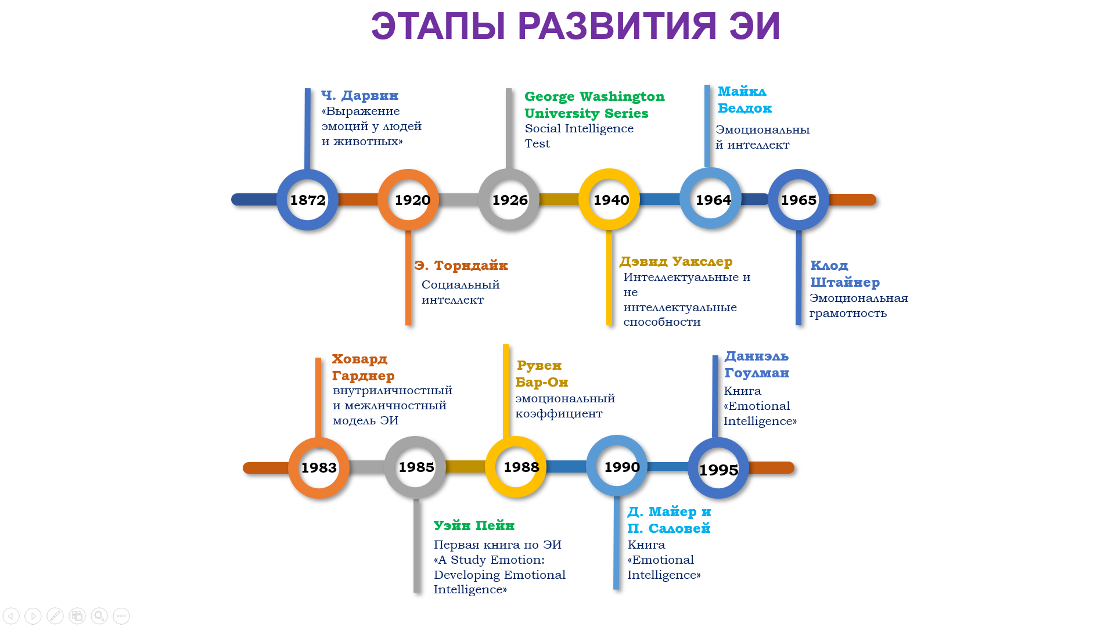
Рисунок 1 – История развития эмоционального интеллекта

Примечание – Составлен автором

Одним из первых ученых, кто исследовал эмоции с научной точки зрения, был Чарльз Дарвин. В 1872 году он опубликовал свою работу «Выражение эмоций у людей и животных» [63]. В этом труде Дарвин рассматривал эмоции как жизненно важные приспособительные механизмы, способствующие адаптации организма к условиям и ситуациям жизни. Он выделил три принципа, которые объясняют большинство выражений и жестов, непроизвольно употребляемых человеком и животными под влиянием различных эмоций и ощущений:
- принцип полезных ассоциированных привычек;
- принцип антитезы;
- принцип действий, обусловленных строением нервной системы, первоначально не зависящих от воли и лишь до некоторой степени не зависящих от привычки.
Дарвин также доказал, что эволюционный принцип применим не только к биофизическому, но и к психолого-поведенческому развитию живого, и что между поведением животного и человека нет большой пропасти. На основе сравнения эмоциональных движений у человека и животных Дарвин создал эволюционную концепцию эмоций, описанную в его книге. Например, он отметил, что человек нередко почесывает себе голову, когда испытывает умственное затруднение, что может быть объяснено как привычка, облегчающая слегка неприятное ощущение.
В первой половине XX века (1920 г.) Эдвард Ли Торндайк описал такое понятие, как «социальный интеллект» – способность понимать других людей и действовать или поступать мудро в отношении других. Это понятие можно считать предшественником современного понимания эмоционального интеллекта. Торндайк считал, что социальный интеллект важен для эффективного функционирования в обществе и межличностного взаимодействия [64].
В 1966 году Лейнер Х. в своей работе «Эмоциональный интеллект и эмансипация» провел психодинамическое исследование женщин, рассматривая, как эмоциональный интеллект может способствовать их освобождению и самореализации. Этот подход стал важным шагом в изучении эмоционального интеллекта, поскольку он связывал эмоциональные способности с личностным ростом и развитием [71].
В 1990 году Mayer J.D., DiPaolo M., Salovey P. предложили концепцию ЭИ, включающую в себя точную оценку и выражение эмоций у себя и других людей, а также регулирование эмоций таким образом, чтобы это способствовало жизни [72]. Одним из аспектов ЭИ является способность распознавать согласованные эмоциональные качества объектов в окружающей среде. В их исследованиях 139 взрослых людей оценили эмоциональное содержание визуальных стимулов, и результаты показали, что способность воспринимать эмоциональное содержание тесно связана с эмпатией и другими аспектами ЭИ.
В 1993 году Майер и Саловей уточнили свою концепцию, определив ЭИ как тип социального интеллекта, включающий в себя способность отслеживать свои и чужие эмоции, различать их и использовать полученную информацию для управления своим мышлением и действиями [73]. Они обсуждали, является ли интеллект подходящей метафорой для данного конструкта, и какие способности и механизмы могут лежать в основе ЭИ.
В 1995 году Майер и Саловей продолжили развивать свою теорию, определяя эмоционально интеллектуальных людей как тех, кто регулирует свои эмоции в соответствии с логически последовательной моделью эмоционального функционирования. Они выделили несколько моделей регуляции эмоций и рассмотрели исследования, связанные с конструированием и регуляцией эмоций на разных уровнях опыта [74]. Их концепция эмоционально интеллектуальной регуляции нашла применение в психологии личности и клинической психологии.
Одним из значимых направлений в исследованиях ЭИ является его связь с социальными взаимодействиями и эмоциональной вовлеченностью. Исследование, проведенное Van Der Bolt и Tellegen в 1995 году, показало, что взаимодействие с другими людьми в нашем социальном окружении позволяет отточить ЭИ и развить такие навыки, как эмпатия и сочувствие. Более того, чтение книг можно рассматривать как альтернативный способ такого взаимодействия, предлагая возможность войти в безграничный диапазон контекстов и эмоциональных «сценариев» вместе с вымышленным персонажем. В предварительном исследовании эмоциональной вовлеченности в чтение книг анкеты заполнили 198 школьников в возрасте от девяти до пятнадцати лет, и выяснилось, что дети, которые читают часто, сообщают о большей вовлеченности, связанной с эмпатией и сочувствием, по сравнению с детьми, которые читают реже. Этот вывод подчеркивает значимость чтения для развития ЭИ [75].
Эмоциональная вовлеченность также играет ключевую роль в контексте лидерства. В 1996 году Megerian и Sosik исследовали важность эмоциональной вовлеченности в мотивацию последователей трансформационными и харизматическими лидерами. Их работа представляет теоретический мост между концепцией эмоционального интеллекта Гоулмана (1995) и компонентами трансформационного лидерства Басса и Аволио (1994), такими как идеализированное влияние, вдохновляющая мотивация, интеллектуальное стимулирование и индивидуальный подход. Эти исследователи подчеркивают важность понимания теоретических механизмов, связывающих эмоции и лидерское поведение, с целью стимулировать более систематические исследовательские усилия и улучшить организационное управление [76].
Исследования индивидуальных различий в способности связывать мысли с эмоциями, проведенные Mayer и Geher в 1996 году, показали, что люди, умеющие связывать мысли с чувствами, могут лучше «слышать» эмоциональный подтекст своих собственных мыслей и понимать чувства других людей по их словам. В исследовании участвовали 321 человек, которые читали сочинения целевой группы и угадывали, что они чувствовали. Участники, демонстрировавшие согласие с групповым консенсусом, набрали больше баллов по шкалам эмпатии и самооценки SAT, и меньше – по шкале эмоциональной защищенности. Эти результаты показывают, что решение эмоциональных проблем требует эмоциональной открытости и общего интеллекта [77].
Школы и другие организации образования играют важную роль в развитии ЭИ у обучающихся. Le Metais и Jordan в 1997 году исследовали давление на учителей, требующих достижения четких целей в отношении успеваемости и поведения обучающихся. Они отметили, что модели управления поведением, основанные на внешнем подкреплении, неадекватны, поскольку они недостаточно учитывают контекстуальную структуру личности. В статье обсуждаются стратегии, взятые из работы Гиббса (1995), для развития социальной и эмоциональной зрелости обучающихся и создания положительного учебного климата в классе [78].
В частных средних школах, о которых писал Pasi в 1997 году, ЭИ развивается через программы «Старшие братья и сестры», медиацию среди сверстников и уроки ЭИ в рамках всей учебной программы. Эти инициативы помогают обучающимся развивать эмпатию, саморегуляцию и социальные навыки, что положительно сказывается на их академической успеваемости и личностном развитии [79].
Исследования LePage-Lees (1997) и Martinez-Pons (1997) также подтверждают важность ЭИ для академической успеваемости и личностного благополучия. LePage-Lees изучала образовательный опыт женщин, которые были академически успешными и находились в неблагоприятном положении. Результаты показали, что жизнестойкие женщины, пережившие стресс в детстве, часто развивают высокий уровень ЭИ, что способствует их академическому и личностному успеху [80]. Martinez-Pons провел исследование среди взрослых людей, которое подтвердило, что ЭИ положительно связан с адаптивной формой целевой ориентации и удовлетворенностью жизнью, а также отрицательно влияет на симптоматику депрессии [81].
Книга Дэниела Гоулмана «Эмоциональный интеллект» (1995) стала важным вкладом в понимание этого феномена. Гоулман использует более целостный подход к определению интеллекта, чем традиционный IQ, который фокусируется на когнитивном интеллекте. Объединяя когнитивные и аффективные измерения интеллекта, он показывает, что для достижения успеха в жизни требуется больше, чем просто быть «умным». Гоулман утверждает, что ЭИ можно укрепить в более позднем возрасте с помощью надлежащего обучения и приверженности. Его идеи являются ценным дополнением к исследованиям Перри о модели интеллектуального и этического развития у студентов колледжей [53].
В 2001 году Petrides представил теоретические основы ЭИ как совокупность черт характера и способностей, которые мы воспринимаем сами. В своих исследованиях он изучал дискриминантную валидность ЭИ, показав, что этот показатель можно концептуализировать как отдельный составной конструкт на начальном уровне иерархических структур признаков [82].
Вопрос о возможности надежного и достоверного измерения ЭИ у подростков был исследован в работе Ciarrochi, Chan и Bajgar (2001). Они провели исследование среди 131 школьника в возрасте от 13 до 15 лет, используя анкету по самооценке эмоционального интеллекта (SEI). Исследование показало, что ЭИ можно достоверно измерять у подростков, причем уровень ЭИ был выше у девушек. Также была обнаружена положительная корреляция ЭИ с умением определять выражение эмоций, уровнем социальной поддержки и поведением по управлению настроением, что сохранялось даже после учета самооценки и личностной тревожности. Эти результаты свидетельствуют о высокой валидности и полезности SEI как инструмента измерения ЭИ [83].
Mayer, Perkins, Caruso и Salovey (2001) исследовали связь между эмоциональной одаренностью и ЭИ, а также попытались связать уровень ЭИ с социальным поведением в сложных ситуациях. В пилотном исследовании с участием подростков было установлено, что те, у кого был более высокий уровень ЭИ, лучше справлялись с распознаванием эмоций и использовали эту информацию для руководства своими действиями. Это свидетельствует о важности ЭИ для эффективного социального поведения и способности противостоять давлению сверстников [84].
Исследование Warwick и Nettelbeck (2004) выявило корреляции между ЭИ и различными личностными переменными. Они обнаружили, что такие черты, как экстраверсия и доброжелательность, умеренно коррелируют с общей шкалой метанастроения черт характера (TMMS), а открытость, добросовестность и невротизм имеют слабую корреляцию. Результаты также показали различия между двумя шкалами EI (TMMS и MSCEIT), что подтверждает предложение о существовании двух различных типов EI: EI черт и EI способностей [85].
В исследовании Furnham и Petrides (2003) было установлено, что признак EI объясняет более 50% общей дисперсии в оценке счастья. Положительная взаимосвязь между признаком EI и счастьем сохранялась даже в присутствии «Большой пятерки». Эти результаты подчеркивают значимость ЭИ для общего благополучия и уровня счастья [86].
Андреева И. Н. выделяет биологические и социальные предпосылки развития ЭИ. К биологическим факторам относятся уровень ЭИ родителей, правополушарный тип мышления, наследственные задатки эмоциональной восприимчивости, свойства темперамента и особенности переработки информации. Генетические исследования показали значимую корреляцию между ЭИ детей и их матерей, в то время как связи с ЭИ отцов не выявлено. Социальные предпосылки включают синтонию, рационализацию, степень развития самосознания ребенка, уверенность в своей эмоциональной компетентности, уровень образования родителей, семейный доход, эмоционально благополучные отношения между родителями, андрогинность, внешний локус контроля и религиозность. В основе биологических предпосылок лежат врожденные различия, связанные с функциональной асимметрией мозга и свойствами темперамента, в то время как социальные факторы формируются в семейном окружении и определяются характером семейных отношений, вниманием к внутренней жизни ребенка и стратегиями воспитания, способствующими развитию самоконтроля и способности к анализу эмоциональной информации [61].
В Казахстане исследование ЭИ также приобретает все большее значение. Джакупов С.М. обосновал развитие эмоциональных способностей через взаимодействие субъектов обучения в процессе совместной деятельности, подчеркивая важность эмоционального общения на уровне личностей. Его работы показывают, что педагогическая ситуация представляет собой эмоциональное взаимодействие между преподавателем и студентом [87].
Токсанбаева Н.К. [88] и Бердибаева С.К. [89] в своих экспериментальных исследованиях определили личностные качества студенческой молодежи через систематизирующие факторы эмоционального общения в совместной деятельности. Намазбаева Ж. И. [90] внесла неоценимый вклад в отечественную педагогическую психологию, разработав теорию комплексного подхода к изучению особенностей эмоционального развития личности студентов. Ее работы подчеркивают важность применения комплексного подхода для развития познавательных процессов и эмоциональной саморегуляции у студентов.
В зарубежной науке развитие и обучение ЭИ исследуются бурно, в отечественной науке исследования в этой области, хотя и имеются, но недостаточны. В отечественной науке Мадалиева З. Б. [34], Тулегенова А. А. [35], Ахметова Д. Б. [36], Байтукбаева Б. Д. [37], Ризулла А. Р. [91], Туякова У. [39], Альгожина А. [38] провели исследования, однако они посвящены категориям студентов, педагогов, в то время, как исследования ЭИ обучающихся отсутствуют (Рисунок 2).
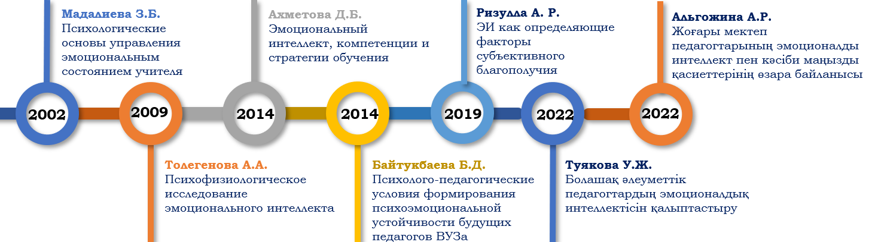
Рисунок 2 – Отечественные диссертации по эмоциональному интеллекту

Примечание – Составлен автором на основании источников [34-39; 91]

В своих исследованиях Мадалиева З.Б. выделила ключевые аспекты управления эмоциональными состояниями учителей. В своей кандидатской диссертации она определила, что эмоциональные состояния учителя представляют собой внутренний ресурс, необходимый для повышения эффективности педагогического взаимодействия с обучающимися. Она подчеркивает, что экспрессия педагогического воздействия может быть усилена благодаря корректирующим действиям, а процесс преобразования эмоциональных состояний учителя становится управляемым при формировании у него определенных умений и навыков в ходе тренинга. Управление эмоциональным компонентом урока стало целенаправленно контролируемым, а умение правильно определять эмоциональное состояние учеников и понимать выразительные движения стало одним из ключевых факторов успешной педагогической деятельности [34].
В своей докторской диссертации Мадалиева З.Б. рассматривает природу эмоциональных состояний и выделяет три основных компонента: поведенческие проявления, физиологические проявления и субъективные переживания. Она подчеркивает, что эмоциональное состояние является формой саморегуляции психики и важным механизмом интеграции духовной, психической и телесной организации человека [34].
Толегенова А.А. в своих исследованиях предприняла попытку психофизиологического исследования ЭИ, рассматривая его как основу индивидуальных различий в эмоциональной регуляции человека. В своей диссертации она пришла к выводу, что различия в уровне ЭИ взаимосвязаны с активностью коры головного мозга, проявляющейся в процессе регуляции эмоций. Это подтверждает существование индивидуальных различий в способности отражать и регулировать эмоции путем их переосмысления. Также она отметила, что ЭИ связан с активностью фронтальной коры головного мозга в процессе эмоциональной регуляции и варьируется в зависимости от пола и индивидуальных особенностей личности [35].
Ахметова Д.Б. разработала психологическую модель современного обучения, состоящую из трех основных компонентов: эмоционального интеллекта, компетенций и стратегий. Она подчеркивает, что ЭИ является важным конструктом, обеспечивающим эффективность и успешность в преподавании, и лежит в основе формирования персональной, социальной, профессиональной и методической компетенций [36].
Байтукбаева Б.Д. исследовала психоэмоциональную устойчивость как поведенческий фактор и регулятор деятельности, нацеленный на поддержку целостности личности. Она подчеркивает, что психологическая регуляция, механизм влияния которой на эмоциональный фон коммуникации в педагогической деятельности не изучен, играет важную роль в сохранении психоэмоциональной устойчивости в сложных педагогических ситуациях. Навыки регуляции позволяют сохранить психоэмоциональную устойчивость и эффективность в профессиональной деятельности [37].
В последнее время в казахстанском педагогическом сообществе все большее внимание уделяется развитию ЭИ у обучающихся. Различные исследования, проведенные в Казахстане, показывают значимость развития ЭИ для достижения карьерного успеха и профессионального роста [92]. Некоторые из исследований были посвящены ЭИ учительских кадров [93]. Как показали результаты, учителя с высоким уровнем ЭИ оказывают большее позитивное влияние на своих учеников и успешнее справляются со своей профессиональной деятельностью.
Исследования также показали, что развитие ЭИ у студентов-педагогов может улучшить качество образования и повысить профессиональные навыки в преподавании [94]. В частности, исследования педагогических технологий, направленных на развитие ЭИ [95], показали эффективность таких методов в повышении уровня компетенций студентов.
ЭИ остается одной из наиболее быстро развивающихся областей исследований в психологии и смежных науках. Об этом свидетельствует динамика публикаций, отображенная на рисунке 3.
Количество публикаций в базах данных Scopus неуклонно растет с 1966 по 2023 годы, что демонстрирует усиливающийся интерес исследователей к данной теме. В 1966 году была опубликована только одна работа по этой теме, а к 2023 году количество публикаций возросло до 1598. Этот рост отражает увеличивающееся признание важности ЭИ в различных аспектах человеческой деятельности, включая образование, профессиональную сферу и личные отношения.

Рисунок 3 – Рост исследований эмоционального интеллекта

Примечание – Составлен автором

ЭИ представляет собой многогранный феномен, важный как для личностного развития, так и для профессионального успеха. Исследования показывают, что его развитие и проявления связаны со множеством факторов, начиная от биологических предпосылок и заканчивая социальным взаимодействием. Важность понимания этих предпосылок и их влияния на развитие ЭИ открывает новые перспективы для дальнейших исследований и практических применений в области образования и психологии.
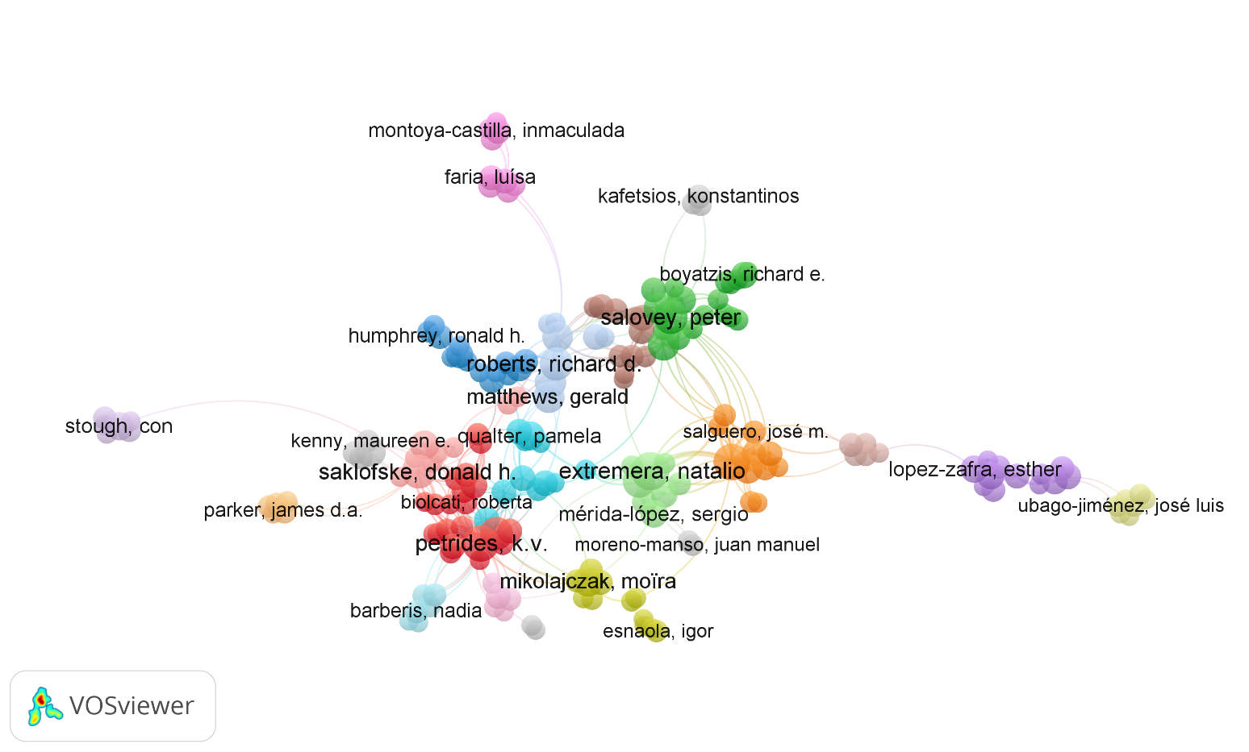
Рисунок 4 – Совместные исследовательские сети между исследователями. В анализе учитывались только исследователи, имеющие 5 и более публикаций (n = 346).

Примечание – Составлен автором

На рисунке 4 показаны совместные исследовательские сети между исследователями, имеющими 5 и более публикаций (n = 346), что подчеркивает предшествующие работы и коллаборации, которые способствовали исследованию ЭИ. Самая крупная сеть (красный кластер) включает таких видных ученых, как Donald H. Saklofske [96], Richard D. Roberts [97] и Petrides K. V. [98], которые играют ключевую роль в развитии теории и практики ЭИ. Вторая по величине сеть (зеленый кластер) состоит из таких исследователей, как Peter Salovey [99] и Richard E. Boyatzis [100], известных своими фундаментальными работами в области ЭИ. Темно-синий кластер включает Ronald H. Humphrey [101] и Gerald Matthews [102], которые исследуют аспекты психологии личности, связанные с ЭИ. Оранжевый кластер объединяет Natalio Extremera [103] и José M. Salguero [104], чьи исследования в области позитивной психологии также касаются ЭИ. Другие кластеры включают исследователей, таких как Con Stough [105] и Ignacio Esnaola [106], работающих в смежных областях. Несмотря на наличие крупных сетей, взаимодействие между кластерами ограничено, что указывает на потенциал для расширения научных связей и углубления понимания ЭИ через междисциплинарное сотрудничество.
Несмотря на имеющиеся предпосылки к исследованию феномена ЭИ, необходимо понимать, что данная область исследований сравнительно новая и имеет огромное значение в таких сферах, как образование и психология. Роль ЭИ в формировании личностного развития, успешной адаптации в социуме, профессиональном успехе и качестве межличностных отношений привлекает все большее внимание ученых и практиков. Научные изыскания в области ЭИ, такие как эволюционные теории Дарвина Ч. [63], концепции социального интеллекта Эдварда Ли Торндайка [64], работы Лернера и последующие разработки Mayer и Salovey [72], а также исследования современных ученых, таких как Donald H. Saklofske [96], Richard D. Roberts [97] и K. V. Petrides [98], являются ключевыми ориентирами для достижения более глубокого и всестороннего понимания сути и значения ЭИ. Вышеобозначенные исследования подчеркивают важность сетевого научного сотрудничества и указывают на потенциал для дальнейшего расширения научных связей и углубления исследований в данной области.

1.2 Роль эмоционального интеллекта в личностном и академическом развитии обучающихся средней общеобразовательной школы
ЭИ является важным аспектом, влияющим на множество составляющих жизни обучающихся СОШ, включая их личностное развитие, результаты обучения и социальное благополучие. Исследования, проводимые в последние годы в области психологии и педагогики, направлены на изучение влияния ЭИ, улучшение учебных результатов, выстраивание межличностных отношений и успешную адаптацию в школьной среде. Одним из важнейших инструментов ЭИ является способность распознавать, понимать и управлять собственными эмоциями, а также возможность понимания и влияния на эмоции других. В современном мире тренд на обладание этими навыками становится все более актуальным и важным, так как способность к эмпатии, эмоциональной регуляции и социальному взаимодействию считается ключевым фактором успеха.
В условиях современного образования, приоритетом которого являются полученные обучающимися академические знания и навыки в области инновационных технологий, значение ЭИ иногда недооценивается. Между тем исследования показывают, что высокий уровень ЭИ положительно коррелирует с высокими результатами академической успеваемости, физической активности и социального поведения обучающихся. Также необходимо отметить, что развитие ЭИ может привести к снижению уровня стресса и тревожности, что особенно важно в переходный период, когда школьники учатся распознавать и выражать свои чувства, приобретают навыки разрешения социальных ситуаций и управления своими эмоциями, сталкиваются со множеством социальных и эмоциональных вызовов.
Таким образом, ЭИ играет ключевую роль в жизни обучающихся СОШ и оказывает положительное воздействие на их личностное развитие, результаты обучения, физическую активность и поведение, межличностные отношения, профессиональное самоопределение, взаимоотношения в семье и психологическое благополучие (рисунок 5).
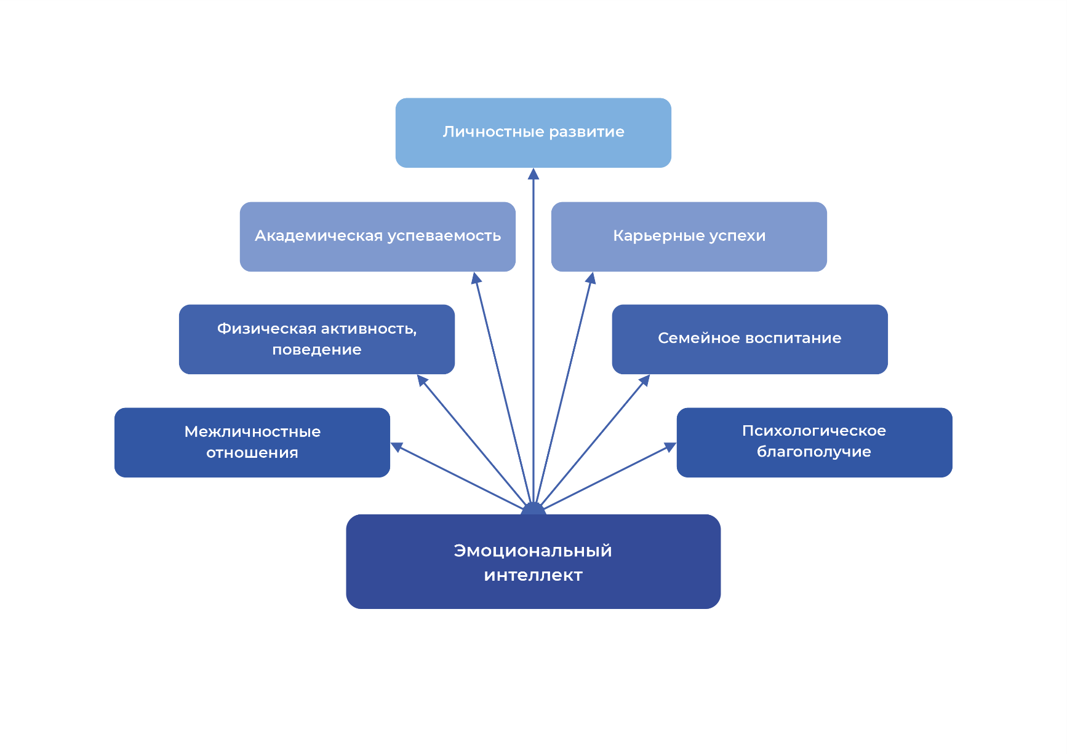
Рисунок 5 – Роль эмоционального интеллекта в жизни обучающихся школ

Примечание – Составлен автором

Эмоциональный интеллект и академическая успеваемость
Как было сказано выше, ЭИ оказывает влияние на улучшение академической успеваемости обучающихся. Влияние различных профилей образования на развитие ЭИ у старшеклассников были изучены Белоусовой и др. [107]. Результаты данных исследований показывают, что различия профильных направлений, таких как STEAM или гуманитарное образование, оказывают влияние на развитие соответствующих аспектов ЭИ, что, в свою очередь, влияет на результаты обучения обучающихся.
Анализ результатов нашего исследования также позволил выявить существующую положительную корреляцию между ЭИ и мотивацией к обучению у казахстанских школьников. Как правило, обучающиеся с высоким уровнем ЭИ проявляли большую внутреннюю мотивацию и стремление к учебе.
Исследования в этой области, проведенные Muñoz‐Parreño и др., также установили связь ЭИ с академическими достижениями, которая осуществляется через влияние имеющихся исполнительных функций и когнитивных способностей. Учеными установлен высокий уровень корреляции между коэффициентом интеллекта, орфографической грамотностью и ЭИ, что подтверждает важность ЭИ для академической успешности [108].
Исследование Vidal Rodeiro и др. выявило, что обучающиеся с высоким уровнем ЭИ показывают высокие результаты обучения по сравнению с их сверстниками с низким уровнем ЭИ. Вывод, к которому пришли исследователи, заключается в том, что чем выше уровень ЭИ, тем легче обучающиеся справляются с трудностями в обучении, тем выше их мотивация и концентрация, что, в свою очередь, положительно сказывается на их успеваемости [109].
Исследование, проведенное в рамках данной темы, было направлено на выявление особенностей взаимосвязи между эмоциональным интеллектом и академической мотивацией обучающихся в организациях среднего образования Казахстана. В исследовании приняли участие 682 ученика, обучающихся в 6-8 классах. Уровень эмоционального интеллекта оценивался с помощью стандартизированной диагностической шкалы для оценки межличностного и внутриличностного эмоционального интеллекта, понимания и управления эмоциями, а также совокупного уровня эмоционального интеллекта.
Полученные результаты продемонстрировали, что показатели эмоционального интеллекта зависят от уровня класса и половых факторов: у мальчиков оказался более высокий уровень внутриличностного эмоционального интеллекта, навыков управления эмоциями и общего эмоционального интеллекта, а у девочек преобладали показатели межличностного эмоционального интеллекта. Кроме того, было обнаружено, что уровень академической мотивации также представляет собой значительное изменение в зависимости от класса и пола. В частности, был зафиксирован высокий уровень академической мотивации среди обучающихся девочек 6 класса.
Результаты исследования доказали наличие статистически значимой положительной корреляционной связи между эмоциональным интеллектом и академической мотивацией. Кроме того, в ходе исследования были описаны различия в эмоциональном интеллекте, способствующие изменению уровня академической мотивации, стремления учащихся к успеху в школе или уклонению от неудач, а также особенности реализации поведенческих мотивов [110].
Результаты этих исследований могут быть использованы организациями образования для разработки программ, направленных на развитие ЭИ у обучающихся, что, в свою очередь, положительно отразится на их академических достижениях и на общем благополучии.
Эмоциональный интеллект и физическая активность, поведение. Влияние эмоционального интеллекта на физическую активность было изучено Vaquero-Solís и др. [111]. Результаты их исследований показали, что высокий уровень ЭИ обучающихся положительно влияет на их физическую активность благодаря повышенной мотивации и развитой саморегуляции.
Galdón López и др., исследуя влияние ЭИ, нашли подтверждение имеющейся взаимосвязи между ЭИ, физической активностью и гендерными различиями, где мальчики показывают лучшие результаты в управлении эмоциями, чем девочки [112].
Таким образом, ЭИ не только влияет на академические и социальные аспекты жизни обучающихся, но и имеет важное значение для психологического здоровья и выбора образа жизни.
В своих исследованиях González-Yubero и др. рассматривали связь между ЭИ и девиантным поведением подростков. Показатели, полученные в результате исследовательской работы, говорят о том, что чем выше уровень ЭИ, особенно контрольные точки восприятия и управления эмоциями, тем ниже вероятность употребления подростками алкоголя и наркотиков [113-114]. Это подчеркивает важность развития ЭИ как защитного фактора, не допускающего проявления у подростков негативных поведенческих тенденций. ЭИ играет важную роль в психологическом и физическом здоровье обучающихся, предотвращая риски, связанные с их поведением и качеством жизни. На основе выводов, полученных в результате проведенных исследований, группой ученых рекомендуется разработка профилактических программ, развивающих ЭИ подростков. Программы, направленные на повышение уровня ЭИ, должны быть направлены на формирование навыков определения собственных эмоций и способность управления ими, развитие навыков принятия решений и активацию коммуникативных навыков. Задача данных программ заключается в оказании помощи обучающимся справляться со стрессовыми ситуациями и не входить в зону девиантного поведения.
Эмоциональный интеллект и психическое благополучие.
Влияние субклинического гипотиреоза (SCH) на ЭИ детей и подростков в своих исследованиях изучали Arianas и др. (2022). В результате исследований группа ученых выявила, что дети с SCH имеют более низкий уровень ЭИ, что, в свою очередь, определенно отрицательно сказывается на их когнитивных функциях и эмоциональном развитии, требуя специализированного медицинского и психологического сопровождения детей с такими показателями. Данные исследования указывают на тесную взаимосвязь ЭИ и психического здоровья [115].
Ordóñez и др. обнаружили, что отсутствие эмоционального самоопределения и неумение управлять своими эмоциями связаны с увеличением количества соматических жалоб у детей, таких как головные боли и боли в животе. Выявлено, что данные жалобы часто сопровождаются эмоциональной дезадаптацией и психосоциальными трудностями детей [116].
К выводу о влиянии уровня ЭИ на поддержание психического здоровья также пришли в своих научных исследованиях Martínez‐Marín и Martínez, которые утверждают, что высокий уровень ЭИ связан с положительной социально-психологической характеристикой личности, особенно среди подростков, отражающей эмоционально-оценочное отношение к самому себе, социальной ситуации вокруг и своему окружению [117].
ЭИ играет ключевую роль в управлении стрессом и поддержании психического благополучия. Исследование Dobrin показало, что дети с высоким уровнем ЭИ эмоционально более стрессоустойчивые, лучше справляются с ситуациями, приводящими к стрессу, что способствует их психосоциальной адаптации в обществе и снижает уровень тревожности и депрессии [118].
ЭИ и новые технологии. Solovyova и др. рассмотрели использование виртуальной реальности (VR) для развития EI у детей с особыми образовательными потребностями [119]. VR создает безопасную среду для обучения и развития навыков распознавания и управления эмоциями, что особенно важно для детей с аутизмом и другими расстройствами. Это исследование подчеркивает потенциал VR в образовательных целях, особенно в условиях дистанционного обучения [120].
Эмоциональный интеллект и межличностные отношения.
Последние исследования в области изучения влияния ЭИ показывают, что ко всему прочему ЭИ играет одну из ключевых ролей в развитии межличностных отношений и социальной адаптации. Работы Hsieh и Huang показали, что программы самоопределения и саморегуляции могут улучшить эмоциональное состояние школьников и их межличностные отношения [121].
Роль ЭИ в построении качественных социальных связей также является предметом изучения Mavroveli и Sánchez‐Ruiz, которые выдвинули гипотезу: чем выше ЭИ, тем лучше складываются у обучающихся отношения со сверстниками и тем меньше они принимают участие в буллинге [122]. Результаты исследований Mavroveli и др. [123] и Mavroveli и Sánchez‐Ruiz [122] показали, что высокий уровень ЭИ обучающихся напрямую соотносится с правильно построенными социальными связями, со сформированными социальными навыками, меньшей вовлеченностью в буллинг в подростковом возрасте. Все это является основой для интеграции программ развития ЭИ в школьные программы, что, соответственно, будет положительно влиять на создание безопасной школьной среды и высокую социальную адаптацию обучающихся.
Изучение структурных и измерительных аспектов ЭИ у подростков в работах Busko и др. также приводит к выводу о значительном влиянии ЭИ на формирование навыков выстраивания межличностных связей и умение обучающихся управлять собственными эмоциями, что, по мнению исследователей, является необходимым в школьном контексте [124].
Luque González и др. (2022), принимая во внимание значение ЭИ для формирования благоприятного школьного климата и устойчивого социального взаимодействия, исследовали взаимосвязь между ЭИ и школьным климатом в начальных школах Испании, Норвегии и Польши. Анализ результатов данных исследований показал, что обучающиеся, имеющие высокий ЭИ более позитивно воспринимают сложившийся климат в школе, что, в свою очередь, ведет к их высокой социализации и общему благополучию [125].
В последних исследованиях González Moreno и Molero Jurado (2024) рассматривалась одна из форм социального взаимодействия – просоциальное поведение, его связь с ЭИ и здоровым образом жизни у подростков. В ходе научной работы было установлено, что обучающиеся, имеющие более высокий уровень ЭИ и обладающие просоциальными установками, менее подвержены насилию и менее склонны к употреблению алкоголя и наркотиков, что еще раз подчеркивает влияние уровня развития ЭИ на создание здорового и безопасного школьного окружения [126].
Уровень ЭИ также очень важен при выстраивании и поддержании позитивных отношений между педагогами и обучающимися. Исследование Chen и др. выявило, что высокий уровень ЭИ у педагогов способствует гармоничным отношениям с обучающимися, что, в свою очередь, повышает академическую успеваемость и создает комфортную школьную среду [127]. Эмоционально устойчивый педагог способен быстрее понять и принять эмоциональные потребности обучающихся, что способствует созданию позитивного, комфортного школьного климата и поддерживающей образовательной среды. Кроме того, согласно данным исследованиям, педагогам с высоким уровнем эмоционального интеллекта легче управлять классом и эффективно решать возникающие конфликты, тем самым уменьшать уровень стресса и возможной агрессии среди школьников. Таким образом, в программы подготовки и профессионального развития педагогов необходимо включить элементы развития ЭИ.
Для успешного развития и обучения обучающихся особое значение имеет быстрая адаптация к школьной среде. Эта гипотеза нашла свое подтверждение в исследовании Dobrin (2020), результаты которого однозначно дают понять, что высокий уровень ЭИ способствует быстрой адаптации к школьной среде и выражается в снижении уровня стресса обучающихся и в их здоровом психоэмоциональном состоянии [118]. Обучающиеся с высоким уровнем ЭИ эффективно взаимодействуют с педагогами и своими сверстниками, лучше понимают и принимают свои и чужие эмоции, следовательно, быстрее адаптируются в социуме.
Школам необходимо использовать различные методы, включая групповые тренинги, индивидуальные консультации и специальные программы для того, чтобы поддержать обучающихся в развитии их ЭИ через интеграцию составляющих ЭИ в школьные программы. Реализация данных рекомендаций будет способствовать созданию комфортной образовательной среды, которая, в свою очередь, окажет положительное влияние на развитие эмоциональной грамотности и адаптивных навыков обучающихся.
Влияние семейной среды и культурных факторов на развитие эмоционального интеллекта.
Molina Moreno и др. в своих научных трудах подчеркивают огромное значение семейного окружения в развитии ЭИ и психологического благополучия подростков. Они утверждают, что в психологически здоровых семьях у детей более высокие показатели уровня ЭИ, а значит они имеют лучшие результаты учебных достижений и высокую степень социальной адаптации [128].
Следующим аспектом, оказывающим влияние на развитие ЭИ, согласно работе Costa и Faria, являются культурные факторы [129]. Исследование показало, что на уровень ЭИ и академические результаты обучающихся влияют индивидуалистическая и коллективистская культурные ориентации. Выявленная взаимосвязь говорит о необходимости учета культурного контекста при разработке образовательных программ, направленных на развитие ЭИ обучающихся.
Значение роли культурных и этнических факторов, влияющих на развитие ЭИ, просматривается в трудах Chen и др. [127]. Исследование показало, что отношения педагогов и обучающихся, их культурный контекст зависит от имеющегося ЭИ у обеих групп. Уровень ЭИ и способность к обратной связи играют важную роль в формировании и развитии навыков межличностных отношений. В связи с этим при разработке образовательных программ, направленных на развитие ЭИ в многонациональных и кросс-культурных классах, важно учитывать вышеобозначенные факторы.
Таким образом, в развитии ЭИ у детей и подростков значительная роль отводится семье и внутрисемейным отношениям. Изученные зарубежные источники исследования данной области дают возможность сделать вывод, что сложившийся в семье стиль воспитания, эмоциональная поддержка членов семьи, динамика семейных отношений существенно влияют на формирование ЭИ. Например, дети, растущие в семьях с высоким уровнем эмоциональной поддержки и свободным выражением эмоций, чаще демонстрируют более высокие уровни ЭИ.
Так, исследование Molina Moreno и др. выявило, что сплоченность семьи, включая уровень поддержки и общения в семье, коррелирует с психологическим благополучием и уровнем ЭИ у подростков [128]. В семье, где прослеживается высокий уровень сплоченности и адаптивности, дети демонстрируют более сформированные навыки управления эмоциями и навыки межличностного общения, способствующие в дальнейшем их успешной адаптации в школьной среде и вне ее.
Эмоциональный интеллект и гендерные различия. Исследования показывают, что существуют значительные гендерные различия в уровнях и проявлениях ЭИ. Например, исследование González-Yubero и др. выявило, что девочки, как правило, показывают более высокие уровни эмоционального восприятия и понимания по сравнению с мальчиками, что может быть связано с социальными и культурными ожиданиями в отношении выражения эмоций [114]. Это указывает на необходимость гендерно-чувствительных подходов в обучении и развитии EI.
В исследовании Martínez‐Marín и Martínez также отмечается, что гендерные стереотипы могут влиять на развитие EI у подростков [117]. Например, девочки часто получают более высокие оценки за эмоциональную осведомленность и эмпатию, тогда как мальчики могут лучше справляться с управлением эмоциями. Эти различия подчеркивают важность учета гендерных аспектов при разработке образовательных программ и интервенций, направленных на развитие EI.
Эмоциональный интеллект и личностное развитие.
Говоря о влиянии ЭИ на самооценку и уверенность в себе обучающихся, имеем в виду, что важным компонентом личностного развития, влияющим на такие аспекты, как самосознание, саморегуляция и межличностные навыки, является ЭИ. Группой ученых во главе с Rosadi выявлено, что развитие ЭИ тесно связано со становлением и укреплением школьной субкультуры и духовного интеллекта, что впоследствии оказывает влияние на формирование сильного и устойчивого к эмоциональным срывам характера у обучающихся [128].
В содержание профилактических программ, направленных на развитие ЭИ обучающихся, должны быть включены методы тренировки самопознания и самосознания, материал по формированию навыков общения, решения конфликтных ситуаций, способствующие развитию эмоциональной устойчивости и определяющие стратегию адаптивного поведения обучающихся. Для подростков, которым приходится чаще сталкиваться со множеством социальных и эмоциональных вызовов данное утверждение является особенно важным.
ЭИ также влияет на самооценку и уверенность в себе у обучающихся. Так, исследования, проведенные Dobrin, говорят о том, что от уровня ЭИ зависит уровень самооценки подростка и эффективность его управления стрессом [129]. Обучающиеся с высоким уровнем ЭИ демонстрируют в разное время понимание своего эмоционального состояния, это дает им уверенность в себе и способность справляться в дальнейшем с жизненными трудностями.
Влияние эмоционального интеллекта на профессиональную ориентацию и карьерные успехи.
Успешная профессиональная ориентация и карьерный рост обучающихся также зависят от успешного развития ЭИ. Как показывают исследования, чем выше развит ЭИ, тем активнее саморегуляция, более развиты навыки принятия решений, навыки межличностного взаимодействия, которые являются ключевыми факторами для построения успешной карьеры. Обучающиеся с высоким уровнем ЭИ более уверены в своих силах, лучше справляются с профессиональным стрессом и обладают высокой степенью адаптивности, что позволяет им эффективно решать учебные, а в дальнейшем и производственные проблемы, стремиться к карьерным достижениям.
Кроме того, высокий уровень ЭИ способствует профессиональному самоопределению обучающихся, построению образовательной траектории и карьерного пути, соответствующих их интересам и способностям, что в дальнейшем приведет к повышению уровня удовлетворенности выбором профессии, карьерным ростом и общей удовлетворенности жизнью. Школьные программы профессиональной ориентации также должны содержать компоненты, направленные на развитие ЭИ, т.к. сформированная способность обучающихся распознавать свои и чужие эмоции, понимать намерения собеседника, его мотивацию и желания, окажут помощь в более осознанном подходе к выбору профессии и, в дальнейшем, достижению карьерных целей.
Так, исследование Hiluf и др. показало, что высокий уровень ЭИ способствует более высокой читательской грамотности обучающихся Эфиопии [130]. Результаты исследования продемонстрировали положительную корреляцию между развитым ЭИ и читательской грамотностью, а также, в целом, академической успеваемостью, что еще раз подчеркивает важность ЭИ для успешного обучения.
Кроме того, в исследованиях Nieto-Carracedo и др. отмечается, что между ЭИ и академическими достижениями связующими компонентами являются эмоциональное благополучие, мотивация и стратегии обучения [131]. Эмоциональное благополучие и высокая мотивация обучающихся, ведущие к академической успеваемости, напрямую зависят от уровня развития ЭИ.
В заключение, необходимо отметить ключевую роль ЭИ в развитии личности, ее академических успехах и общем благополучии. Развитие ЭИ следует рассматривать как важный компонент образовательных программ, направленных на всестороннее развитие обучающихся. Школам и организациям образования необходимо уделять внимание развитию ЭИ наряду с академическими дисциплинами, поскольку это способствует созданию благоприятной образовательной среды, где обучающиеся смогут развивать свои социальные и эмоциональные навыки, что, в конечном счете, приведет к повышению их академических достижений и общего благополучия.

1.3 Подходы к определению структуры эмоционального интеллекта
Различие между ЭИ способностей и ЭИ черт, впервые предложенное Петридесом и Фурнхэмом (2000), основывалось исключительно на том, была ли мера тестом максимальной производительности (ЭИ способностей) или опросником самоотчета (ЭИ черт) [132]. Согласно этому методу классификации, тесты ЭИ способностей измеряют конструкции, связанные с теоретическим пониманием индивидом эмоций и эмоционального функционирования, тогда как опросники ЭИ черт измеряют типичное поведение в ситуациях, связанных с эмоциями (например, когда индивид сталкивается со стрессом или расстроенным другом), а также самооценкой способностей. Важно отметить, что ключевым аспектом этого метода классификации является то, что тип ЭИ лучше всего определяется методом измерения: все измерения ЭИ, основанные на элементах самоотчета, называются «ЭИ черт», тогда как все измерения, основанные на элементах максимальной производительности, называются «ЭИ способностей».
Второй популярный метод классификации мер ЭИ относится к «трем потокам» ЭИ. Согласно этому методу классификации, «поток 1» включает меры способностей, основанные на модели Майера и Саловея, «поток 2» включает меры самоотчета, основанные на модели Майера и Саловея, а «поток 3» включает расширенные модели ЭИ, которые охватывают компоненты, не включенные в определение Саловея и Майера. Ашканаси и Даус (2005) отметили, что «поток 3» также называли «смешанными» моделями, поскольку они включают смесь личностных и поведенческих элементов [133]. Термин «смешанный ЭИ» теперь часто используется в литературе для обозначения мер ЭИ, которые измеряют комбинацию черт, социальных навыков и компетенций и пересекаются с другими мерами личности.
Прежде чем двигаться дальше, отметим, что различие черт и способностей Петридеса и Фернхэма (2000) достаточно для категоризации подавляющего большинства тестов ЭИ. При использовании этой системы как «поток 2» (самоотчет), так и «поток 3» (смешанный самоотчет) просто классифицируются как меры «черт» [132]. Действительно, как утверждают Перес и др. (2005), этот метод классификации, вероятно, достаточен, учитывая, что меры самоотчета ЭИ, как правило, сильно коррелируют независимо от того, являются ли они мерами «потока 2» или «потока 3» [134]. Однако, учитывая, что термины «поток 3» и «смешанный» так широко используются в литературе по ЭИ, мы также будем использовать их здесь. Мы не предполагаем, что эти термины идеальны или даже полезны при классификации ЭИ, а скорее хотим принять язык, который является наиболее репрезентативным для существующей литературы по ЭИ. Поэтому в следующем разделе мы ссылаемся на ЭИ способностей (поток 1), ЭИ черт (поток 2) и смешанный ЭИ (поток 3). Как будет указано далее, решения относительно того, какую меру ЭИ использовать, должны основываться на том, какая форма ЭИ соответствует конкретному исследовательскому проекту или профессиональному применению.
Способность ЭИ
Для целей этого обзора мы называем измерения, основанные на «способностях», тестами, которые используют вопросы/элементы, сопоставимые с теми, которые встречаются в тестах IQ [135]. К ним относятся все тесты, содержащие элементы типа способностей, а не только те, которые основаны непосредственно на модели Майера и Саловея. В отличие от измерений, основанных на чертах, измерения способностей не требуют, чтобы участники самостоятельно сообщали о различных утверждениях, а скорее предполагают выполнение участниками заданий, связанных с эмоциями, ответы на которые считаются правильными или неправильными (например, какую эмоцию может испытывать человек перед собеседованием на работу? (a) грусть, (b) волнение, (c) нервозность, (d) все вышеперечисленное). Измерения, основанные на способностях, дают хорошее представление о способности людей понимать эмоции и о том, как они работают. Однако, поскольку это тесты максимальных способностей, они не склонны предсказывать типичное поведение так же эффектно, как измерения, основанные на чертах [136]. Тем не менее показатели, основанные на способностях, являются достоверными, хотя и слабыми, предикторами ряда результатов, включая такие связанные с работой установки, как удовлетворенность работой [137] и производительность труда [138].
Черта ЭИ
В этом обзоре мы определяем показатели, основанные на таких чертах, как элементы самоотчета для измерения общего ЭИ и его подизмерений. Мы используем этот термин для показателей, которые являются самоотчетом и не были явно обозначены другими как «смешанные» или «поток 3». Было обнаружено, что люди с высокими показателями различных черт ЭИ имеют высокий уровень самоэффективности в отношении поведения, связанного с эмоциями, и, как правило, компетентны в управлении и регулировании эмоций у себя и других. Кроме того, поскольку показатели ЭИ по чертам, как правило, измеряют типичное поведение, а не максимальную производительность, зачастую они обеспечивают хорошее предсказание фактического поведения в ряде ситуаций [139]. Недавние метаанализы связали ЭИ по чертам с рядом рабочих установок, таких как удовлетворенность работой и приверженность организации, производительность работы [140].
Смешанный ЭИ
Как отмечалось ранее, хотя большинство показателей ЭИ можно классифицировать с использованием терминов «ЭИ способностей» и «ЭИ черт», в этом обзоре мы принимаем термин «смешанный ЭИ», когда этот термин явно используется в наших исходных статьях. Термин «смешанный ЭИ» в основном используется для обозначения анкет, измеряющих комбинацию черт, социальных навыков и компетенций, которые пересекаются с другими показателями личности. Обычно эти показатели представляют собой самоотчет, однако некоторые также используют формы оценки 360 градусов (самоотчет в сочетании со множественными отчетами от руководителей, коллег и подчиненных). Это особенно верно для коммерческих показателей, разработанных для прогнозирования и улучшения производительности на рабочем месте. Общим аспектом многих из этих показателей является фокусировка на эмоциональных «компетенциях», которые теоретически могут быть развиты у людей для повышения их профессионального успеха. Исследования смешанных показателей продемонстрировали, что они являются надежными предикторами множественных результатов, связанных с эмоциями, включая удовлетворенность работой, организационную приверженность и производительность труда. Величина эффекта этих отношений, как правило, умеренная и сопоставима с показателями, основанными на чертах характера.
Мы отмечаем, что хотя появились различные формы ЭИ (черта, способность, смешанная форма), тем не менее, в большинстве измерений есть ряд концептуальных сходств. В частности, большинство измерений ЭИ рассматриваются как иерархические, что означает, что они производят общий «балл ЭИ» для тестируемых вместе с баллами по нескольким аспектам/подшкалам. Кроме того, аспекты способностей, черт и смешанных измерений ЭИ имеют многочисленные концептуальные совпадения. Это во многом связано с ранними влиятельными работами Майера и Саловея [73, 74]. В частности, большинство измерений включают аспекты, связанные с (1) восприятием эмоций (у себя и у других), (2) регулированием эмоций у себя, (3) регулированием эмоций у других и (4) стратегическим использованием эмоций. Поэтому, где это уместно, в этой работе будет сравниваться, насколько хорошо различные измерения ЭИ оценивают различные аспекты, общие для нескольких измерений ЭИ.
ЭИ представляет собой важную составляющую личностного и профессионального успеха, включающую способность понимать, управлять и выражать свои эмоции, а также понимать и влиять на эмоции окружающих.
В психологической науке существует несколько моделей и подходов к определению структуры ЭИ (рисунок 6). Среди них выделяются модели способностей Майера Дж., Саловея П., Карузо Д. [56], интегративный подход к эмоциям Изарда И. [141], модель ЭИ Гоулмана Д. [53], Бар-Она Р. [54], Купера Р. [55], модель черт характера Петридеса К. В. [98], а также модели, предложенные Люсиным Д. В. [59], Манойловой М. А. [60] и Носенко Э. Л. с Ковригой Н. В. [142]. Эти подходы различаются в зависимости от акцентов на когнитивных, поведенческих или мотивационных аспектах, предлагая разносторонний взгляд на ЭИ как комплексную и многогранную способность.

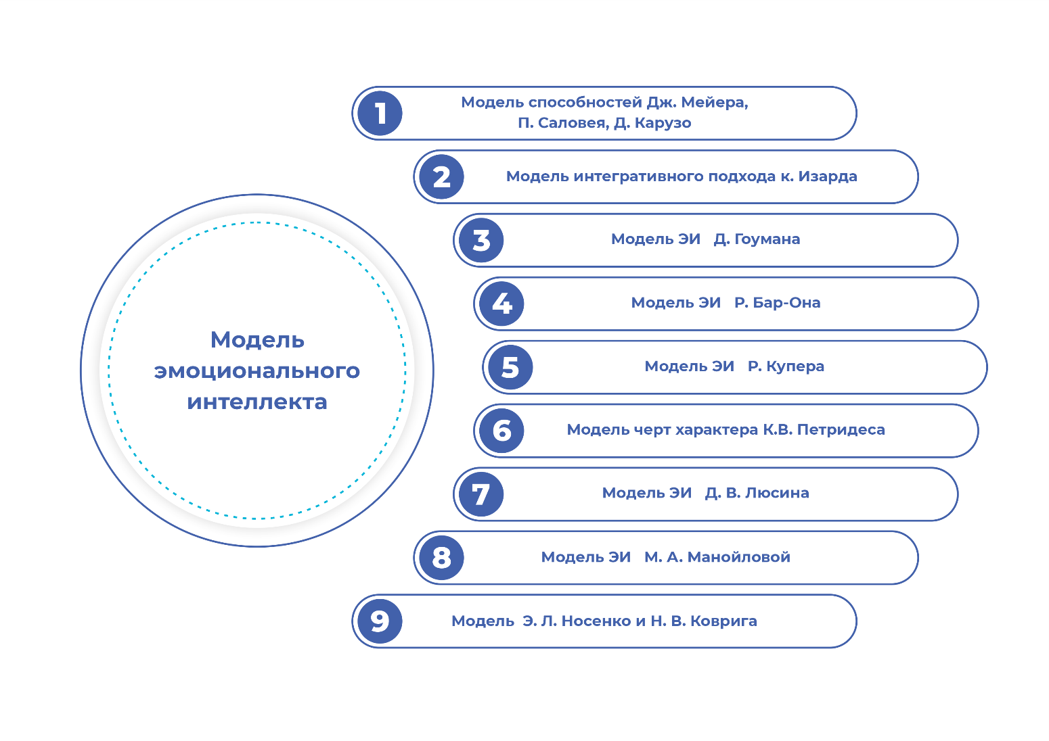
Рисунок 6 – Модели эмоционального интеллекта

Примечание – Составлен автором на основании источников [53-56; 59; 60; 98; 141; 142]

Модель Р. Бар-Она (ESI) рассматривается как смешанная модель, которая сочетает в себе эмоциональные, социальные, когнитивные и личностные аспекты [54]. Бар-Он разработал свою модель в 1982 году, а представил спустя четырнадцать лет на собрании американской ассоциации психологов в Торонто. Он выделил 15 способностей, которые, будучи приведенными в полный порядок, позволяли человеку ощущать себя счастливым. Способности разделены на пять категорий.
Модель ЭИ по Бар-Ону Р. (ESI) включает несколько ключевых компонентов: внутриличностная сфера (ассертивность, независимость, самоактуализация, самоуважение, эмоциональная осознанность), межличностная сфера (эмпатия, социальная ответственность, межличностные отношения), адаптивная сфера (умение решать проблемы, гибкость, оценка действительности), управление стрессом (стрессоустойчивость, контроль импульсов) и общее настроение (оптимизм, счастье/благополучие). Эти аспекты помогают эффективно взаимодействовать с окружающими и адаптироваться к жизненным вызовам (Рисунок 7).
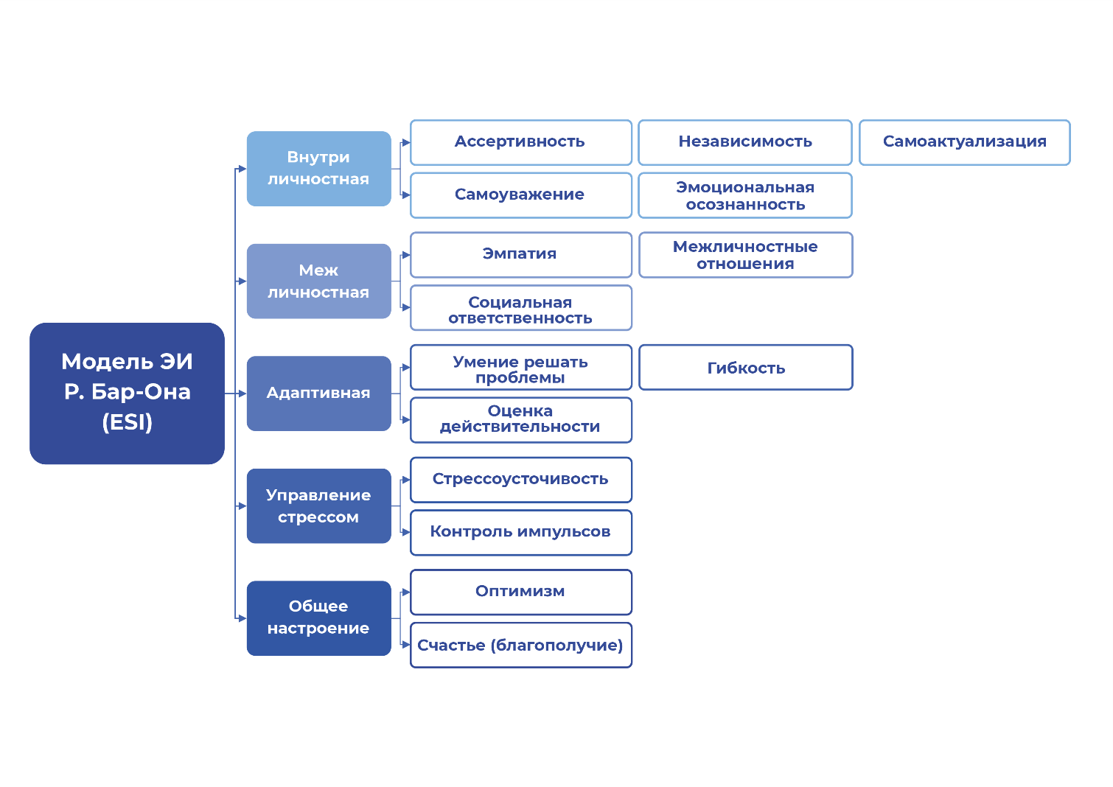
Рисунок 7 – Модель Р. Бар-Она (ESI)

Примечание – Составлен автором на основании источника [54]

В 1990 году американские психологи Майер, Саловей и Карузо предложили свою модель ЭИ [56]. Они дорабатывали ее несколько лет и в итоге представили обновленную модель, состоящую из четырех компонентов. На рисунке 3 представлена модель ЭИ Майера-Саловея-Карузо, которая включает четыре основных компонента: восприятие, оценка и выражение эмоций; использование эмоций для повышения эффективности мышления; понимание эмоций; оценка эмоций. Эти компоненты отражают ключевые аспекты ЭИ, направленные на эффективное распознавание, использование и управление эмоциями в различных ситуациях (Рисунок 8).
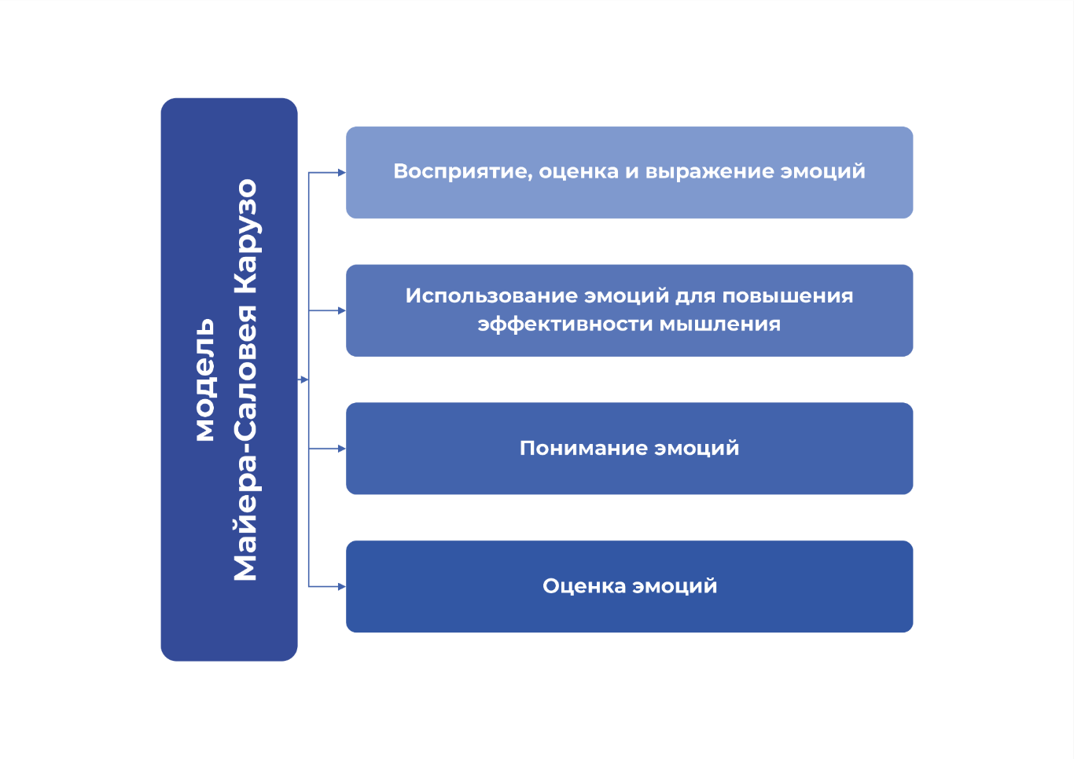
Рисунок 8 – Модель Майера-Саловея-Карузо

Примечание – Составлен автором на основании источника [56]

Наиболее известным подходом к развитию ЭИ является смешанная модель Дэниела Гоулмана [53]. За основу Гоулман взял модель Майера, Саловея и Карузо. К их компонентам он добавил еще несколько – настойчивость, энтузиазм и социальные навыки. Таким образом, он объединил когнитивные способности с личностными характеристиками. Известность смешанной модели стала настолько большой, что вышла за рамки интереса психологов и стала популярной среди обычного круга людей.
Смешанная модель ЭИ Гоулмана включает пять ключевых компонентов: самосознание (уверенность в себе, правильная самооценка, эмоциональное самосознание), самоконтроль (оптимизм, открытость, обуздание эмоций, воля к победе, адаптивность, инициативность, социальные навыки, предупредительность, деловая осведомленность), управление отношениями (сопереживание, влияние, воодушевление, содействие изменениям, помощь в самосовершенствовании, укрепление личных взаимоотношений, урегулирование конфликтов, сотрудничество и командная работа), эмпатия и мотивация (рисунок 9). Эта модель подчеркивает важность комплексного подхода к пониманию и управлению эмоциями для личностного и профессионального развития.
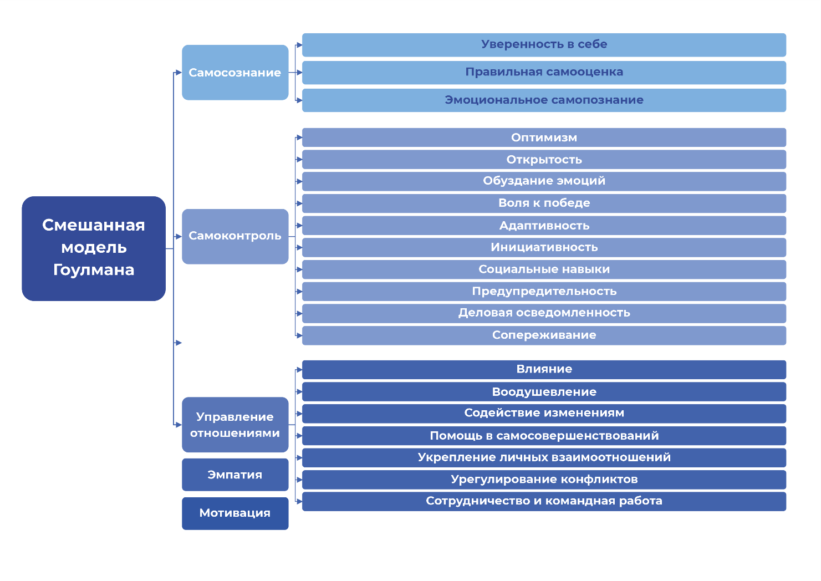
Рисунок 9 – Смешанная модель Гоулмана

Примечание – Составлен автором на основании источника [53]

Модель Купера Р. [55]
В структуре ЭИ можно выделить следующие компоненты:
- текущее окружение (давление на жизнь, удовлетворенность жизнью);
- эмоциональное самосознание (осознание собственных эмоций и эмоций других людей, выражение эмоций, в том числе их вербализация);
- EQ компетентность (умышленность, творчество, гибкость, межличностные взаимоотношения, конструктивное недовольство и другие фундаментальные умения и модели поведения);
- EQ ценности и позиции (точка зрения, сострадание, интуиция, радиус доверия, личная сила, самоцелостность);
- EQ результаты (общее здоровье, качество жизни, коэффициент взаимоотношений, оптимальное представление).
Модель Носенко Э.Л. и Ковриги Н.В. [142]
В контексте данной модели предложено брать за основу модель личности человека, называющуюся «Большая пятерка», в которую входят: добросовестность, открытость новому опыту, эмоциональная устойчивость, дружелюбность, экстравертность.
Модель Манойловой М.А. [60]
Эмоциональный интеллект, по мнению Манойловой М.А., – это «способность человека к осознанию, принятию и регуляции эмоциональных состояний и чувств других людей и себя самого». ЭИ включает в себя интеллект, эмоции и волю. При этом воля в ЭИ выступает как средство подчинения эмоций интеллекту.
Модель Люсина Д.В. детализирует ЭИ, разделяя его на две ключевые способности: понимание эмоций и управление эмоциями [59]. Понимание эмоций включает три компонента: умение распознавать различные эмоции у себя и других, способность определять их и анализировать, а также выявлять причины, вызвавшие эти эмоциональные состояния. Управление эмоциями подразумевает контроль интенсивности переживаемых эмоций, управление внешними проявлениями эмоций (например, мимикой и жестами), а также способность вызывать необходимые эмоции в определенных ситуациях. Все это является важным для эффективного функционирования личности в социальной и профессиональной сферах, подчеркивает важность как когнитивных процессов (осознание и анализ эмоций), так и поведенческих стратегий (контроль и выражение эмоций) (Рисунок 10).

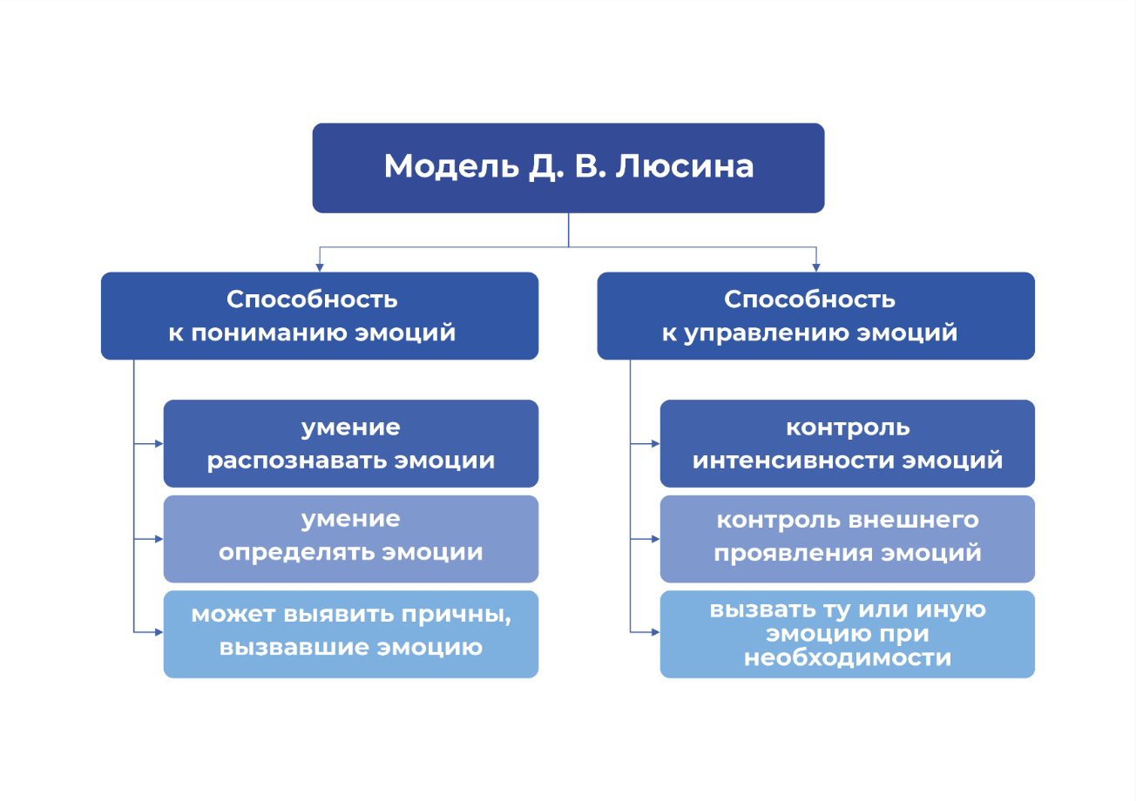
Рисунок 10 – Модель Д. В. Люсина

Примечание – Составлен автором на основании источника [59]

На сегодняшний день известны наиболее актуальные и цитируемые четыре теории ЭИ, разработанные Бар-Оном Р., Майером, Саловеем П., Карузо Д., Гоулманом Д. и Люсиным Д. Майер и Саловей П. фокусируют свои научные изыскания больше на эмоциях, чем на измерении когнитивных способностей, в отличие от трех других теорий. Тем не менее, использование набора инструментов оценки может предложить более достоверное измерение ЭИ, например, когда особое внимание уделяется ситуации, в которой эмоциональное состояние другого человека оказывается в центре внимания, то есть в случае эмоциональных захватов.
Анализируя модели развития ЭИ, определили следующие компоненты модели ЭИ обучающихся: эмоциональная осведомленность, умение управлять своими эмоциями, эмпатия, умение управлять процессом общения, академическая мотивация, стрессоустойчивость (рисунок 11) [143].
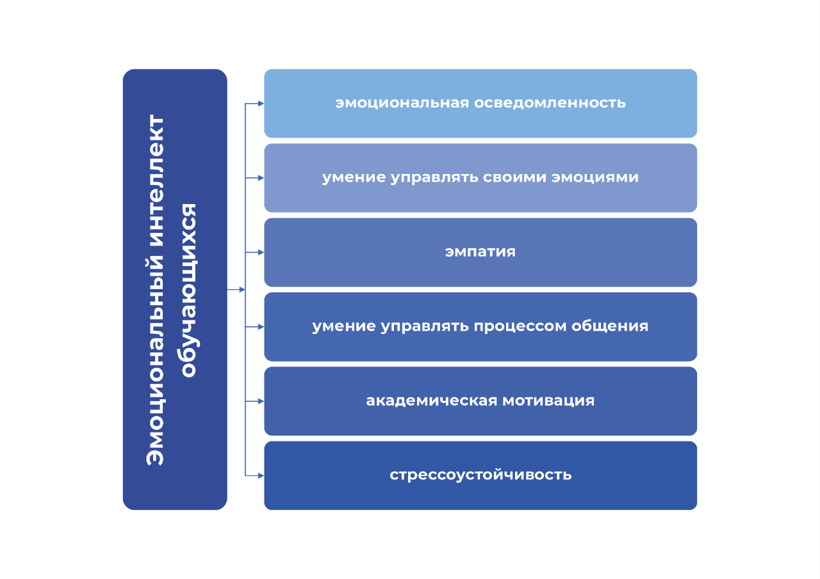
Рисунок 11 – Модель эмоционального интеллекта обучающихся средней общеобразовательной школы (авт.)

Примечание – Составлен автором

Дадим более четкое понимание вышеобозначенных определений:
- под эмоциональной осведомленностью рассматривается способность распознавать и понимать не только свои эмоции, но и эмоции других людей;
- умение управлять своими эмоциями – это способность контролировать свои эмоции и чувства, контролировать свое поведение, а также способность приспосабливаться к изменяющимся условиям;
- эмпатия трактуется как способность чувствовать эмоциональное состояние другого человека;
- умение управлять процессом общения расценивается как способность адекватного поведения в процессе общения, умение влиять на других, избегать конфликтов в группе и знать эффективные пути их решения;
- академическая мотивация – это стимул, который применяют обучающиеся для того, чтобы начинать, продолжать и заканчивать определенное действие, согласно своему выбору;
- под стрессоустойчивостью понимается набор качеств, которые позволяют организму спокойно переносить напряженные ситуации без деструктивных всплесков эмоций и без последствий для ментального здоровья.
После определения компонентов ЭИ было дано следующее определение: «Эмоциональный интеллект обучающихся средней общеобразовательной школы – это комплексная способность, включающая такие компоненты, как эмоциональная осведомленность, умение управлять своими эмоциями, эмпатия, умение управлять процессом общения, академическая мотивация и стрессоустойчивость, обеспечивающая их личностное, академическое и социальное развитие».

Выводы по первой главе

Выводы по главе «Научно-теоретические предпосылки психолого-педагогического сопровождения развития эмоционального интеллекта обучающихся средней общеобразовательной школы»:
1. Динамика современных научных исследований показывает актуальность феномена ЭИ. Например, согласно статистике базы данных Scopus, если в 1966 году на эту тему была опубликована только 1 научная публикация, то к 2023 году эта цифра увеличилась до 1598. В результате анализа авторских исследовательских сетей были выявлены сети сотрудничества между учеными, имеющими 5 и более публикаций (n=346). Среди крупнейших научных сетей – Дональд Х. Саклофске, Ричард Д. Робертс, К. В. Петридес (красный кластер), Питер Саловей и Ричард Э. Бояцис (зелёный кластер), а также Рональд Х. Хамфри и Джералд Мэттьюс (синий кластер). Однако ограниченное сотрудничество между кластерами подчеркивает необходимость расширения междисциплинарных связей в исследованиях ЭИ.
2. В казахстанском научном пространстве объектом исследования становится тема ЭИ. Хотя результаты анализа защищенных диссертаций показывают, что число исследований развития ЭИ педагогов и студентов растут из года в год, недостаточное количество исследований, направленных на обучающихся СОШ, определяет необходимость дальнейшего углубленного изучения этого направления.
3. ЭИ является одним из важнейших факторов личностного и академического развития обучающихся школ. Этот феномен положительно влияет на их успеваемость, физическую активность, поведение, социальные отношения, профессиональное самоопределение, отношения в семье и общее психологическое благополучие.
4. Существуют различные теоретические подходы к изучению ЭИ, включая модель способностей Дж. Майера, П. Саловея и Д. Карузо, интегративный метод эмоций И. Изарда, модели эмоционального интеллекта Д. Гоулмана, Р. Бар-Она и Р. Купера, а также поведенческий подход К. В. Петридеса и модель Д. В. Люсина. Также имеются работы таких ученых, как М. А. Манойлова, Э. Л. Носенко, Н. В. Коврига. В результате исследования были выявлены следующие основные компоненты ЭИ обучающихся: эмоциональная осведомленность, умение управлять своими эмоциями, эмпатия, умение управлять процессом общения, академическая мотивация и стрессоустойчивость.
5. Дано авторское определение: «Эмоциональный интеллект обучающихся средней общеобразовательной школы – это комплексная способность, включающая такие компоненты, как эмоциональная осведомленность, умение управлять своими эмоциями, эмпатия, умение управлять процессом общения, академическая мотивация и стрессоустойчивость, обеспечивающая их личностное, академическое и социальное развитие».
Таким образом, важность этого раздела можно сформулировать следующим образом:
Во-первых, изучение ЭИ обучающихся СОШ рассматривалось как важный фактор, обеспечивающий их личностное, социальное и академическое развитие. ЭИ играет ключевую роль в самосознании обучающихся, управлении эмоциями, формировании коммуникативных навыков и укреплении психологического благополучия.
Во-вторых, анализ научных подходов и моделей развития ЭИ, определение его теоретических основ закладывают основу для разработки практических программ и методик для школьников. Эти исследования позволяют вносить конкретные предложения в процесс обучения, определяя структурные компоненты ЭИ.
В-третьих, исследование ЭИ показало, что он оказывает непосредственное влияние на академические успехи обучающихся, формирование личностных качеств и профессиональное самоопределение. Это подчеркивает важность психолого-педагогического сопровождения, направленного на развитие ЭИ в системе образования обучающихся СОШ.
Изучение теоретических и практических аспектов ЭИ определяет важность его рассмотрения как неотъемлемого компонента личностного, социального и академического развития обучающихся школы. Результаты теоретического анализа позволяют сформировать научные основы развития ЭИ и интегрировать его в учебно-воспитательный процесс. Данный раздел раскрыл теоретические основы ЭИ и сформировал научно-методическую основу его применения в системе обучения и воспитания.

2 СИСТЕМА ПСИХОЛОГО-ПЕДАГОГИЧЕСКОГО СОПРОВОЖДЕНИЯ РАЗВИТИЯ ЭМОЦИОНАЛЬНОГО ИНТЕЛЛЕКТА ОБУЧАЮЩИХСЯ СРЕДНЕЙ ОБЩЕОБРАЗОВАТЕЛЬНОЙ ШКОЛЫ

2.1 Психолого-педагогическое сопровождение в средней общеобразовательной школе: зарубежный и отечественный опыт
Современная образовательная среда стала исключительно сложной и динамичной, в чем виден переход к новой парадигме, ориентированной на развитие личности и индивидуальные потребности обучающихся. В этом контексте одним из центральных аспектов, поддерживающих образовательный процесс и важных для достижения его целей, является психолого-педагогическое сопровождение обучающихся.
Психолого-педагогическое сопровождение представляет собой феномен, который заслуживает многогранного и глубокого рассмотрения. В рамках данной исследовательской работы психолого-педагогическое сопровождение рассматривается как комплексное явление, охватывающее разнообразные аспекты психологической и педагогической деятельности, связанные с обучением и воспитанием.
Современное образование охватывает более широкий спектр задач, чем когда-либо, и сталкивается с вызовами, связанными с разнообразием потребностей обучающихся, социокультурными изменениями и технологическими инновациями. Психолого-педагогическое сопровождение, как неотъемлемая составляющая психолого-педагогической деятельности, играет ключевую роль в успешной адаптации образовательных систем к этим изменениям и в обеспечении индивидуальных потребностей обучающихся.
Большое значение в развитии ЭИ обучающихся средней общеобразовательной школы имеет психолого-педагогическое сопровождение.
Для раскрытия сущности понятия «психолого-педагогическое сопровождение» был использован методологический подход, включающий в себя методы анализа, синтеза и систематического обзора литературных источников. Следует отметить, что несмотря на включение термина «психолого-педагогическое сопровождение» в тематику исследования, он часто обсуждается поверхностно, не получая должного детального анализа в качестве самостоятельной темы исследования. С учетом этого обстоятельства, было принято решение уделить особое внимание анализу и разъяснению сущности психолого-педагогического сопровождения.
Прежде всего, чтобы раскрыть сущность понятия «психолого-педагогическое сопровождение», нам необходимо разобраться в истории происхождения и значении термина «сопровождение».
Отечественный ученый Кусаинов А. в своих исследованиях представляет концепцию «сопровождение» как методологический подход, ориентированный на обеспечение создания благоприятных условий для принятия субъектом развития оптимальных решений в различных ситуациях жизненного выбора. В данном контексте субъектом развития являются как индивидуально развивающиеся личности, так и эволюционирующие системы.
Суть данной концепции состоит в обеспечении субъекту развития необходимых ресурсов как инструментальных, так и информационных, для того чтобы способствовать принятию осознанных и оптимальных решений, особенно в контексте жизненных сценариев, где имеются элементы неопределенности и разнообразия.
Кусаинов А. выделяет ряд ключевых функций сопровождения, а именно:
1) диагностика сущности возникшей проблемы;
2) предоставление информации о возможных путях решения проблемы;
3) оказание первичной помощи при реализации плана решения.
Концепция сопровождения, представленная Кусаиновым А., нацелена на развитие адаптивных качеств субъекта развития и обеспечивает ему необходимые инструменты и ресурсы для принятия информированных и обоснованных решений в различных контекстах жизненного выбора [144].
В соответствии с лексическим анализом русского языка термин «сопровождать» определяется как акт совместного передвижения или путешествия вместе с другим лицом в роли спутника или провожатого. В данном контексте сопровождение ребенка на его жизненном пути включает в себя совместное движение, нахождение рядом, иногда даже находясь немного впереди, если необходимо обозначить возможные направления. Важно отметить, что взрослый, осуществляющий сопровождение, не стремится управлять, навязывать свои маршруты или навигационные точки. Его роль заключается в предоставлении помощи только в случае, если ребенок заблудится или попросит о направлении, помогая ему вернуться на свой путь. Взрослый также не имеет полномочий указывать ребенку обязательный маршрут для следования. Выбор пути остается в компетенции каждой индивидуальности, но, если на развилках и перекрестках рядом с ребенком находится тот, кто способен упростить процесс выбора и сделать его более обоснованным, это признается счастливой случайностью. Именно в таком сопровождении обучающихся на всех этапах его образовательного пути находится ключевая цель школьной психологической работы.
Следовательно, школьная образовательная среда предоставляет ребенку множество альтернативных путей и направлений для его развития. В этом процессе взрослые благодаря их индивидуальным и профессиональным качествам способны предоставить необходимую поддержку. Прежде всего такую роль исполняют родители, психологи и учителя.
Концепция сопровождения, созданная Казаковой Е.И., основана на системно-ориентированном подходе к человеческому развитию, и важнейшим ее аспектом является приоритет опоры на внутренний потенциал развития каждого субъекта [16].
Анализируя соответствующую литературу, мы выполнили контент-анализ понятий «сопровождение» и «психологическое сопровождение», результаты которого представлены в Таблице 1. Данный анализ позволяет выделить общие черты в определениях указанных понятий, такие как акцент на взаимодействии между субъектами и поддержке развития субъекта, а также специфические характеристики, например, ориентация на психологические аспекты в случае психолого-педагогического сопровождения.

Таблица 1 – Результаты контент-анализа понятий «сопровождение» и «психолого-педагогическое сопровождение»

№ | Автор / источник | Определение, контекст
1 | 2 | 3
1 | Казакова Е. И. | сопровождение – это помощь субъекту в принятии решения в ситуациях жизненного выбора. Это сложный процесс взаимодействия сопровождающего и сопровождаемого, результатом которого является прогресс в развитии ребенка
2 | Александровская Э. М. | психолого-педагогическое сопровождение как особый вид помощи ребенку, обеспечивающий его развитие в условиях образовательного процесса
3 | Овчарова Р. В. | сопровождение как направление и технология деятельности психолога
4 | Шипицына Л. М. | сопровождение – это комплексный метод, в основе которого лежит единство взаимодействия сопровождающего и сопровождаемого. Автор рассматривает процесс сопровождения как непосредственное или опосредованное взаимодействие психолога, педагога, медицинского работника и обучающихся, результатом которого является помощь личности в разрешении возникающих у нее проблем
5 | Битянова М. Р. | сопровождение как система профессиональной деятельности психолога в образовательной среде, направленная на создание эмоционального благополучия ребенка, его успешного развития и обучения. Автор видит задачу педагога-психолога при взаимодействии с ребенком в создании условий для «продуктивного продвижения по тем путям, которые он выбрал сам в соответствии с требованиями педагога и семьи». Другими словами, автор считает, что психолого-педагогическое сопровождение – это научное психолого-педагогическое обеспечение образовательного процесса
6 | Кусаинов А. | «сопровождение» как методологический подход, ориентированный на обеспечение создания благоприятных условий для принятия субъектом развития оптимальных решений в различных ситуациях жизненного выбора
7 | Елисеева И.Г.,  Ерсарина А.К. | психолого-педагогическое сопровождение (поддержка) – системно организованная деятельность педагогов и специалистов, в ходе которой создаются социально-психологические и педагогические условия для успешного обучения и развития каждого ребенка в соответствии с его возможностями и потребностями

Продолжение Таблицы 1
1 | 2 | 3
8 | Махадиева А. К. | направления психолого-педагогического сопровождения: диагностика, консультирование, психолого-педагогическая коррекция, просветительская работа с родителями
9 | Курбаналиева М.К. | психолого-педагогическое сопровождение – совокупность профилактических, коррекционно-развивающих, правовых, оздоровительных, реабилитационных и специальных методов воздействия на делинквентного подростка
10 | Мухатаева Д. И. | социально-педагогическое сопровождение – это процесс, содержащий комплекс целенаправленных последовательных педагогических действий, помогающих человеку понять возникающую жизненную ситуацию и обеспечивающих его саморазвитие на основе рефлексии происходящего

Сопровождение, по мнению различных авторов, представляет собой комплексную и многоаспектную поддержку, направленную на создание благоприятных условий для развития и благополучия ребенка в образовательном процессе. Это включает помощь в принятии решений, создание эмоционального благополучия, взаимодействие с различными специалистами и поддержку в преодолении жизненных трудностей. Включенные методологические подходы и методы варьируются от психолого-педагогических до социальных и медицинских, подчеркивая междисциплинарный характер сопровождения.
В процессе сопровождения взрослый, создавая ситуации выборов (интеллектуальных, этических, эстетических), побуждает ребенка к нахождению самостоятельных решений, помогает ему принять на себя ответственность за собственную жизнь. Задачей психолого-педагогического сопровождения является создание условий для максимально успешного обучения данного конкретного школьника.
Сопровождение как целостная деятельность всех субъектов образовательного процесса всецело определяется тремя основными взаимосвязанными компонентами по Битяновой М. Р. [20]:
1) систематическим отслеживанием психолого-педагогического статуса ребенка, динамики его психического развития в процессе обучения;
2) созданием социально-психологических условий для развития личности каждого ребенка, успешности его обучения (базовый образовательный компонент);
3) созданием специальных социально-психологических условий для сопровождения и помощи в обучении и развитии детей с особыми образовательными потребностями (в рамках специального образовательного компонента). Данную модель сопровождения можно использовать для организации работы учителей по психолого-педагогическому сопровождению обучающихся СОШ, где отсутствует психологическая служба. Психологическое сопровождение ребенка в школе преимущественно осуществляется педагогическими средствами через педагога и традиционные школьные формы учебного и воспитательного взаимодействия. Александровская Э. М. отмечает, что технологии сопровождения помогают анализировать ближайшее окружение, диагностировать уровни психического развития, использовать активные групповые методы, индивидуальную работу с детьми и их родителями, педагогами [17].
Итак, сопровождение – это система профессиональной деятельности психолога, которая направлена на создание социально-психологических условий для успешного обучения и психологического развития ребенка в ситуации школьного взаимодействия.
Объектом школьной психологической практики выступает обучение и психологическое развитие ребенка в ситуации школьного взаимодействия, предметом – социально-психологические условия успешного обучения и развития. Методом и идеологией работы школьного психолога является сопровождение.
Другими словами, сопровождение ребенка должно опираться на те личностные достижения, которые реально есть у ребенка. Оно должно находиться в логике его развития, а не искусственно задавать ему цели и задачи извне.
В правилах психолого-педагогического сопровождения в организациях образования, утвержденных приказом министра образования и науки Республики Казахстан от 12 января 2022 года №6 указано, что «психолого-педагогическое сопровождение – это системно-организованная деятельность, реализуемая в организациях образования, в процессе которой создаются социально-психологические и педагогические условия для обучения и развития лиц (детей) с особыми образовательными потребностями, в том числе детей с ограниченными возможностями, на основе оценки особых образовательных потребностей».
Деятельность педагога-психолога в организациях образования отечественной науки и их профессиональная подготовка рассматриваются в работах Шерьяздановой Х. Т. [21], Абишевой А. [145], Абеуовой И. А. [23], Наубаевой Х.Т. [24], Исмаиловой Г. М. [25].
Абеуова И. А. в монографии «Білім беру саласындағы психологиялық қызмет: әдіснама, технология, практика» представляет три основные идеи психологической службы в школе. Во-первых, сущность психологической службы – научно-методическое управление учебно-воспитательным процессом в школе. Вторая идея заключается в том, что смысл деятельности школьного психолога заключается в оказании помощи детям с трудностями различного психологического или социально-психологического характера, выявлении и предотвращении таких трудностей. Третья идея: смысл школьной психологической деятельности – сопровождение ребенка на протяжении всего школьного периода [23].
В учебном пособии «Білім беру мекемелеріндегі психологиялық қызмет» Наубаева Х. Т. отметила, что «основная цель психологической службы в школе – способствовать становлению школьников как личностей, раскрытию их творческих возможностей, развитию их способностей и склонностей, а также углубленному изучению их психологических особенностей» [24].
Отечественный ученый Шерьязданова Х. Т. в монографии «Реалии и перспективы подготовки специалистов психологов в высшем звене образования» описывает деятельность психолога следующим образом: «основная деятельность психологов – это люди и их психологические проблемы. Границы этой сферы очень широки – от человека к большой группе» [21].
Исмаилова Г. М. в статье «Formation of Future Teachers-Psychologists' Competence to the Adaptation in Their Professional Activity» рассматривает профессиональную деятельность педагога-психолога как деятельность по поддержанию, укреплению и развитию психического здоровья обучающихся [25].
В прaвилaх деятельности психологической службы в оргaнизaции среднего обрaзовaния к профессионaльной деятельности педaгогa-психологa относятся следующие аспекты: применение научно обоснованных методик диагностической, развивающей, социально-психологической, психокоррекционной и консультaтивно-профилaктической рaбот; оказание психологической помощи и поддержки обучающимся, педагогам, родителям в решении личностных, профессиональных и других проблем; осуществление психологической помощи и поддержки педагогов, обучающихся, находящихся в состоянии стресса, конфликта, сильного эмоционального выгорания; повышение профессиональной компетентности и квалификации [146].
Целью деятельности педагога-психолога в организации образования является осуществление психолого-педагогического сопровождения участников образовательного процесса на различных этапах развития в соответствии с целями и приоритетными направлениями работы школы.
Задачами деятельности педагога-психолога организации образования являются содействие созданию социально-психологического климата среди субъектов образования; формирование способностей к самопознанию, саморегуляции, самовоспитанию, саморазвитию; повышение психолого-педагогической компетентности и психологической культуры субъектов образовательного процесса; содействие сохранению психологического здоровья участников образовательного процесса.
К направлениям деятельности педaгогa-психологa относятся: психологическая профилактика (поддержка), психологическая диагностика, психологическая коррекция, психологическое консультирование, психологическое просвещение, оргaнизaционно-методическaя деятельность (рисунок 12).

психологическая профилактика (поддержка)

психологическая диагностика

психологическая коррекция

психологическое консультирование

психологическое просвещение

организационно-методическая деятельность

Рисунок 12 – Направления деятельности педaгогa-психологa

Примечание – Составлен автором на основании источника [146]

Психологическая профилактика включает в себя ответственность за соблюдение психологических условий, необходимых для развития и становления целостной психики личности ребенка в организациях образования, точное своевременное выявление особенностей детей, приводящих к определенным трудностям в их общении, поведении, интеллектуальном и эмоциональном развитии, учет различных возможных трудностей, связанных с переходом детей в следующий возрастной период. Результативность психопрофилактики зависит от педагога-психолога в целом. Педагог-психолог, опираясь на свои знания, определяет, что необходимо изменить, что необходимо учитывать и как консультировать, чтобы создать благоприятные условия для развития образования и воспитания ребенка.
Психологическая диагностика – изучение индивидуальных особенностей участников образовательного процесса с целью создания условий для самореализации и саморазвития; проведение психолого-педагогической диагностики детей на разных возрастных этапах с целью определения оптимального образовательного маршрута; выявление психологических причин, социально-психологических дезадаптаций нарушений в обучении и развитии обучающихся; изучение межличностного взаимодействия в детском и взрослом коллективах.
Психологическая коррекция включает индивидуальную и групповую психологическую коррекцию трудностей в обучении, развитии, общении, межличностном взаимодействии и осуществление коррекции девиантного и асоциального поведения подростков.
Психологическое консультирование – индивидуальное и групповое психологическое консультирование по запросам всех участников образовательного процесса на основе проблем, выявленных в результате психологической диагностики.
Психологическое просвещение – развитие психологической культуры всех участников образовательного процесса с повышением психологической грамотности педагогов, обучающихся и их родителей.
Организационно-методическая деятельность – направление психологической деятельности, включающее подготовку методических материалов для проведения психодиагностики и психокоррекции, обработку результатов психодиагностики, их анализ, оформление психологических заключений и разработку психолого-педагогических рекомендаций. Кроме того, в этом направлении готовятся материалы для выступлений на педагогических советах, производственных совещаниях, семинарах-практикумах, родительских собраниях, методических семинарах, научно-практических конференциях.
Педагог-психолог является специалистом организации образования, работающим в целях сохранения, укрепления и развития психического и психологического здоровья обучающихся, их родителей, педагогов и других участников образовательного процесса.
Деятельность педагога-психолога в рамках сопровождения предполагает:
• анализ школьной среды, осуществляемый совместно с педагогами с точки зрения тех возможностей, которые она предоставляет для обучения и развития школьника, а также требований, которые она предъявляет к его психологическим возможностям и уровню развития;
• определение психологических критериев эффективного обучения и развития школьников;
• разработку и внедрение определенных мероприятий, форм и методов работы, которые рассматриваются как условия успешного обучения и развития школьников;
• приведение этих создаваемых условий в некоторую систему постоянной работы, дающую максимальный результат.
Таким образом, сопровождение представляется нам чрезвычайно перспективным теоретическим принципом и с точки зрения осмысления целей и задач психологической практики, и с точки зрения разработки конкретной модели деятельности психолога, которая может быть внедрена и успешно реализована не в единичном авторском исполнении, а как массовая технология работы.
В основе психологического сопровождения образовательного процесса заложены следующие принципы:
- принцип системности – существование алгоритма работы и использование возможностей всех основных направлений деятельности психолога;
- принцип ценности и уникальности личности, приоритета личностного развития, заключающийся в самоценности ребенка и в признании индивидуальности, при котором обучение выступает не как самоцель, а как средство развития личности каждого ребенка. Этот принцип предусматривает ориентацию содержания на интеллектуальное, эмоциональное, духовно-нравственное, физическое и психическое развитие и саморазвитие каждого ребенка с учетом индивидуальных возможностей и способностей;
- принцип целостности – при любом психологическом воздействии на личность необходимо работать со всей личностью в целом, во всем разнообразии ее познавательных, мотивационных, эмоциональных и др. проявлений;
- принцип целесообразности и причинной обусловленности – любое психологическое воздействие должно быть осознанным и подчинено поставленной цели, то есть психолог должен осознавать, почему и для чего он это делает – причину и цель воздействия. Воздействие должно быть направлено на причину явления, а не на его следствие;
- принцип своевременности – любое психологическое воздействие должно быть проведено вовремя и в наиболее благоприятных для его высокой эффективности условиях;
- принцип активности ребенка в образовательном процессе. В антропологической педагогике образование рассматривается как процесс, в который человек включен в активной позиции;
- принцип практической направленности – формирование универсальных учебных действий, способности их применять в практической деятельности и повседневной жизни. Этому способствуют: работа с разными источниками информации; работа в сотрудничестве (в малой и большой группе) в разном качестве (ведущего, ведомого, организатора деятельности); самостоятельная работа, понимаемая не как работа в одиночестве и без контроля, а как работа по самообразованию (важнейшее умение в интеллектуальном развитии школьника);
- принцип эмоционально-ценностной ориентации учебно-воспитательного процесса;
- принцип охраны и укрепления психического и физического здоровья ребенка базируется на необходимости формирования у детей привычек к чистоте, аккуратности, соблюдению режима дня, эффективного и бесконфликтного взаимодействия, получения психологической помощи в сложной жизненной ситуации.
Целью психологического сопровождения является содействие созданию социальной ситуации развития, соответствующей индивидуальности обучающихся и обеспечивающей психологические условия для успешного обучения, охраны здоровья и развития личности обучающихся, их родителей (законных представителей), педагогических работников и других участников образовательного процесса.
Задачи психологического сопровождения образовательного процесса:
- психологический анализ социальной ситуации развития в общеобразовательных организациях образования, выявление основных проблем и определение причин их возникновения, путей и средств их разрешения, содействие педагогическому коллективу в гармонизации социально-психологического климата в организациях образования;
- мониторинг психолого-педагогического статуса ребенка и динамики его психологического развития в процессе школьного обучения; содействие индивидуализации образовательного маршрута;
- содействие реализации (выполнению) требований государственного общеобязательного стандарта к личностным, метапредметным и предметным результатам освоения обучающимися основной образовательной программы основного общего образования;
- разработка и внедрение психологических программ и проектов, направленных на преодоление отклонений в социальном и психологическом здоровье и профилактику асоциальных явлений (наркомании, социального сиротства, насилия в семье и др.), трудностей в адаптации, обучении и воспитании, нарушений в поведении и развитии обучающихся, воспитанников;
- содействие формированию у обучающихся универсальных учебных действий как способности субъекта к саморазвитию и самосовершенствованию путем сознательного и активного присвоения нового социального опыта.
Психологическое консультирование и консультационные услуги в Турции имеют более чем 70-летнюю историю. Услуги PDR [147], которые вошли в Турецкую систему образования в качестве руководящей концепции в 1950-х годах, были начаты под руководством американских экспертов, которые были приглашены в страну в соответствии с турецко-американским соглашением о сотрудничестве (План Маршалла) [148]. Первое исследование, основанное на психологическом консультировании, было представлено на VII Национальном совете по образованию, проведенном в 1962 году [149]. Услуги PDR, которые были включены в турецкую образовательную систему на концептуальном уровне в начале 1950-х и на практическом уровне в начале 1970-х годов, к 1989 году стали важной областью, необходимость и значимость которой в настоящее время признаны всеми заинтересованными сторонами [147].
С изменениями и развитием в технологической, экономической и социокультурной областях в мире и Турции также произошли изменения и разработки в концепции и практике образования.
Параллельно с концепциями и практиками образования, кратко упомянутыми выше, произошли важные изменения в психологической консультационной и руководящей деятельности в системе образования в Турции. Эти разработки описаны ниже.
В Турции понятие лидерства и психологического консультирования в современном понимании вошло в систему образования в начале 1950-х годов. Исследования, проведенные по этой теме на основе официальных документов такими исследователями как Тан [147], Озгувен [150], Доган [149], Пишкин [151], Пойраз [152], привели к развитию службы лидерства и психологического консультирования с 1950-х годов, что можно рассматривать как начало формирования руководящих и психологических консультационных служб в Турции. Текущее состояние этих служб представлено ниже.
1951-1956 годы стали активным периодом в развитии сферы руководства и психологического консультирования в системе образования Турции. Американские педагоги и психологи, прибывшие в Турцию в рамках турецко-американского сотрудничества, в своих исследованиях и оценках, касающихся турецкого образования, также рассмотрели вопрос о руководящих и психологических услугах в образовании. В эти годы в некоторых школах Анкары и Стамбула началась практика руководства в системе образования. Сегодня психологические консультанты, работающие в школах, ведущих и исследовательских центрах Турции, обучаются по программам университетов «Руководство и психологическое консультирование».
Стоит отметить два важнейших имени, которые внесли свой вклад в области руководства психологического консультирования (далее – PDR) в Турции: Хасан Тан и Фериха Баймур.
Получив образование в США в 1950-х годах и вернувшись в Турцию, оба исследователя внесли значительный вклад в развитие этой области своими фундаментальными исследованиями и публикациями, а также начали руководить высшими учебными заведениями. Книги Тана «Руководство в школе» (1954 г.) и «Принципы руководства» (1962 г.) считаются первыми книгами в Турции, защищенными авторским правом в области лидерства и психологического консультирования. Тан также перевел на турецкий язык книги «Сущность лидерства» и «Вопросы, рассматриваемые в программе лидерства», написанные Матиасеном в 1955 году. Книги «Отношения психологической помощи: консультирование и психотерапия» и «Психологическое консультирование и руководство», написанные исследователем в последующие годы, входят в число книг, которые используются до сих пор. Значительным вкладом в развитие области руководства и психологического консультирования является также книга Баймур 1971 года «Важная проблема в наших школах: руководство». В последующие годы следует отметить труды Озгувен И. [150] и Кепчеоглу М. [153], которые внесли значительный вклад в эту область своими исследованиями и публикациями.
Психологическое консультирование и руководство – это процесс психологической помощи, оказываемой одним человеком другому человеку или группе, чтобы люди могли найти способы, которые лучше всего подходят для их самореализации [154]. Услуги психологического консультирования направлены на то, чтобы помочь человеку удовлетворить свои потребности в личностном росте, создав среду, которая позволит ему развиваться в целом [155].
В соответствии с Постановлением Министерства национального образования о консультационных и психологических услугах (2017), услуги руководства в образовании в рамках общих целей турецкого национального образования направлены на то, чтобы воспитывать людей, которые знают его, могут оценивать и брать на себя ответственность за образовательные и профессиональные возможности, доступные ему, и чтобы люди реализовывали себя, продолжая свою жизнь как здоровый человек в обществе. Работа, проводимая в рамках этой цели, по сути, является специализированной работой [156].
Положение и важность психологических консультаций и консультационных услуг в нашей системе образования неуклонно растут. Родители, учителя и администраторы, в первую очередь, обучающиеся пользуются услугами психологического консультирования и наставничества в школах, а также услугами, предлагаемыми здесь. В то время как работа психологического консультанта важна для предоставления указанных услуг желаемого качества и количества, чрезвычайно важно, чтобы руководство и консультационные услуги были расположены в системе, а принципы были последовательными сами по себе [157].
Самый важный и фундаментальный принцип, на который следует обратить внимание, чтобы избежать возможных противоречий, заключается в том, что школьный персонал, ориентированный на услуги, должен выработать общую точку зрения. Люди, с которыми консультанты-психологи больше всего сотрудничают при оказании услуг школьного консультирования и психологического консультирования, – это администраторы, учителя, родители и другие работники сферы образования. Вот почему услуги психологического консультирования требуют совместной работы, в которую также входят родители, учителя и школьные администраторы [158]. В литературе говорится, что «многие люди, такие как консультанты-психологи, администраторы, учителя и родители, которые тесно связаны с человеком в своей практике наставничества, должны быть в понимании и сотрудничестве». Мысль, выраженная в форме, показывает важность сотрудничества и участия заинтересованных сторон в услугах, которые будут выполняться [159]. Многочисленные эксперты признают, что в рассматриваемой команде важные роли отводятся учителям и руководству школы [160]. Можно сказать, что важно изучить восприятие школьными администраторами и учителями различных практик, поскольку неадекватное и ненадлежащее понимание услуг является основным фактором, отрицательно влияющим на услуги психологического консультирования и наставничества, предлагаемые в области PDR и в школах [161].
В Турции существуют некоторые проблемы с принятием PDR в качестве элемента «профессиональных услуг», ожидаемый уровень которых не может быть достигнут в практике образования, пока не будут преодолены препятствия для принятия данного Руководства с пониманием его научного характера и современными подходами [162]. В то же время подчеркивается, что отсутствие у действующих сотрудников в школах общего понимания Руководства является проблемой, которая в значительной степени препятствует успеху предоставляемых услуг [153]. Например, директор школы, являясь основным заинтересованным лицом в профессиональном психологическом консультировании в школе, создает условия, необходимые психологу-консультанту для наиболее эффективного использования специальной подготовки и навыков, которые он получает [149]. Поскольку деятельность, подпадающая под сферу действия PDR, считается одной из основных функций школы, ожидается, что директор школы и учителя будут нести ответственность за качество оказываемых услуг с применением PDR. Дифференциация ожиданий и восприятия школьных администраторов, занимающихся распределением обязанностей и мерой ответственности в образовательной организации, и учителей, которые находятся в непосредственном контакте со студентами как психологи-консультанты и наставники, ставит ряд вопросов качественной и профессиональной работе служб PDR [155].
В ходе диссертационной работы был проведен анализ следующих нормативных документов в Казахстане и Турции:
В Казахстане:
1) Приказ министра образования и науки Республики Казахстан № 348 «Об утверждении государственных общеобязательных стандартов дошкольного воспитания и обучения, начального, основного среднего, общего среднего, технического и профессионального, послесреднего образования» от 3 августа 2022 года;
2) Приказ и. о. министра образования и науки Республики Казахстан № 377 «Об утверждении правил функционирования психологической службы в организациях среднего образования» от 25 августа 2022 года;
3) Приказ министра образования и науки Республики Казахстан № 338 «Об утверждении типовых квалификационных характеристик педагогических должностей» от 13 июля 2009 года;
4) Приказ министра образования и науки Республики Казахстан № 6 «Об утверждении Правил психолого-педагогического сопровождения в организациях дошкольного, среднего, технического и профессионального, послесреднего образования, дополнительного образования» от 12 января 2022 года;
5) Приказ Министра образования и науки Республики Казахстан № 472 от 16 сентября 2021 года, утверждающий перечень документов, обязательных для ведения педагогами организаций среднего образования.
В Турции:
В Турции нет отдельного законодательного акта, напрямую регулирующего услуги психологического консультирования. Однако есть иные нормативные документы (законы, постановления), регламентирующие деятельность психологов-консультантов. Психологи-консультанты, работающие в школах, обязаны организовывать свою работу в соответствии с нормативно-правовыми актами Министерства национального образования (НБУ). В этом контексте деятельность психологов-консультантов регулируется правилами и директивами, принятыми НБУ. Отметим, что Национальным министерством были опубликованы четыре положения, непосредственно касающиеся услуг психологического консультирования и инструктажа (PDR) от 16 декабря 1985 года, 17 апреля 2001 года, 10 ноября 2017 года и 14 августа 2020 года. Эти правила, изданные Министерством национального образования, имеют большое значение и влияние с точки зрения их прямого применения в области психологического консультирования и в системе образования в целом, а также составляют правовую основу психологического консультирования:
1) Закон № 573 «О специальном образовании» и связанные с ним законодательные акты.
2) Основной закон «О национальном образовании» № 1739 и подпункт закона о нем.
3) Закон № 2547 «О высшем образовании» и сопутствующее ему законодательство.
4) Закон № 657 «О государственных служащих» и вспомогательное законодательство в отношении него
5) Закон № 2828 «О социальных услугах» и сопутствующее ему законодательство.
6) Закон № 3308 «О профессиональном образовании» и сопутствующее ему законодательство.
7) Закон по защите детей № 5395
8) Закон о защите персональных данных № 6698.
Для решения одной из задач диссертационной работы в рамках сравнения психологической деятельности, проводимой в школах в отечественной и турецкой практике, были выделены специфические особенности обеих сторон, представленные в виде таблицы (таблица 2).

Таблица 2 – Особенности психологической службы в школах Казахстана и Турции
№ | Критерии | В Казахстане | В Турции
1 | 2 | 3 | 4
1 | Осуществляющий психологическую деятельность | педагог-психолог или психолог организации образования | школьный психологический консультант (Okul Psikolojik Danışmanı)
2 | Основные направления работы | диагностическое, консультативное, развивающее (коррекционное), психолого-педагогическое просвещение и организационно-методические направления | педагогическое руководство, индивидуальное сопровождение, профориентация
3 | Должностные обязанности | 1) осуществляет деятельность, направленную на обеспечение и нормализацию психологического и социального благополучия обучающихся, развитие их способности к социально-психологической адаптации в различных жизненных ситуациях, а также оказание помощи в вопросах профессионального самоопределения; | 1) в соответствии с индивидуальными талантами, интересами, профессиональной ценностью, успехом и мотивацией каждого обучающегося оказываются услуги, необходимые для адаптации к образовательному опыту и обращения к программам, соответствующим его особенностям и развитию.

Продолжение Таблицы 2
1 | 2 | 3 | 4
 |  | 2) содействует реализации принципа инклюзивности и обеспечивает толерантную культуру поведения всех участников образовательного процесса;  3) проводит работу по профилактике буллинга, суицида;  4) проводит психологическую диагностику различных направлений, своевременно выявляет проблемы обучения, личностного развития и поведения, делает психологические выводы;  5) осуществляет психологическую поддержку одаренных обучающихся;  6) оказывает консультативную помощь родителям, педагогам, специалистам в решении конкретных психологических проблем;  7) ведет документацию по установленной форме, участвует в работе педагогических, методических советов, в работе по проведению родительских собраний, оздоровительных, воспитательных и других мероприятий, предусмотренных планом работы организации образования;  8) повышает профессиональную компетентность, использует современные методы и технологии психологической работы с детьми школьного возраста. | Эти услуги:  а) направлять и знакомить обучающихся со школой, школьными зонами, различными мероприятиями, новыми ситуациями,  б) помогать обучающимся в развитии навыков эффективного обучения;  в) поддерживать и повышать мотивацию обучающихся;  2) в учебно-воспитательном процессе каждому обучающемуся оказываются необходимые направления помощи, психологические консультационные услуги с целью создания профессионального выбора, перехода к подходящей профессии, подготовки к деловой жизни, профессии.  Эти услуги основаны на следующем:  а) услуги рассматриваются как процесс, и эти услуги оказываются с началом дошкольного и начального образования;  б) в деятельности учитывается период развития и индивидуальные особенности обучающегося;  в) обучающемуся и его родителям систематически доводятся актуальные сведения о поведении учащегося, деловом мире, профессиях и путях их освоения;  г) на обучающегося не оказывается давление при выборе профессии или специальности.
Продолжение Таблицы 2

1 | 2 | 3 | 4
3) консультационные и психологические услуги, необходимые для поддержки личностного и социального развития обучающегося и помощи в решении его эмоциональных проблем. Эти услуги основаны на следующем:
а) особое внимание уделяется принципу конфиденциальности, проявляется чувствительность к поведению, чувствам, мыслям, взглядам обучающихся.
б) способствует повышению самосознания обучающихся в личностно-ориентированной деятельности;
в) обучающийся должен ответственно подходить к решению проблемы. Психолог-консультант оказывает поддержку в стремлении учащегося решить свою проблему в соответствии с научными методами отрасли;
г) в практике психологического консультирования очень важно, чтобы специалист имел форму психологического консультирования;
д) индивидуальное сопровождение включает поддержку личностного и социального развития и созревания обучающихся, а также индивидуальную и групповую деятельность, организованную с этой целью, а также помощь в решении проблем обучающихся.

Продолжение Таблицы 2
1 | 2 | 3 | 4
4 | Требования к квалификации | 1) высшее или послевузовское педагогическое образование по направлению «Педагогика и психология» или высшее медицинское образование по профилю, стаж работы не требуется;  2) стаж работы по специальности при наличии высокого или среднего уровня квалификации: не менее 3 лет для педагога-модератора, не менее 4 лет для педагога-эксперта, не менее 5 лет для педагога-исследователя;  3) стаж работы по специальности при высоком уровне квалификации: не менее 5 лет для педагога-мастера. | Должен быть выпускником бакалавриата, который дает четырехлетнее образование в области обучения и психологического консультирования (PDR).

В Турции специалисты, выполняющие функции педагогов-психологов, как показано в таблице 2, называются психологическими консультантами. Их деятельность реализуется по трем основным направлениям: педагогическое руководство, индивидуальное сопровождение и профессиональная ориентация. Несмотря на то, что ход деятельности в целом напоминает ход работы отечественных педагогов-психологов, особое внимание уделяется самой последней профориентационной задаче. В учебно-воспитательном процессе психологами турецкой школы актуальным является вопрос включения в список задач отечественных педагогов-психологов дополнительных направлений, таких как психологические консультационные услуги для каждого обучающегося с целью оказания помощи в профессиональном выборе, подготовке к будущей профессии и деловой жизни.
Подводя итоги, можно сделать следующие выводы:
1) роль педагога-психолога отечественного значения в практике Турции выполняет школьный психологический консультант (Okul Psikolojik Danışmanı);
2) деятельность отечественного педагога-психолога осуществляется в стране в соответствии с несколькими нормативными документами, в то время как в Турции деятельность школьного психологического консультанта регулируется Руководством Национального Министерства образования по психологическому консультированию в школе;
3) школьный психологический консультант в Турции работает совместно с учителями, семьями и другими заинтересованными сторонами для содействия академическому, карьерному и личностно-социальному развитию обучающихся с дошкольного возраста в рамках требований охраны труда и безопасности, охраны окружающей среды и качества;
4) деятельность педагога-психолога в Казахстане состоит из диагностического, консультационного, развивающего (коррекционного), психолого-педагогического просвещения и организационно-методического направлений; психологическим консультантом школы Турции разрабатывается программа школьного психологического консультирования с профилактическими, развивающими и решающими свойствами с применением методов личностного признания и диагностики, внедряется в учебный процесс и оценивает полученные данные;
5) школьный психологический консультант проводит исследования на основе прямого взаимодействия с обучающимися, такого как индивидуальное и групповое психологическое консультирование и руководство в классе, и косвенного взаимодействия, такого как консультации с заинтересованными лицами в школе.

2.2 Механизмы психолого-педагогического сопровождения развития эмоционального интеллекта обучающихся средней общеобразовательной школы
Согласно исследованиям, около 80% успеха социальной и личной жизни человека зависит от уровня развития ЭИ и лишь 20% зависит от IQ [163]. Этот факт подчеркивает значимость развития ЭИ на протяжении всей жизни, начиная от получения образования до профессионального становления личности.
Развитие ЭИ является одной из ключевых задач, объединивших международное сообщество экспертов и практиков в организацию Six Seconds и создавших шкалу оценки эмоционального интеллекта (SEI), которая представляет собой надежный инструмент для измерения и совершенствования эмоционального интеллекта. Шкала (SEI) применяется в более чем 150 странах и используется для решения образовательных и профессиональных задач [164].
В настоящее время множество исследований проводится в области изучения психологических аспектов формирования личности обучающегося подростка, развития его эмоционального интеллекта. В этом возрасте завершается становление интеллектуального аппарата, что создает предпосылки для осмысленного формирования собственного мировоззрения, системы индивидуальных ценностей и самопринятия. Однако процесс самопринятия в этот период характеризуется нестабильностью и менее позитивным восприятием, чем в младшем школьном возрасте. Острая фаза этих изменений приходится на 12–13 лет, когда начинается активная интеграция и осмысление информации, связанной с принятием себя [165].
Согласно эпигенетической теории развития личности Э. Эриксона, подростковый возраст занимает центральное место в процессе личностного становления. В этот период основной задачей является развитие чувства ролевой идентичности, которая включает в себя уже накопленный на предыдущих этапах опыт и актуальные ролевые идентификации обучающегося. Таким образом, синтезируется прошлый опыт и формируется основа для дальнейшего личностного развития во взрослом возрасте.
Понимание себя, поиск своего места в мире и осознание своего предназначения выделяются В.И. Слободчиковым как ключевые потребности подростков [166]. На этой фазе развития рефлексия является новообразованием, способностью подростка к самоанализу, к осмыслению и переосмыслению своих предметно-социальных отношений с окружающим миром. Рефлексия является компонентом развитого интеллекта человека, пронизывает человеческую деятельность во всем многообразии ее форм и видов [167].
Психологи утверждают, что портрет старшеклассника претерпел значительные изменения за последние годы.
Во-первых, это связано со сдвигом возрастных границ. Во-вторых, наблюдается снижение активности и энергичности подростков, их стремление к действию заметно уменьшилось.
В-третьих, современные школьники глубоко вовлечены в цифровую среду. В настоящее время обучающиеся активно пользуются социальными сетями, хорошо ориентируются в современных тенденциях, следят за актуальными событиями и новостями.
Надо отметить, что наблюдается рост интеллектуальных способностей: обучающиеся легко справляются с многозадачностью и анализируют большие объемы информации, но при всем этом, к сожалению, их подход к изучению часто поверхностный, а не глубокий и осмысленный.
Современные школьники не воспринимают строгую иерархию и статусные различия, отдавая предпочтение больше партнерским отношениям. Вместе с тем проявляются их индивидуализм и социальная незрелость.
Особую значимость для современных старшеклассников приобретают такие ценности, как интересная работа, материальное благополучие и личные отношения. Однако только при искреннем интересе к выбранной деятельности у них возникает мотивация к достижению этих целей.
Подростковый возраст характеризуется началом целенаправленного планирования будущего и осознанием собственной индивидуальности. На этом этапе обучающиеся определяются с направлением деятельности, которой они хотели бы заниматься в будущем. Именно в этот период их круг общения значительно расширяется, включая различные сферы общественной жизни, и они начинают осмысленно проектировать свою жизнь [168].
В это же время во взаимодействиях со сверстниками формируются такие важные навыки, как умение понимать и учитывать другие точки зрения, умение высказывать свое мнение, а также аргументировать и отстаивать свою позицию в дискуссии. Однако в современном обществе для полноценного развития этих навыков подросткам часто не хватает возможностей, так как личные контакты сокращаются из-за зависимости от цифровых технологий. Общение в чатах через мессенджеры тормозит развитие межличностных навыков, таких как интерпретация невербальных сигналов, анализ ситуации и понимание эмоционального состояния собеседника.
В подростковом возрасте обучающихся происходит баланс двух основных видов нервных процессов – возбуждения и торможения, что способствует своеобразному всплеску в эмоциональной жизни подростков. В этом возрасте, как отмечено учеными, общее возбуждение нарастает, а все виды торможения ослабевают.
Эмоции и чувства подростков в большей степени относятся к их внутренней жизни. Как правило, внешне они выражаются в меньшей степени, чем у младших школьников, даже в самых доверительных беседах подростки зачастую говорят не обо всех своих переживаниях.
Кроме того, эмоциональное развитие мальчиков-подростков отличается от эмоционального интеллекта девочек. Считается, что девочки чаще и ярче проявляют эмоции, то есть более эмоциональны, чаще переживают по разным поводам и склонны делиться своими чувствами. Это объясняется не только природными особенностями, но и социальными стереотипами: если в обществе яркое проявление эмоций и чувств у девочек поощряется, то подобное поведение у мальчиков часто не принимается.
По результатам исследования С.Т.Бапаевой и М.Б.Ахметжановой о способностях подростков распознавать эмоции других людей выявлено, что девочки справляются с этой задачей лучше, чем мальчики. Девочки показывают более высокие показатели ЭИ, в частности, способности распознавать эмоции других людей. Также у них более чем у мальчиков выражена способность влиять на эмоциональное состояние других, понимать и проявлять эмпатию [169].
В научной литературе эмоциональное развитие подростков и механизмы их эмоциональной регуляции чаще всего рассматриваются как индивидуальные особенности и различия, а также с точки зрения адаптивного поведения. Методы педагогического взаимодействия и общения, естественные условия обучения и повседневной жизни, а также личностное, эмоциональное развитие представляют собой взаимосвязанные элементы единой системы, которая влияет на формирование эмоциональной сферы личности.
Отметим, что наиболее эффективное развитие ЭИ обучающихся обеспечивается через целенаправленное психолого-педагогическое сопровождение, которое нацелено на формирование навыков саморегуляции эмоционального состояния и укрепление эмоциональной устойчивости обучающихся. Эффективные методы, техники и стратегии для развития ЭИ обучающихся и их использование педагогами будут способствовать достижению существенных успехов в когнитивной, эмоциональной и межличностной сферах, а также в развитии навыков самопринятия.
Анализ зарубежных и отечественных педагогических источников позволил выделить несколько направлений исследований педагогического сопровождения развития ЭИ обучающихся.
Стивен Дж. Стайн и Ховард Е. Бук [170]
Предложено несколько практических упражнений на основе принципов рационально-эмоциональной поведенческой терапии (РЭПТ), представляющих собой психолого-педагогическую образовательную программу профилактического воздействия для обучающихся, в том числе обучающихся с особыми образовательными потребностями. Программа состоит из последовательных модулей психологического обучения, направленных на развитие когнитивных и поведенческих навыков обучающихся, позволяющих им быть более академически продуктивными, счастливыми и адаптированными к сложной социальной среде, которая складывается в настоящее время.
Упражнения сгруппированы по следующим категориям:
- Самооценка
- Эмоции
- Убеждения и поведение
- Решение проблем и принятие решений
- Межличностные отношения.
Каждое упражнение состоит из двух основных частей: стимулирующая активность и обсуждение. Длительность упражнений составляет 15-20 минут для стимулирующих активностей и не менее 15 минут для обсуждений.
Обучающимся необходимо смотреть друг на друга, делиться и учиться у сверстников пониманию эмоциональной адаптации. Правилами устанавливается обязательное уважение к мнению и самовыражению других участников и активное участие. Возможность слушать других участников, разговаривающих и обсуждающих, становится учебным опытом, который поможет им привести свои эмоции и убеждения к нормальному уровню.
Программа «SmartEmotions» для эмоционального самоконтроля.
Программа создает условия для развития у обучающихся навыка «читать» эмоции окружающих, развивает наблюдательность, способность правильно понимать различные эмоциональные реакции и усиливать эмпатию для активного взаимодействия в обществе [171].
Высокоинтерактивные методы: аквариум впечатлений, ролевые игры (One-to-one Play), тренировка «раппорта» (NLP), тесты и опросники, кейс-стади, охота за сокровищами, постеры с людьми, упражнения «Я могу», «Я не могу», колесо эмоций, «Вырази себя», «Что скрывается внутри?».
Например, развитие ЭИ с применением интерактивных методов включает в себя несколько этапов: диагностику уровня эмоционального интеллекта; организацию психолого-педагогического сопровождения (по модели М.Р. Битяновой) [172]; развитие навыков управления своим внутренним состоянием и построение гармоничных отношений в обществе; построение сотрудничества с обучающимися, направленного на их самопознание и самопринятие; оказание психологической поддержки подросткам, сталкивающимся с эмоциональными и социально-психологическими трудностями; профилактику и выявление проблем, связанных с эмоциональной агрессией и дисбалансом. Также процесс предусматривает следующие этапы: осознание собственных эмоций и состояний, управление ими; понимание эмоций других людей и формирование навыков эффективного взаимодействия для управления эмоциональной атмосферой в окружающей среде.
Методы релаксации: аналитическая релаксация (по Якобсону), аутотренинг по Шульцу и психотронная тренировка. Упражнения на развитие способности осознавать свои эмоции (список эмоций или «эмоциональная таксономия»), управлять ими и развивать эмпатию. Исследованиями выявлено, что различные формы релаксационных тренировок, таких как прогрессивная релаксация, медитация, дыхательные упражнения, визуализация и аутогеника, могут помочь снизить стресс, усилить состояния релаксации, улучшить эмоциональное состояние и общее самочувствие [173].
Техники повышения самопознания и эмоционального самоконтроля.
Арт-терапия
Основной целью является создание гармонии в психоэмоциональном состоянии обучающегося через развитие его способностей к самовыражению и самопознанию. В данном случае применение видов искусства ценно тем, что данный метод позволяет символически выражать и исследовать широкий спектр чувств и эмоций, таких как любовь, радость, ненависть, обида, злость, страх и другие. Арт-терапия основана на принципе того, что внутренний мир личности находит отражение в визуальных образах, которые возникают во время рисования, создания картин или лепки скульптур. Во время процесса арт-терапии происходит восстановление эмоционального равновесия и гармонии.
Метод Mind Lab – уникальный подход к развитию мышления, эмоционального интеллекта и социальных навыков через логические игры.
Наиболее эффективным, увлекательным и действенным методом развития ЭИ являются игры. Игры создают активную и интерактивную среду, которая способствует исследованию и управлению эмоциями, улучшению социальных навыков и укреплению осознанности, развитию эмпатии.
Копинг-стратегии (Folkman S., Lazarus R.)
Копинг-стратегии делятся на два основных типа:
- копинг, ориентированный на проблему, то есть оказывающий влияние на саму проблему, на поиск способов ее решения;
- копинг, ориентированный на эмоции, при котором меняется отношение к проблеме.
В процессе развития ЭИ копинг-стратегии проявляются в трех формах: решение проблемы, прибегание к помощи других людей и избегание проблемы. Причем последняя форма чаще встречается при аддиктивном поведении [174].
Д. Кохен и Р. Лазарус, объединив данные многих исследований, определили задачи копинг-стратегий [175]:
1) после или во время проблемной ситуации восстановление состояния личности и уменьшение негативного воздействия проблемной ситуации;
2) сохранение самообладания и способности урегулировать жизненную ситуацию;
3) сохранение позитивного настроя и уверенности в своих силах;
4) обретение психического здоровья и эмоционального равновесия;
5) поддержание социальных и общественных связей, сохранение отношений с близкими людьми.
Копинг-стратегии, в соответствии с возрастом, применяются по-разному. Например, чем старше обучающийся, тем чаще он выбирает активные копинги, ориентированные на проблему.
Программа тренинга по развитию эмоционального интеллекта
Для разработки программы тренинга и при выборе упражнений необходимо учитывать два основных момента: содержательная часть тренинга и обязательная групповая динамика. Содержательная часть тренинга направлена на раскрытие темы и достижение поставленных тренингом целей, групповая динамика учитывает изменения внимания, активности участников, их принятие или же сопротивление при выполнении упражнений. При таком подходе тренинг проходит более эффективно как для всей группы, так и для тренера.
Обучающиеся, составляющие группу, являются целостной системой, в которой важны не только индивидуальные качества участников, но и взаимодействие между членами группы, так как процессы, происходящие в группе, влияют на результаты совместной работы.
Таким образом, управление групповой динамикой будет означать управление энергией и эмоциональным состоянием участников с учетом всех этапов развития группы. Для педагога-психолога, проводящего тренинг, это является важным инструментом, позволяющим создать позитивную атмосферу и обеспечить эффективное обучение в группе. При недостаточном внимании к динамике возможна неудовлетворенность участников и снижение ценности полученных знаний, что делает тренинг менее полезным.
Для успешного прохождения тренинга необходимо учитывать следующие ключевые моменты психологии обучения:
- Мотивация и ясность цели. Обучение проходит эффективнее при понимании участниками конечной цели процесса и его практической ценности.
- Актуальность и выбор. Участники группы будут более вовлечены, считая обучение полезным и значимым для себя.
- Практическое применение. Понимание материала происходит через его активное применение на практике.
- Ошибки как часть обучения. При прохождении обучения возможны ошибки, но участники должны чувствовать себя комфортно, зная, что это не повредит им. Педагог должен помочь извлечь уроки из ошибок.
- Обратная связь. Рефлексия обязательна, она позволит участникам группы отследить свои достижения и скорректировать действия.
- Гибкость процесса. Эффективность обучения значительно возрастет, если участники смогут проходить тренинг в удобном для себя темпе.
Цифровые технологии для развития эмоционального интеллекта
Развитие ЭИ в условиях цифровизации стало актуальной темой исследований зарубежных ученых. Изучается роль цифровых технологий в формировании эмоционального интеллекта, разрабатываются цифровые методы оценки.
В современном мире социальные медиа требуют от обучающихся навыков взаимодействия с разнообразными эмоциональными сигналами, возникающими в обществе, а для этого необходимо различать реальный и виртуальный миры.
В результате исследований Вирджинией Э. Питтс и соавторами было выявлено, что ЭИ оказывает положительное влияние на взаимодействие в команде при текстовой коммуникации в онлайн-среде, где интерактивные мультимедийные технологии являются инструментом развития ЭИ. Таким образом, развитие ЭИ с использованием интерактивных мультимедийных технологий считается более эффективным и уместным [176].
В целом, для наиболее эффективного развития ЭИ обучающихся можно выделить три основных принципа: рефлексивность, интроспекция и субъектность.
- Принцип рефлексивности, предполагающий стимуляцию обучающихся педагогом к глубокому осмыслению своих эмоций и приобретению опыта с помощью различных методов, таких как написание эссе или ведение дневниковых записей. При таком подходе ожидается углубленное самопонимание и восприятие окружающих, изменение отношения к конфликтным ситуациям и осознание собственных аналитических способностей, выявление истинных причин эмоциональных реакций.
- Принцип интроспекции, направленный на развитие способности наблюдать и анализировать свои эмоциональные состояния обучающимися. Задача педагога – побудить старшеклассников к правильному пониманию и описанию свои эмоций, определению причин их возникновения и определению возможных способов их переживания. Данные методы помогают развить навыки понимания собственных и чужих эмоций. При осознании связей между своими эмоциями и внешними проявлениями происходит обучение школьников интерпретации эмоционального состояния других людей на основе их поведения.
- В основе принципа субъектности лежит поддержка педагогом обучающихся при осознании ими своих эмоций, понимании природы их возникновения и возможных последствий. При этом подходе исключен авторитарный стиль общения, рекомендуется совместный анализ ситуаций и принятие решений. Педагог, задавая наводящие вопросы, предлагает представить возможное развитие ситуации, опираясь на понимание эмоционального состояния обучающихся.
Соблюдение этих принципов в процессе развития ЭИ поможет обучающимся формировать навыки самопонимания и совершенствовать навыки взаимодействия с окружающими.
В период ранней зрелости активно формируются все аспекты эмоциональности, заложенные в личности обучающегося природой и обществом. Данный этап является фазой повышенной эмоциональной чувствительности, когда особенно благоприятно проходит развитие эмоциональной сферы, так как именно в этот период создается основа эмоциональной жизни школьников, в будущем – фундамент эмоционального облика человека.
В этот период происходит становление эмоциональной культуры, включающей в себя способность эмоционально откликаться на широкий круг явлений, происходящих в повседневной общественной жизни, воспринимать искусство, творчество и сложившиеся в современном обществе нравственные ценности. Кроме того, формируется умение сопереживать, проявлять внимание к чувствам окружающих, понимать их, уважать и ценить, а также развивается осознание ответственности за собственные эмоции, переживания и способность управлять ими.

2.3 Модель психолого-педагогического сопровождения развития эмоционального интеллекта обучающихся средней общеобразовательной школы
Модель понимается как представление объекта или явления в определенной форме, предназначенное для рассмотрения его аспектов и позволяющее получить ответы на вопросы, стоящие перед исследователем. В то же время понятие «модель» имеет разное содержание даже в рамках одной научной дисциплины.
Так, в ряде научных исследований, которые посвящены изучению методов педагогического исследования, моделирование рассматривается как метод научного познания. Одним из известных способов осознанного анализа объекта познания и его представления является метод моделирования. По своей сути моделирование является исследованием изучаемых объектов, процессов на их моделях с целью получения объяснений этих объектов и процессов.
Штофф В. А. рассматривает модель как инструмент для глубокого понимания реальности. Кроме того, он считает модель ступенью в движении от наблюдения и эксперимента к теоретическому обобщению [177].
Бабанский Ю. К. выделяет в структуре образовательного процесса следующие компоненты: 1) целевой, 2) стимулирующий-мотивационный, 3) содержательный, 4) методический-деятельностный, 5) контролирующий-регулирующий, 6) оценочный-результативный. Эти компоненты полностью отражают процесс взаимодействия между преподавателем и обучающимся от постановки цели обучения до анализа его результатов [178].
Краевский В. В. определяет модель как систему элементов, представляющих определённые аспекты, связи и функции исследуемого предмета. При моделировании каждого процесса он предлагает рассматривать его структуру в движении. Систему же он понимает как совокупность характеристик, всесторонне описывающих ее функционирование в определенных условиях. Процесс же характеризуется как динамическая сущность, проявляющаяся в переходе от одной ситуации к другой, от одного этапа к следующему, то есть как переход от одной части к другой [179].
Подласый И. П. считает научную модель системой, которая охватывает объект исследования и позволяет мысленно представить его или реализовать материально. Педагогическая модель определяет цели, содержание, формы, методы и пути управления учебно-воспитательным процессом, в то время как научно обоснованная модель обозначает пути организации и функционирования целостного педагогического процесса или его отдельных частей [180].
Хмель Н. Д. считает моделирование важной частью реализации целостного педагогического процесса. Для исследователя-преподавателя моделирование является способом воссоздания идеальной модели исследуемого явления. Для практикующего учителя целью моделирования является мысленная предварительная реконструкция определенного педагогического явления или процесса в целом, чтобы изменить его состояние. Иными словами, моделирование служит для педагога связующим звеном между педагогической теорией и конкретной практической деятельностью.
Хмель Н. Д. описывает модель как упрощенный образец конкретного объекта или процесса. Она предлагает модель, состоящую из мотивационного, содержательного, деятельностного и процессуального аспектов для организации профессиональной ориентации будущих специалистов. Модель позволяет описывать структуру и функции объекта, связывать между собой составные части системы и предлагать новую информацию об объекте. В наших исследованиях создание модели используется для выявления закономерностей между уровнем формирования информационной компетентности студентов и развитием их конкурентоспособности. Также с целью предоставления условий, необходимых для дальнейшего улучшения, используется информация об уровне формирования информационной компетентности. При разработке структурно-функциональной модели учитывались взаимосвязь между компонентами и последовательность организации учебного процесса преподавателем и обучающимися. Учебный процесс – это специально организованный, целенаправленный и управляемый процесс взаимодействия между преподавателем и обучающимися, направленный на освоение знаний, умений и навыков, формирование мировоззрения обучающихся, развитие их мышления и потенциала, приучение к самообразованию и его закрепление в соответствии с поставленными целями [181].
Дахин А. Н. описывает модель как искусственно созданный образец, который в наиболее упрощенной и углубленной форме отображает структуры, особенности, отношения и связи между элементами объекта исследования или явления с помощью схем, конструкций, знаковых форм или формул [182].
Зотов А. Ф. указывает, что педагогическая модель должна соответствовать следующим критериям: целостность и связь, ограниченная выявлением зависимостей между объектами и областями исследования; целостность и однородность; наблюдаемость, то есть необходимость связывания теоретических моделей с реальными эффектами, представленными в исследуемых объектах; а также охват всех параметров, наблюдаемых в модели [183].
Саранцева Г. И. определяет модель как наглядное представление, сокращенное мысленно или практически, материальной части объекта. Модель – это точное изображение исследуемого объекта, в котором проявляются реальные или предполагаемые особенности и структуры [184].
Качалина Е. Б. выделяет 4 компонента в структуре педагогической установки: мотивационный (профессиональные мотивы, ценности, эмоциональное восприятие профессии), содержательный (общетеоретические, методологические и частно-педагогические знания), деятельностный (профессионально значимые умения) и рефлексивный (рефлексия собственной профессиональной деятельности и самооценка профессионально значимых умений и качеств) [185].
При построении модели психолого-педагогического сопровождения развития эмоционального интеллекта должны учитываться индивидуальные особенности обучающихся, динамика их эмоционального развития и особенности учебной среды. По мнению Писаренко, современные педагогические модели должны основываться на принципах гибкости и адаптации, то есть они должны меняться в зависимости от контекста обучения и потребностей обучающихся [186].
Афанасьев В. В. проводит содержательно-типологический анализ моделирования в гуманитарных науках, рассматривает классификацию моделей и их функциональные возможности. Исследователи выделяют три основных методологических компонента: 1) соотношение качественных и количественных характеристик моделируемого объекта; 2) выявление тенденций его развития или поведения; 3) реализация аналитико-синтетического подхода к моделированию. Он рассматривает методы исследования как качественный показатель научной работы. По его мнению, методы исследования позволяют объективно оценивать педагогические процессы, контролировать эмоциональное состояние обучающихся и проводить необходимую коррекционную работу [187].
Махадиева А. К. представила в своих исследованиях модель комплексного психолого-педагогического сопровождения с целью поддержки взаимоотношений аутичных детей и их родителей и обеспечения преодоления стресса. Данная модель включает в себя диагностику, консультирование, психолого-педагогическую коррекцию и образовательно-просветительскую направленность [33].
Курбаналиева М. К. в ходе разработки программы психолого-педагогического сопровождения подростков представила структурно-содержательную модель, состоящую из трех этапов: профилактический этап (профилактика отклонений); коррекционно-развивающий этап (психологическая помощь); реабилитация и ресоциализация (адаптация к обществу) [31].
Рассматривая приведенные выше теории, на основе комплексного подхода была построена модель, поскольку комплексный подход включает в себя такие ключевые элементы, как междисциплинарная интеграция, активные методы обучения, самостоятельность и сотрудничество обучающихся, применение информационно-коммуникационных технологий, диагностические и оценочные инструменты. Комплексный подход рассматривается в системе образования как эффективный метод, обеспечивающий когнитивное и эмоциональное развитие обучающихся. Его основная особенность – улучшение качества образования и повышение эффективности организационного процесса за счет интеграции различных методов и инструментов.
Проанализировав вышеизложенные модели, разработана модель, состоящая из трех блоков: целевой блок, содержательно-технологический блок, результативный блок (рисунок 13) [188].
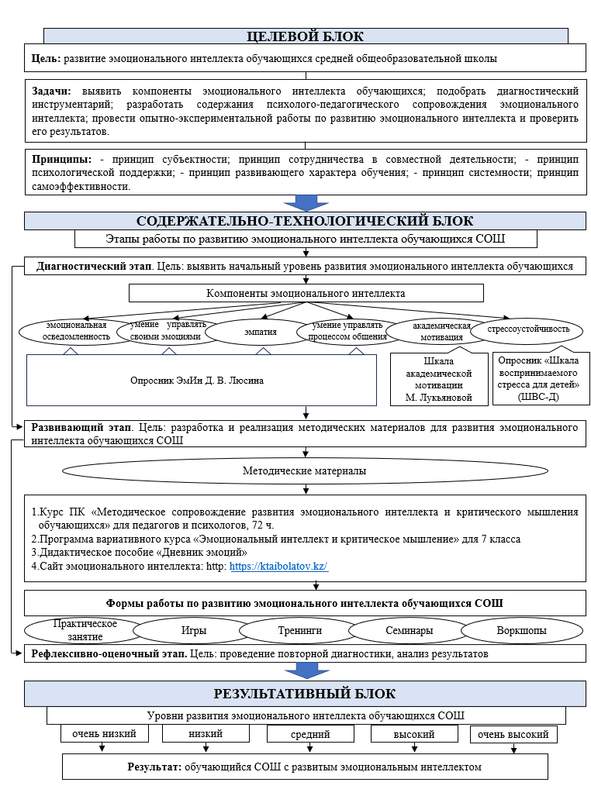
Рисунок 13 – Модель психолого-педагогического сопровождения развития эмоционального интеллекта обучающихся СОШ
Примечание – Составлен автором

Целевой блок определяет цель, задачи и принципы модели психолого-педагогического сопровождения развития ЭИ обучающихся СОШ. Цель модели: развитие ЭИ обучающихся СОШ. Задачи модели включают выявление компонентов ЭИ обучающихся, подбор диагностических инструментов, разработку содержания психологического сопровождения ЭИ и проведение экспериментальной работы для проверки результатов развития ЭИ. Принципы модели определяют основные положения, которые направлены на реализацию психолого-педагогического сопровождения. Здесь мы рассматриваем следующие принципы:
- принцип субъектности, предполагающий учет индивидуальных особенностей каждого обучающегося и то, как активно он участвует в процессе развития ЭИ;
- принцип сотрудничества, который состоит из совместной деятельности педагогов, психологов и обучающихся в развитии ЭИ;
- принцип психологической поддержки, обеспечивающий психологическую помощь и поддержку в развитии ЭИ обучающихся;
- принцип развивающего характера обучения, который предполагает активное вовлечение обучающихся в самостоятельное развитие ЭИ;
- принцип системности, подразумевающий комплексный подход к развитию ЭИ, который состоит из взаимосвязи компонентов и уровней его развития;
- принцип самоэффективности, который отвечает за развитие у обучающихся уверенности в своих способностях и возможностях контролировать и управлять своими эмоциями.
Следующий блок – содержательно-технологический – состоит из нескольких этапов работы, направленных на развитие ЭИ обучающихся СОШ:
Диагностический этап. Целью данного этапа является выявление начального уровня развития ЭИ обучающихся СОШ. На этом этапе применяются психометрические инструменты для диагностики ЭИ обучающихся: опросник ЭмИн Д. В. Люсина, шкала академической мотивации М. Лукьяновой, опросник «Шкала воспринимаемого стресса для детей» (ШВС-Д). На этапе диагностики рассматриваются такие компоненты ЭИ, как эмоциональная осведомленность, умение управлять своими эмоциями, эмпатия, умение управлять процессом общения, академическая мотивация и стрессоустойчивость.
Развивающий этап включает разработку и реализацию методических материалов, направленных на развитие эмоционального интеллекта обучающихся СОШ. В целях психолого-педагогического сопровождения развития ЭИ организуются курсы повышения квалификации педагогов-психологов. Тема курса – «Методическое сопровождение развития эмоционального интеллекта и критического мышления обучающихся» (72 ч.).
Для развития эмоционального интеллекта обучающихся 7 класса вводится вариативный курс «Эмоциональный интеллект и критическое мышление». Кроме того, разработано дидактическое пособие «Дневник эмоций». Этот инструмент помогает обучающимся развивать такие навыки, как распознавание своих эмоций, управление ими, а также устойчивость к стрессу. В целях информационного обеспечения разработан сайт эмоционального интелекта, через который педагоги и родители смогут получать актуальную информацию.
К видам работ, направленным на развитие ЭИ обучающихся, относятся практические занятия, игры, тренинги, семинары и воркшопы. Эти формы работы применялись педагогами и психологами на курсах повышения квалификации, а обучающимся – в ходе вариативного курса.
Рефлексивно-оценочный этап основывается на оценке обучающимися результатов проведенной работы по развитию ЭИ путем повторной диагностики и анализа. Определяется эффективность проводимых в этот период мероприятий, оцениваются и описываются уровни развития эмоционального интеллекта. Это, в свою очередь, позволяет анализировать достигнутый прогресс и вносить необходимые коррективы в следующую программу развития.
Результативный блок представляет собой уровни развития ЭИ и конечный результат модели психолого-педагогического сопровождения. Применяется следующая классификация уровней развития ЭИ: очень низкий, низкий, средний, высокий и очень высокий.
Предполагается, что обучающиеся на уровне основного среднего образования, прошедшие через программу психолого-педагогического сопровождения развития ЭИ, достигают высокого уровня развития ЭИ, обладают эмоциональными навыками, позволяющими успешно управлять своими эмоциями, распознавать и понимать эмоции других, эффективно взаимодействовать с другими людьми и проявлять эмпатию к потребностям и чувствам окружающих.
Достижение обучающимися высокого уровня развития ЭИ подтверждает эффективность предлагаемой модели и свидетельствует о том, что программа психолого-педагогического сопровождения и разработанные методические материалы эффективно влияют на развитие ЭИ обучающихся СОШ.

Выводы по второй главе

По главе «Система психолого-педагогического сопровождения развития эмоционального интеллекта обучающихся средней общеобразовательной школы» были сделаны следующие выводы:
1. Проведен анализ зарубежного и отечественного опыта по проблеме психолого-педагогического сопровождения в школе. В результате исследования были определены сущность и содержание понятия «психолого-педагогическое сопровождение». Также был проведен сравнительный анализ системы психологических служб в Казахстане и Турции, что позволило оценить подходы и особенности оказания психологических служб в двух странах.
2. Изучены механизмы психолого-педагогического сопровождения, направленные на развитие ЭИ обучающихся школы. В частности, был определен ряд современных технологий, таких как программа эмоционального самоконтроля «SmartEmotions», высокоинтерактивные методы (например, «аквариум эффектов», ролевые игры, упражнения «раппорт»), тесты и анкеты, тематические исследования, арт-терапия, техники релаксации, цифровые технологии. Эти методы способствуют формированию у обучающихся навыков эмоционального самосознания и самоконтроля. В ходе исследования была выявлена эффективность таких основных принципов, как рефлексия, самоанализ и субъектность, в развитии ЭИ.
3. Разработана модель психолого-педагогического сопровождения, направленная на развитие ЭИ обучающихся СОШ. Модель состоит из трех основных блоков: целевого, содержательно-технологического и результативного. Эти блоки позволяют предложить комплексный подход к развитию ЭИ обучающихся.
Важность этой главы можно подчеркнуть тем, что, прежде всего, система психолого-педагогического сопровождения, направленная на развитие ЭИ обучающихся СОШ, закладывает основу для развития их личности, эмоциональной устойчивости и совершенствования навыков социального общения. Установлено, что уровень ЭИ играет важную роль не только в образовательном процессе, но и в жизненном опыте обучающихся.
Внедрены механизмы и методы, способствующие развитию навыков понимания, управления и взаимодействия эмоций обучающихся через психолого-педагогическое сопровождение. Эти механизмы помогают правильно управлять внутренними эмоциональными состояниями обучающихся, позволяют снизить стрессовые ситуации в школе и создать атмосферу взаимного уважения.
Кроме того, разработанная в ходе исследования модель позволяет систематически организовывать развитие ЭИ школьников. Данная модель направлена на полное раскрытие эмоционального потенциала обучающихся с четким определением содержания, целей и технологий психолого-педагогического сопровождения. В частности, данная система предлагает уникальные методы развития способностей обучающихся к эмоциональному самоконтролю и самопознанию.
Преимущество этой системы заключается в ее комплексности. Она включает в себя современные методы и технологии для развития ЭИ, а также обеспечивает эмоциональную поддержку обучающихся с учетом их индивидуальных особенностей. Такой подход не только улучшает качество образования, но и позволяет повысить личностный рост и эмоциональное благополучие обучающихся.
Таким образом, система психолого-педагогического сопровождения развития ЭИ обучающихся СОШ играет важную роль в образовательном процессе и является одним из основных факторов, обеспечивающих жизненную конкурентоспособность обучающихся в современном обществе. Данные выводы позволяют определить значимость и эффективность системы психолого-педагогического сопровождения, направленной на развитие ЭИ в СОШ.

3 ОПЫТНО-ЭКСПЕРИМЕНТАЛЬНАЯ РАБОТА ПО СОПРОВОЖДЕНИЮ РАЗВИТИЯ ЭМОЦИОНАЛЬНОГО ИНТЕЛЛЕКТА ОБУЧАЮЩИХСЯ СРЕДНЕЙ ОБЩЕОБРАЗОВАТЕЛЬНОЙ ШКОЛЫ

3.1 Организация опытно-экспериментальной работы по психолого-педагогическому сопровождению развития эмоционального интеллекта обучающихся средней общеобразовательной школы
Опытно-экспериментальная работа по психолого-педагогическому сопровождению развития ЭИ обучающихся СОШ включает 3 этапа: констатирующий, формирующий, контрольный.
Целью констатирующего этапа является оценка уровня первичного ЭИ обучающихся школы и определение необходимости экспериментальной работы. На этом этапе диагностируются структурные компоненты ЭИ. На основе диагностических данных строится система работы по психолого-педагогическому сопровождению развития ЭИ.
Цель формирующего этапа – реализация психолого-педагогической системы, направленной на развитие ЭИ обучающихся СОШ. В результате наблюдаются изменения уровня ЭИ обучающихся.
Цель контрольного этапа – анализ и оценка результатов проведенной работы на формирующем этапе. На данном этапе путем повторной диагностики определяется уровень эмоционального интеллекта обучающихся, полученные результаты сравниваются с первичной диагностикой и статистически обосновываются, определяется эффективность системы и записываются итоговые рекомендации.
Самое важное при проведении исследования – это соблюдение этических норм. Обеспечение этических норм состоит из следующих шагов: информированное согласие, конфиденциальность данных, добровольное участие.
Все этические требования основываются на этических принципах и Кодексе поведения психологов (APA) [189], этическом кодексе исследователей образования Казахстана (KERA) [190], политике академической честности Торайгыров университета [191].
Исследование проводилось в школах городов Павлодара и Экибастуза. В качестве исследовательской базы были выбраны средняя общеобразовательная школа имени М. Алимбаева города Павлодара, средняя общеобразовательная школа имени С. Торайгырова города Павлодара, школа-гимназия №26 города Экибастуза, средняя общеобразовательная школа №14 города Экибастуза, средняя общеобразовательная школа №4 города Экибастуза. Всего в исследовании приняли участие 231 респондент из числа обучающихся 7-х классов. В контрольной группе – 111 обучающихся, в экспериментальной группе – 120 обучающихся. Средний возраст участников составил 12,9 лет в обеих группах. Подробности приведены в таблице 3.
Сначала мы работали над исследованием эмоционального интеллекта в 6-8 классах. Результаты исследования показали, что существуют значительные различия в эмоциональном интеллекте на разных уровнях. В частности, учащиеся 7-х классов имели более низкий уровень межличностного эмоционального интеллекта, управления эмоциями и общего эмоционального интеллекта по сравнению с учащимися 6-х и 8-х классов. Это дало нам основу для выбора обучающихся 7 класса для педагогического эксперимента [110].

Таблица 3 – Количество обучающихся, участвовавших в опытно-экспериментальных работах
Социально-демографические данные |  | Контрольная группа | Экспериментальная группа
Класс |  | 7 | 7
Пол | муж. | 47 | 35
 | жен. | 64 | 85
Средний возраст |  | 12,9 | 12,9
Общее количество |  | 111 | 120

В ходе исследования было использовано несколько психометрических инструментов и методов для диагностики ЭИ обучающихся: опросник ЭмИн Д. В. Люсина, шкала академической мотивации М. Лукьяновой, опросник «Шкала воспринимаемого стресса для детей» (ШВС-Д) (Таблица 4).

Таблица 4 – Диагностический инструментарий для оценки эмоционального интеллекта
№ | Наименование компонента | Наименование методики диагностики
1 | Эмоциональная осведомленность | Опросник ЭмИн Д. В. Люсина
2 | Умение управлять своими эмоциями
3 | Эмпатия
4 | Умение управлять процессом общения
5 | Академическая мотивация | Шкала академической мотивации М. Лукьяновой
6 | Стрессоустойчивость | Опросник «Шкала воспринимаемого стресса для детей» (ШВС-Д)

1. Опросник ЭмИн Д. В. Люсина [192]

Перед применением шкалы Д. В. Люсина, прежде всего, была проведена комплексная работа по адаптации методики к казахстанскому контексту. Все выводы представлены в формате шкалы Лайкерта, варианты ответов обозначены следующим образом: 0 = Абсолютно не согласен, 1 = Немного не согласен, 2 = Немного согласен, 3 = Полностью согласен. После исключения нескольких вопросов, которые показали неадекватные психометрические характеристики, итоговый инструмент был сформирован из четырех факторов и 19 вопросов: понимание собственных эмоций (3 вопроса, среднее значение для учащихся: M = 1,99, SD = 0,61), управление своими эмоциями (4 вопроса, M = 1,77, SD = 0,66), понимание эмоций других (8 вопросов, M = 1,86, SD = 0,55), управление эмоциями других (4 вопроса, M = 1,91, SD = 0,65). Включение вопросов, касающихся фактора контроля выражения собственных эмоций, не обеспечило достаточной адекватности модели.
Первоначальная цель введения прямых и обратных вопросов, сформулированных в исследовании, заключалась в том, чтобы уменьшить влияние склонности респондентов к согласию или утверждению (response bias). Однако результаты исследования показали, что у казахстанских подростков могут возникнуть трудности или недоразумения при ответе на отрицательно сформулированные вопросы, связанные с эмоциональным интеллектом. В связи с этим в будущих исследованиях рекомендуется избегать использования таких вопросов, особенно при оценке эмоционального интеллекта среди подростков.
Полученные результаты показали, что существует высокий уровень положительных корреляционных связей между фактором понимания собственных эмоций и тремя другими факторами. В частности, значение r = 0,81 (коэффициент оценки ML) выявило очень высокую положительную корреляцию между пониманием собственных эмоций и управлением собственными эмоциями, это означает, что глубокое понимание человеком своих эмоций способствует эффективной регуляции их эмоциональных реакций. Кроме того, положительная корреляция на уровне r = 0,70 между пониманием собственных эмоций и пониманием эмоций других показала, что личности с высоким уровнем эмоционального самосознания лучше понимают эмоции других. Значение r = 0,55 между пониманием собственных эмоций и управлением эмоциями других также подтверждает эту тенденцию.
Фактор понимания собственных эмоций описывает способность учащихся понимать свои чувства по отношению к другим, причины гнева и общее эмоциональное состояние. Эти результаты позволяют предсказать комплексную структуру эмоциональных концепций – распознавание гнева, понимание отношения к другим и понимание причин притяжения или отталкивания в социальном взаимодействии. Такие индивидуальные эмоциональные способности играют важную роль в эффективном управлении подростков своими эмоциями, понимании и управлении эмоциями других.
Исследование выявило взаимосвязи между четырьмя основными факторами эмоционального интеллекта (понимание и управление собой). В частности, самая высокая корреляция была зафиксирована между распознаванием собственных эмоций и регуляцией собственных эмоций (r = 0,48, p < 0,01). Высокая корреляция на втором уровне наблюдалась между распознаванием собственных эмоций и распознаванием эмоций других (r = 0,41, p < 0,01), тогда как связь между распознаванием собственных эмоций и регулированием эмоций других была относительно низкой (r = 0,35, p < 0,01). Эти результаты показывают ведущую роль компонента понимания собственных эмоций в структуре эмоционального интеллекта и свидетельствуют о конструктивной валидности.
Фактор управления собственными эмоциями показал среднюю корреляционную связь с факторами понимания и управления эмоциями других (r = 0.49 и r = 0.52 соответственно). Это означает, что люди, которые могут эффективно контролировать свои эмоции, также обладают способностью понимать эмоциональное состояние других, поддерживать их и управлять ими.
В результате факторного анализа, подтверждающего первый порядок, эмпирически доказана четырехфакторная модель эмоционального интеллекта (понимание и управление своими эмоциями, понимание и управление эмоциями других). Индексы соответствия модели показали ее конструктивную и дискриминантную валидность, а также совместимость межфакторных связей с предыдущими исследованиями. Что касается половых различий, было обнаружено, что подростки-девочки имеют несколько более высокий уровень понимания эмоций других и более низкий уровень контроля над своими собственными эмоциями. Таким образом, четырехфакторная модель признана надежным и эффективным диагностическим инструментом при оценке эмоционального интеллекта подростков [193].
2. Шкала академической мотивации М. Лукьяновой.
Для оценки уровня академической мотивации использовалась шкала академической мотивации Лукьяновой (Лукьянова М., 2001). Данная шкала состоит из 18 качественных пунктов в форме незаконченных предложений, что позволило не только определить уровень мотивации количественно, но и провести качественный анализ показателей (альфа Кронбаха = 0,742). Шкала академической мотивации Лукьяновой позволила определить преобладание у обучающихся академической мотивации (внутренней, промежуточной или внешней), стремление достичь успехов в учебе или избежать неудачи, уровень реализации мотивов в поведении и общий уровень учебной мотивации [194].
3. Опросник «Шкала воспринимаемого стресса для детей» (ШВС-Д).
ШВС-Д содержит 13 пунктов, касающихся беспокойства по поводу спешки или нехватки времени для выполнения желаемых дел, восприятия школьной нагрузки, качества дружбы и взаимоотношений с родителями, восприятия конфликтов, эмоций (гнев, счастье), ощущения себя любимым, восприятия достаточности сна в течение последней недели. На каждый вопрос может быть получен один из 4 вариантов ответа от 0 = «никогда» до 3 = «часто». Методика предполагает расчет единственного итогового показателя, получаемого путем суммирования баллов по всем пунктам опросника (прямые и обратные пункты) и отражающего уровень воспринимаемого стресса. Максимально возможное значение итогового показателя – 39 баллов [195].
Выявлено 5 уровней оценки ЭИ: очень низкий, низкий, средний, высокий, очень высокий.
Очень низкий уровень. На этом уровне обучающийся испытывает трудности с распознаванием и пониманием своих эмоций и эмоций других. Наблюдаются низкая способность дифференцировать эмоциональные ситуации, ограниченная способность управлять чувствами или эффективно их использовать.
Низкий уровень. На этом уровне обучающийся может частично распознавать эмоции, но ему трудно правильно их интерпретировать и использовать. В отношениях с другими часто могут возникать недопонимания.
Средний уровень. На этом уровне обучающийся школы обладает навыками распознавания и управления эмоциями, но в некоторых случаях могут возникать трудности. По-прежнему необходимо развивать способность объяснять свои чувства и передавать их другим людям.
Высокий уровень. Обучающийся показывает хорошие результаты в распознавании и управлении эмоциями. Он может понимать эмоциональные ситуации и использовать их в своих интересах или на благо других людей.
Очень высокий уровень. На этом уровне обучающийся обладает особыми способностями управлять эмоциями и эффективно использовать их во взаимоотношениях с другими. Он глубоко понимает свои и чужие эмоциональные состояния, а также умело справляется с трудными эмоциональными ситуациями.
В таблице 5 дана характеристика уровней развития ЭИ по компонентам.

Таблица 5 – Характеристика уровней развития эмоционального интеллекта по его компонентам
Компонент | Уровни
 | очень низкий | низкий | средний | высокий | очень высокий
1 | 2 | 3 | 4 | 5 | 6
Эмоциональная осведомленность | обучающийся школы испытывает серьезные трудности с распознаванием своих эмоций и эмоций других | признание собственных эмоций возможно лишь частично, но наблюдается полное непонимание | обладает способностью распознавать свои эмоции и эмоции других, но в некоторых случаях возникает недопонимание | хорошо распознает и понимает свои эмоции. Он также может замечать эмоциональные состояния других | глубоко понимает эмоции и может их анализировать
Умение управлять своими эмоциями | способность контролировать свои чувства отсутствует или полностью низка | слабая способность контролировать и подавлять эмоции | есть случаи, когда обучающийся школы может контролировать свои чувства, однако это не всегда | может эффективно контролировать свои эмоции | очень хорошо контролирует свои эмоции, держит себя под контролем в любой ситуации

Продолжение таблицы 5
1 | 2 | 3 | 4 | 5 | 6
Эмпатия | не может понять эмоциональное состояние других | недостаточно навыков, чтобы распознавать эмоции других | оказывается эффективным может понимать чувства других, но не полностью сочувствует | обладает высокой способностью проявлять сочувствие и понимание к другим | глубоко понимает эмоциональные состояния других и может проявлять сочувствие
Умение управлять процессом общения | возникают значительные трудности в общении | часто возникают трудности в общении | проявляет умеренные способности в общении | хорошо развита способность к общению, легко налаживает контакты с другими обучающимися | проявляет лидерские качества в общении, способен в любой ситуации установить правильную связь
Академическая мотивация | низкая мотивация, отсутствие интереса к учебному процессу | недостаточно мотивации, участвует в учебном процессе только по необходимости | средний уровень интереса, стремление к достижению цели | проявляет интерес на высоком уровне, стремится к целям | очень высокая, со стремлением к обучению и саморазвитию
Стрессоустойчивость | способность выходить из стрессовых ситуаций практически отсутствует | низкая стрессоустойчивость, часто подвержен(а) тревоге | проявляет толерантность в некоторых стрессовых ситуациях, но имеет ограниченную адаптацию к долгосрочным проблемам | может адаптироваться к стрессовым ситуациям и использовать эффективные подходы к их решению | легко преодолевает любые стрессовые ситуации и проявляет хладнокровие при принятии решений

Альтернативная гипотеза исследовательской работы Η₁: если, реализуется модель психолого-педагогического сопровождения развития ЭИ обучающихся школы, то уровень их ЭИ существенно повышается, так как это положительно сказывается на успеваемости, отношениях со сверстниками и учителями, а также на способности к саморегуляции.
При обработке полученных в результате экспериментальных работ количественных показателей с помощью математической статистики и с целью определения альтернативной гипотезы использовалась формула Пирсона χ² (1).

$χ_{Эмп}^{2}=N∙M∙\sum_{i=1}^{L}{}\frac{{\left(\frac{n_{i}}{N}-\frac{m_{i}}{M}\right)}^{2}}{n_{i}+m_{i}}$ (1)

где $N$ – выбранный объем экспериментальной группы;
$M$ – размер выборки контрольной группы;
$n_{i}$ – количество участников экспериментальной группы, набравших $i$ балл;
$m_{i}$ – количество участников контрольной группы, набравших $i$ балл [196].

Валидность – базовый показатель, характеризующий соответствие составленного теста цели. Он должен отражать материал, собранный обучающимся в ходе обучения до оценки. Количественный показатель валидности дает корреляцию между набранным обучающимся баллом и прямыми или косвенными критериями, соответствующими внешнему критерию. В качестве внешнего критерия можно рассчитать оценки независимых экспертов, полученные до тестирования. В качестве экспертов назначаются преподаватели, хорошо знакомые с учебными достижениями обучающихся и умеющие предвидеть их выполнение заданий [176].
Коэффициент валидности рассчитывался по формуле, предложенной Анастази А. и Аванесовым В.С. (2):

$V=\frac{\frac{\sum_{i=1}^{n}{}(Y_{i}∙y_{i})}{n}-\underline{Y}∙\underline{y}}{S_{Y}∙S_{y}}∙\frac{n}{n-1}$ (2)

где: $n$ – количество респондентов
$Y_{i}$ – экспертная оценка i-го учащегося
$\underline{Y}$ – среднее арифметическое экспертных оценок
$S_{Y}$ – стандартное отклонение экспертных оценок
$y_{i}$ – количество правильных ответов i-го учащегося
$\underline{y}$ – среднее арифметическое количества правильных ответов
$S_{y}$ – стандартное отклонение количества правильных ответов
$V$ – коэффициент валидности.
Надежность – показатель, характеризующий точность и стабильность измерений. Для определения показателя надежности использовалась формула коэффициента корреляции Пирсона (Pearson Product Moment Correlation Coefficient) (3):

$r_{xy}=\frac{\left(n\right)\left(\sum{xy}\right)-(\sum{x})(\sum{y})}{\sqrt{\left[\left(n\right)\left(\sum{x^{2}}\right)-{(\sum{x})}^{2}\right]\left[\left(n\right)\left(\sum{y^{2}}\right)-{(\sum{y})}^{2}\right]}}$ (3)

где: $r_{xy}$ – коэффициент надежности
$n$ – количество обучающихся
$x$ – результаты первого теста
$y$ – результаты второго теста [196].

По компоненту «Эмоциональная осведомленность» результаты контрольных и экспериментальных групп до эксперимента (Pre-test) были следующими: в контрольной группе 34 % (N=38) показали очень низкий уровень, 25 % (N=28) – низкий, 27 % (N=30) – средний, 10 % (N=11) – высокий, 4 % (N=4) – очень высокий; в экспериментальной группе 35 % (N=42) показали очень низкий уровень, 17 % (N=21) – низкий, 32 % (N=38) – средний, 11 % (N=13) – высокий, 5% (N=6) – очень высокий уровень. Результаты показывают, что исходные уровни обеих групп являются приблизительными, но по некоторым показателям результаты немного выше на уровне эмоциональной осведомленности экспериментальной группы (Таблица 6, рисунок 14).

Таблица 6 – Описательная статистика контрольных и экспериментальных групп до эксперимента (Pre-test) по компоненту эмоциональной осведомленности

Уровень | Контрольная группа  (Pre-test) |  | Экспериментальная  группа (Pre-test)
 | N | % | N | %
Очень низкий | 38 | 34 | 42 | 35
Низкий | 28 | 25 | 21 | 17
Средний | 30 | 27 | 38 | 32
Высокий | 11 | 10 | 13 | 11
Очень высокий | 4 | 4 | 6 | 5

Рисунок 14 – Описательная статистика контрольных и экспериментальных групп до эксперимента (Pre-test) по компоненту «Эмоциональная осведомленность»

Примечание – Составлен автором
По компоненту «Умение управлять своими эмоциями» результаты контрольных и экспериментальных групп до эксперимента (Pre-test) были следующими: в контрольной группе 16 % (N=18) показали очень низкий уровень, 23 % (N=26) – низкий, 47 % (N=52) – средний, 9 % (N=10) – высокий, 5 % (N=5) – очень высокий; в экспериментальной группе 18 % (N=22) показали очень низкий уровень, 29 % (N=35) – низкий, 40 % (N=48) – средний, 9 % (N=11) – высокий, 4 % (N=4) – очень высокий уровень. В то время как средний уровень преобладает в обеих группах, наблюдается, что средний и очень высокий уровни выше в контрольной группе, а низкий и очень низкий уровни немного более доминируют в экспериментальной группе (Таблица 7, рисунок 15).

Таблица 7 – Описательная статистика контрольных и экспериментальных групп до эксперимента (Pre-test) по компоненту «Умение управлять своими эмоциями»

Уровень | Контрольная группа  (Pre-test) |  | Экспериментальная  группа (Pre-test)
 | N | % | N | %
Очень низкий | 18 | 16 | 22 | 18
Низкий | 26 | 23 | 35 | 29
Средний | 52 | 47 | 48 | 40
Высокий | 10 | 9 | 11 | 9
Очень высокий | 5 | 5 | 4 | 4

Рисунок 15 – Описательная статистика контрольных и экспериментальных групп до эксперимента (Pre-test) по компоненту «Умение управлять своими эмоциями»

Примечание – Составлен автором

По компоненту «Эмпатия» результаты контрольных и экспериментальных групп до эксперимента (Pre-test) были следующими: в контрольной группе 40 % (N=44) показали очень низкий уровень, 30 % (N=33) – низкий, 23 % (N=27) – средний, 4 % (N=4) – высокий, 3 % (N=3) – очень высокий; в экспериментальной группе 40 % (N=48) показали очень низкий уровень, 31 % (N=37) – низкий, 19 % (N=23) – средний, 8 % (N=10) – высокий, 2 % (N=2) – очень высокий уровень. Хотя в обеих группах преобладает доля очень низких и низких уровней, в контрольной группе наблюдается немного более высокий средний уровень, а в экспериментальной группе – более высокий показатель высокого уровня (Таблица 8, рисунок 16).

Таблица 8 – Описательная статистика контрольных и экспериментальных групп до эксперимента (Pre-test) по компоненту «Эмпатия»

Уровень | Контрольная группа  (Pre-test) |  | Экспериментальная  группа (Pre-test)
 | N | % | N | %
Очень низкий | 44 | 40 | 48 | 40
Низкий | 33 | 30 | 37 | 31
Средний | 27 | 23 | 23 | 19
Высокий | 4 | 4 | 10 | 8
Очень высокий | 3 | 3 | 2 | 2

Рисунок 16 – Описательная статистика контрольных и экспериментальных групп до эксперимента (Pre-test) по компоненту «Эмпатия»

Примечание – Составлен автором

Первичные результаты до эксперимента (Pre-test) контрольных и экспериментальных групп по компоненту «Умение управлять процессом общения»: в контрольной группе 13 % (N=14) показали очень низкий уровень, 26 % (N=29) – низкий, 40 % (N=44) – средний, 15 % (N=17) – высокий, 6 % (N=7) – очень высокий; в экспериментальной группе 18% (N=21) – очень низкий, 24 % (N=29) – низкий, 38% (N=46) – средний, 14% (N=17) – высокий, 6% (N = 7) –очень высокий уровень. В обеих группах преобладает средний уровень, в контрольной группе этот показатель немного выше, а в экспериментальной группе более заметна доля очень низкого уровня, что указывает на то, что начальные уровни схожи (Таблица 9, рисунок 17).

Таблица 9 – Описательная статистика контрольных и экспериментальных групп до эксперимента (Pre-test) по компоненту «Умение управлять процессом общения»
Уровень | Контрольная группа  (Pre-test) |  | Экспериментальная  группа (Pre-test)
 | N | % | N | %
Очень низкий | 14 | 13 | 21 | 18
Низкий | 29 | 26 | 29 | 24
Средний | 44 | 40 | 46 | 38
Высокий | 17 | 15 | 17 | 14
Очень высокий | 7 | 6 | 7 | 6

Рисунок 17 – Описательная статистика контрольных и экспериментальных групп до эксперимента (Pre-test) по компоненту «Умение управлять процессом общения»

Примечание – Составлен автором

Результаты контрольной и экспериментальной групп по компоненту «Академическая мотивация» до эксперимента (Pre-test): в контрольной группе 2 % (N=2) показали очень низкий уровень, 54% (n=60) – низкий, 32% (N=35) – средний, 11% (N=13) – высокий, 1% (N=1) – очень высокий; в экспериментальной группе 4 % (N=5) – очень низкий, 53% (n=64) – низкий, 32% (N=38) – средний, 10% (N=12) – высокий, 1% (N = 1) – очень высокий уровень. В то время как результаты до эксперимента по компоненту «Академическая мотивация» показывают преобладание низкого и среднего уровней в обеих группах, очень низкий уровень немного выше в экспериментальной группе, а разница между двумя группами по остальным показателям незначительна (Таблицы 10, рисунок 18).

Таблица 10 – Описательная статистика контрольных и экспериментальных групп до эксперимента (Pre-test) по компоненту «Академическая мотивация»

Уровень | Контрольная группа  (Pre-test) |  | Экспериментальная  группа (Pre-test)
 | N | % | N | %
Очень низкий | 2 | 2 | 5 | 4
Низкий | 60 | 54 | 64 | 53
Средний | 35 | 32 | 38 | 32
Высокий | 13 | 11 | 12 | 10
Очень высокий | 1 | 1 | 1 | 1

Рисунок 18 – Описательная статистика контрольных и экспериментальных групп до эксперимента (Pre-test) по компоненту «Академическая мотивация»

Примечание – Составлен автором

По компоненту «Стрессоустойчивость» результаты контрольных и экспериментальных групп до эксперимента (Pre-test): в контрольной группе 10% (N=11) имеют очень низкий уровень, 34% (N=38) – низкий, 39% (N=43) – средний, 16% (N=18) – высокий, 1% (N=1) – очень высокий; в экспериментальной группе 11 % (N=13) имеют очень низкий уровень, 33% (n=39) – низкий, 39% (N=47) – средний, 16% (N=19) – высокий, 2% (N = 2) – очень высокий уровень. Результаты до эксперимента (Pre-test) показывают преобладание среднего и низкого уровней в обеих группах, и, хотя, есть небольшие различия в показателях по другим уровням, общее сходство результатов заметно (Таблица 11, рисунок 19).

Таблица 11 – Описательная статистика контрольных и экспериментальных групп до эксперимента (Pre-test) по компоненту «Стрессоустойчивость»

Уровень | Контрольная группа  (Pre-test) |  | Экспериментальная  группа (Pre-test)
 | N | % | N | %
Очень низкий | 11 | 10 | 13 | 11
Низкий | 38 | 34 | 39 | 33
Средний | 43 | 39 | 47 | 39
Высокий | 18 | 16 | 19 | 16
Очень высокий | 1 | 1 | 2 | 2

Рисунок 19 – Описательная статистика контрольных и экспериментальных групп до эксперимента (Pre-test) по компоненту «Стрессоустойчивость»
Примечание – Составлен автором

Характеристики уровней ЭИ определялись по его составляющим, были прописаны критерии. В ходе констатирующего эксперимента были выявлены начальные уровни ЭИ обучающихся. На этом этапе оценивались показатели по каждому компоненту и описывались первоначальные различия между контрольной и экспериментальной группами.
По результатам констатирующего этапа выявлена необходимость проведения формирующего эксперимента, направленного на развитие эмоционального интеллекта.

3.2 Формирующий эксперимент по сопровождению развития эмоционального интеллекта обучающихся средней общеобразовательной школы
В целях организации психолого-педагогического сопровождения развития эмоционального интеллекта обучающихся в рамках формирующего эксперимента осуществлено следующее:
- педагогам-психологам проведен курс повышения квалификации «Методическое сопровождение развития эмоционального интеллекта и критического мышления обучающихся» (72 часа);
- проведен вариативный курс «Эмоциональный интеллект и критическое мышление» для обучающихся 7 класса;
- разработано и внедрено в образовательный процесс дидактическое пособие «Дневник эмоций»;
- разработан сайт эмоционального интеллекта.
Курс повышения квалификации для педагогов-психологов «Методическое сопровождение развития эмоционального интеллекта и критического мышления обучающихся» [197, 198]
В современной системе образования наряду с академическими достижениями обучающихся важным вопросом становится развитие их эмоционального интеллекта. Эмоциональный интеллект формирует у человека способности к самопознанию, управлению эмоциями, регулированию социальных отношений, способствует его психологической устойчивости и жизненному успеху. Однако в школах не полностью сформирована система психолого-педагогического сопровождения, направленная на развитие эмоционального интеллекта обучающихся. В этой связи возникает необходимость эффективной организации эмоционального развития обучающихся в школах путем повышения профессиональной компетентности педагогов-психологов.
Для педагогов-психологов развитие ЭИ детей школьного возраста представляет значительные трудности, так как на данный момент еще отсутствует технология методического сопровождения развития ЭИ у обучающихся СОШ. Исходя из этого, нами предпринята попытка раскрыть теоретическую и практическую значимость данной проблемы, найти предпосылки актуальности выдвинутой проблемы, определить и рассмотреть пути методического сопровождения педагогов-психологов в развитии ЭИ обучающихся СОШ.
В данном случае специфика психолого-педагогического сопровождения развития ЭИ обучающихся СОШ состоит в том, что необходимо участие всего педагогического коллектива в создании условий для его благоприятного развития.
Методическое сопровождение – это процесс, направленный на разрешение актуальных для педагога проблем профессиональной деятельности, включающей актуализацию и диагностику существующих проблем, информационный поиск возможного пути решения проблемы, консультации на этапе формирования индивидуальных образовательных маршрутов.
В данном случае важно отличать понятие «методическое сопровождение» от понятия «методическое обеспечение». Понятие «методическое обеспечение» представляет собой в более узком понимании необходимую информацию, учебно-методические комплексы (т. е. разнообразные методические средства, оснащающие и способствующие более эффективной реализации профессиональной педагогической деятельности), а в более широком смысле – это процесс, направленный на создание разнообразных видов методической продукции (программы, методические разработки, дидактические пособия), включающий совместную продуктивную работу коллектива, апробацию и внедрение в практику более эффективных методик и технологий, информирование, повышение квалификации педагогических кадров.
Государственный стандарт образования – это нормы и требования, определяющие обязательный минимум содержания образовательных программ, максимальный объём учебной нагрузки, уровень подготовки выпускников, а также основные требования к обеспечению процесса образования.
С целью подготовки педагогов-психологов к методическому сопровождению в развитии ЭИ обучающихся был проведен курс повышения квалификации в объеме 72 академических часов.
Образовательная программа курса повышения квалификации педагогических работников «Методическое сопровождение развития эмоционального интеллекта обучающихся» предназначена для педагогов-психологов организаций среднего образования.
Цель курса: совершенствование профессиональных компетенций педагогов-психологов в организации психолого-педагогического сопровождения, направленного на развитие эмоционального интеллекта обучающихся.
Задачи курса:
- познакомить педагогов-психологов с основными теоретическими аспектами понятия «эмоциональный интеллект»;
- овладение эффективными методами и приемами по развитию эмоционального интеллекта обучающихся;
- предоставление инструментов и методологий для диагностики эмоционального интеллекта;
- обучение видам практической работы, направленной на развитие эмоционального интеллекта;
- разработка методических указаний для педагогов-психологов по организации психолого-педагогического сопровождения в школе.
Ожидаемые результаты. По окончании курса педагоги-психологи:
- понимают теорию эмоционального интеллекта и ее влияние на развитие обучающихся;
- владеют методами диагностики эмоционального интеллекта обучающихся;
- осваивают практические подходы к развитию эмоционального интеллекта;
- применяют новые методики по организации психолого-педагогического сопровождения в школе;
- используют в своей практике тренинги и упражнения для развития эмоционального интеллекта.
Программа предназначена для методического сопровождения педагогов-психологов организаций среднего образования в развитии ЭИ обучающихся. Содержание курса повышения квалификации состоит из 5 модулей (таблица 12).

Таблица 12 – Содержание курса
Содержание курса
№ | Наименование темы и содержание | Кол-во часов | Лекция | Практика | СРО
1 | 2 | 3 | 4 | 5 | 6
1 модуль. Психология эмоционального интеллекта
1 | Понимание эмоционального интеллекта |  | 1 | 2

Продолжение таблицы 12
1 | 2 | 3 | 4 |  | 5 | 6
2 | Личность и эмоциональный интеллект (Возрастная периодизация) |  | 1 |  | 2 | 1
3 | Способность и эмоциональный интеллект |  | 1 |  | 2
2 модуль. Модели эмоционального интеллекта
4 | Модель эмоционального интеллекта Рувена Бар-Она (ESI) |  | 0,5 |  | 0,5 | 1
5 | Модель эмоционального интеллекта Майера-Саловея-Карузо |  | 0,5 |  | 0,5 | 1
6 | Смешанная модель эмоционального интеллекта Д. Гоулмана |  | 0,5 |  | 0,5 | 1
7 | Модель эмоционального интеллекта Д.В. Люсина |  | 0,5 |  | 0,5 | 1
8 | Модель черт характера К.В. Петридеса |  | 0,5 |  | 0,5 | 1
3 модуль. Диагностика эмоционального интеллекта
9 | Оценка и замер эмоционального интеллекта |  | 2 | 6
4 модуль. Практикумы развития эмоционального интеллекта
11 | Практикум развития эмоционального интеллекта детей младшего школьного возраста |  |  | 5 |  | 3
12 | Практикум развития эмоционального интеллекта детей школьного возраста |  |  | 5 |  | 3
13 | Практикум развития эмоционального интеллекта подростков |  |  | 5 |  | 3
14 | Практикум развития эмоционального интеллекта детей юношеского возраста |  |  | 5 |  | 3
5 модуль. Итоги
15 | Создание программы вариативного курса «Эмоциональный интеллект обучающихся» |  |  | 1 |  | 10
16 | Защита программы вариативного курса «Эмоциональный интеллект обучающихся» |  |  | 1
Итого |  | 72 | 7,5 | 36,5 |  | 28

В результате курса педагоги-психологи узнали об общем понимании ЭИ, его структуре, моделях развития, диагностике и развивающих практикумах и научились реализовывать их на практике. Кроме того, получили знания о личностных особенностях и возрастных особенностях обучающихся.
Программа вариативного курса для обучающихся 7-х классов «Эмоциональный интеллект и критическое мышление» [199]
Воспитание и развитие всесторонней, компетентной, конкурентоспособной личности – большая задача, стоящая перед современной образовательной сферой. В инструктивно-методическом письме Национальной академии образования имени И. Алтынсарина «Об особенностях организации учебно-воспитательного процесса в организациях среднего образования Республики Казахстан на 2021-2022 учебный год» особое внимание уделяется развитию ЭИ обучающихся путем внедрения курсов «Глобальные компетенции» [200]. Эмоциональный интеллект – это навык, который очень нужен человеку в XXI веке.
Несмотря на то, что данный курс вошел в школьную программу, профессиональной подготовки и методической подготовки учителей к его проведению было недостаточно. Типовая программа для данного предмета отсутствует. Поэтому на первом месте стоит разработка программы и определение целей и задач дисциплины.
Анализ отечественных и зарубежных трудов в данной области способствовал разработке вариативного курса для обучающихся 7-х классов «Эмоциональный интеллект и критическое мышление».
Данная программа внедрена как вариативный курс «Эмоциональный интеллект и критическое мышление» в 7-х классах в организациях среднего образования Павлодарской области (средняя общеобразовательная школа имени М. Алимбаева города Павлодара, средняя общеобразовательная школа имени С. Торайгырова города Павлодара, школа-гимназия №26 города Экибастуза, средняя общеобразовательная школа №14 города Экибастуза, средняя общеобразовательная школа №4 города Экибастуза).
Цель курса «Эмоциональный интеллект и критическое мышление»: развитие эмоционального интеллекта, коммуникативных навыков и критического мышления обучающихся.
Задачи курса:
1) определить уровень эмоционального интеллекта обучающихся;
2) сформировать эмоциональную осведомленность и грамотность обучающихся;
3) развить навыки управления своими эмоциями;
4) сформировать навыки осознания, понимания, управления эмоциями другого;
5) развить навыки критического мышления и саморегуляции.
Методы и приемы преподавания курса
Методами, применяемыми при реализации курса, являются: тренинги, ролевые игры, лекции. Кроме того, используются научно-познавательные видеоуроки.
Ожидаемые результаты курса «Эмоциональный интеллект и критическое мышление»:
- сформирована эмоциональная грамотность;
- сформировано понимание своих эмоций и умение осуществлять контроль над эмоциями;
- сформирована способность понимать и контролировать эмоции другого;
- сформированы навыки критического мышления;
- сформирован навык саморегуляции;
- сформировано умение оптимально осуществлять процесс общения;
- сформировано позитивное мышление;
- повышается уровень эмоционального интеллекта.
Курс «Эмоциональный интеллект и критическое мышление» состоит из пяти основных разделов:
- «Диагностика эмоционального интеллекта»;
- «Основы эмоций»;
- «Структура эмоционального интеллекта»;
- «Критическое мышление»;
- «Использование эмоционального интеллекта и критического мышления в жизни».
Данный курс разработан для обучающихся 7-х классов в рамках курса «Глобальные компетенции» и рассчитан на 34 часа.
Частота занятий – 1 раз в неделю.

Таблица 13 – Календарно-тематический план курса

№ | Темы | Количество часов
 |  | Теоретич. | Практич.
1 | 2 | 3 | 4
Раздел 1. Диагностика эмоционального интеллекта и критического мышления
1 | Вводное занятие: проведение диагностики | 0,5 | 0,5
2 | Дневник эмоций | 0,5 | 0,5
Раздел 2. Основы эмоций
3 | Эмоции. Формула эмоций. Функции эмоций | 1 | 1
4 | Виды эмоций и их эффекты | 1 | 1
5 | Эмоции как информация | 0,5 | 0,5
6 | Эмоции как ценность | 0,5 | 0,5
7 | Воздействие через логику и воздействие через эмоции | 0,5 | 0,5
Раздел 3. Структура эмоционального интеллекта
8 | Понимание своих эмоций | 1 | 1
9 | Управление своими эмоциями | 1 | 1
10 | Понимание эмоций других людей | 1 | 1
11 | Управление отношениями | 1 | 1
Продолжение таблицы 13
1 | 2 | 3 | 4
Раздел 4. Критическое мышление
12 | Что такое критическое мышление? | 0,5 | 0,5
13 | Приемы критического мышления | 1 | 1
14 | Стратегия решения проблем «Идеал» | 1 | 1
Раздел 5. Использование эмоционального интеллекта и критического мышления в жизни
15 | Язык эмоций: изучение и применение. | 1 | 1
16 | Навыки бесконфликтного общения. Я-сообщение. Навыки Soft skills | 1 | 1
17 | Даем правильную обратную связь себе и другим | 1 | 1
18 | Рациональное и иррациональное мышление | 1 | 1
19 | Как нейтрализовать эмоции противника? | 1 | 1
20 | Итоговое занятие: диагностика эмоционального интеллекта и критического мышления, подведение итогов дневника эмоций | 1 | 1
Итого |  | 34

Дидактическое пособие «Дневник эмоций» [201-203]
Для результативного прохождения программы вариативного курса необходима разработка и внедрение эффективных методов и инструментов. Одним из таких инструментов является «Дневник эмоций», инструмент, который позволит обучающимся понимать, исследовать и регулировать свои эмоции.
Для того, чтобы правильно построить работу с дневником эмоций, необходимо сначала познакомиться с видами эмоций.
Американским психологом Робертом Плутчиком в 1980 году была разработана концепция, предлагающая 8 основных эмоций и связанные с ними сложные эмоции, так называемое «Колесо эмоций» (рисунок 20).
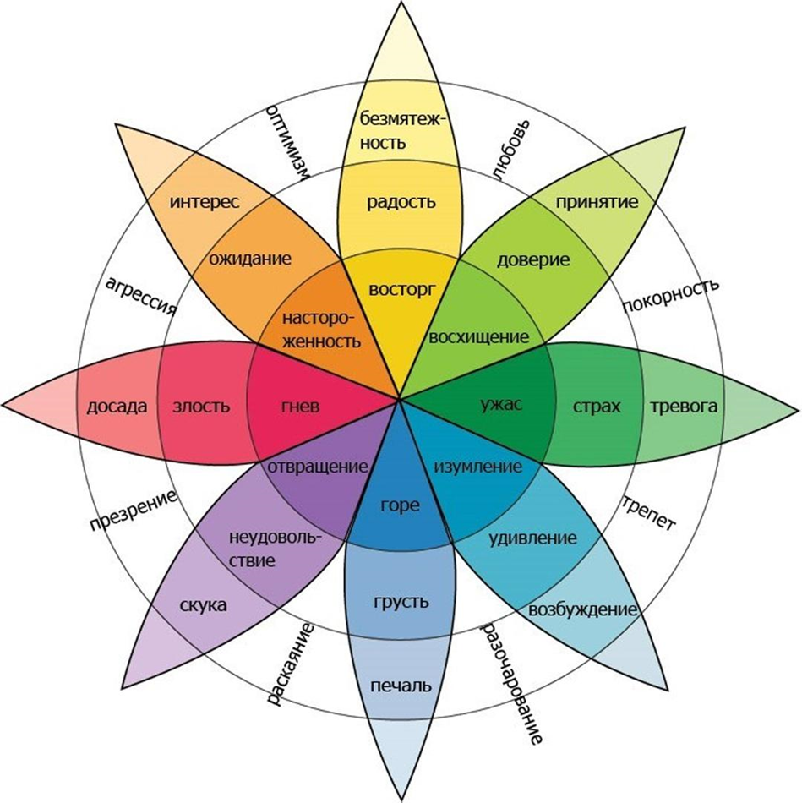
Рисунок 20 – Колесо эмоций (автор – Р. Плутчик)

Примечание – Составлено на основании источников [201-203]
На внешнем круге «Колеса эмоций» расположены некоторые сложные эмоции, средний круг обозначает основные эмоции, центральный круг на колесе обозначает аффекты.
Р. Плутчик выделяет восемь основных эмоций: радость, доверие, удивление, грусть, страх, отвращение, гнев и ожидание. Они располагаются в «колесе эмоций» как пары противоположностей. Каждая основная эмоция имеет три градации интенсивности: слабую, среднюю и сильную. При помощи «колеса эмоций» мы можем описывать сложные эмоции, возникающие из различных комбинаций основных эмоций. Например, сочетание грусти и страха приводит к депрессии, радости и доверия – к любви, а сочетание ожидания и гнева – к агрессии.
Таким образом, используя «Колесо эмоций» мы можем понять и классифицировать эти сложные эмоциональные состояния. Модель «Колеса эмоций» Плутчика используется в психологии, психотерапии, а также применяется при исследовании эмоций и ЭИ, что дает возможность лучше понять и определить свои эмоции, а также понять, как происходит взаимодействие эмоций.
После того, как обучающиеся ознакомятся с видами эмоций и научатся их различать, им предлагается заполнить дневник эмоций. В зависимости от возрастной группы и потребностей обучающихся дневник эмоций может быть предоставлен в разных форматах.
На рисунке 21 приведен пример дневника эмоций для обучающихся 5-7-х классов. Дневник включает в себя следующие элементы: дата и время, тип эмоции и причина возникновения эмоции (триггер). Кроме того, в дневнике эмоций представлены сакральные узоры – мандалы, которые помогают обучающимся сосредоточиться, пройти саморегуляцию и успокоиться.
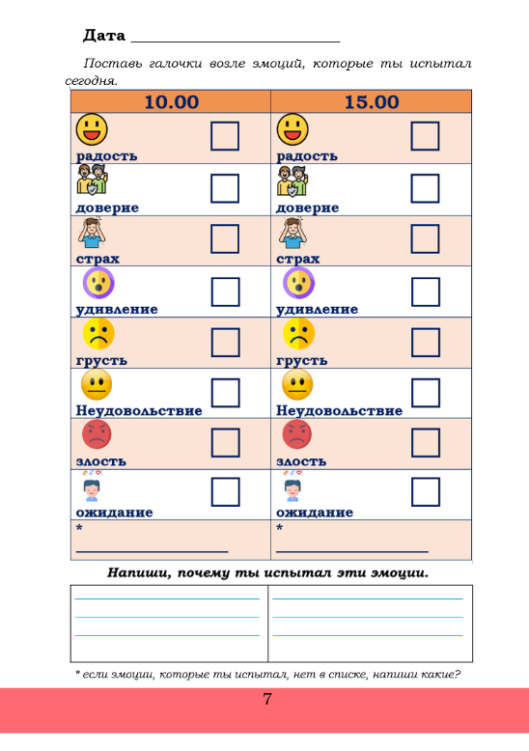

Рисунок 21 – Дневник эмоций для 5-7 классов
Примечание – Составлено на основании источников [201-203]

Необходимо отметить, что для заполнения дневника эмоций время выделяется индивидуально и зависит от возраста ребенка. Например, для обучающихся начальной школы достаточно заполнить дневник один раз в день – вечером, чтобы у них была возможность вспомнить и описать свои эмоциональные реакции за целый день. Обучающиеся 5–7-х классов заполняют его дважды в день: утром и после обеда. Заполняя утром, школьники осознают свое эмоциональное состояние и готовятся проживать день, а дневное заполнение предоставляет возможность проанализировать свои эмоции и события дня.
Важно, чтобы для ребенка заполнение дневника эмоций стало регулярной практикой, тогда это позволит им развить навыки самопознания, эмоциональной саморегуляции и анализа своих эмоций. Через определенное время, постепенно они научатся лучше понимать себя, свои эмоциональные реакции и смогут эффективно управлять своими эмоциями в различных жизненных ситуациях.
Заполнение дневника эмоций полезно не только для ребенка, но и для педагогов, родителей, в целом для специалистов, работающих с детьми, т. к. оно дает им возможность лучше понять эмоциональное состояние обучающегося, его реакцию на события и оказывает помощь в развитии ЭИ.
Из всего вышеописанного можно сделать вывод, что регулярное заполнение дневника эмоций является важным инструментом для развития ЭИ школьников. Чем раньше обучающийся начнет вести дневник эмоций, тем раньше он приобретет навыки эмоциональной саморегуляции, анализа своих эмоций и понимания влияния эмоций на свое поведение.
Итак, для психологического здоровья обучающихся и их общего благополучия огромное значение имеет развитие ЭИ. Во-первых, это способствует правильному пониманию и управлению своими эмоциями, а значит обучающиеся смогут контролировать свое поведение и принимать осознанные решения, что, в свою очередь, приведет к улучшению успеваемости, к построению здоровых социальных отношений.
Во-вторых, благодаря развитому ЭИ обучающиеся смогут лучше понимать эмоции других людей, так как будут обладать эмпатией, что поспособствует формированию навыков установления качественных отношений, разрешения конфликтов мирным путем и эффективного взаимодействия с другими.
При постоянном заполнении дневника эмоций школьники смогут увидеть, какие изменения произошли в их эмоциональных реакциях, а также оценить прогресс, произошедший в развитии собственного ЭИ. Все это будет являться мотивацией обучающихся к дальнейшей работе над развитием эмоциональных компетенций и осознанным стремлением к положительным изменениям.
Сайт: http://ktaibolatov.kz/ [204-205].
Для достижения цели был разработан информативный веб-сайт http://ktaibolatov.kz/, который представляет собой многофункциональную платформу для обучающихся, педагогов, психологов и родителей (Рисунок 22).

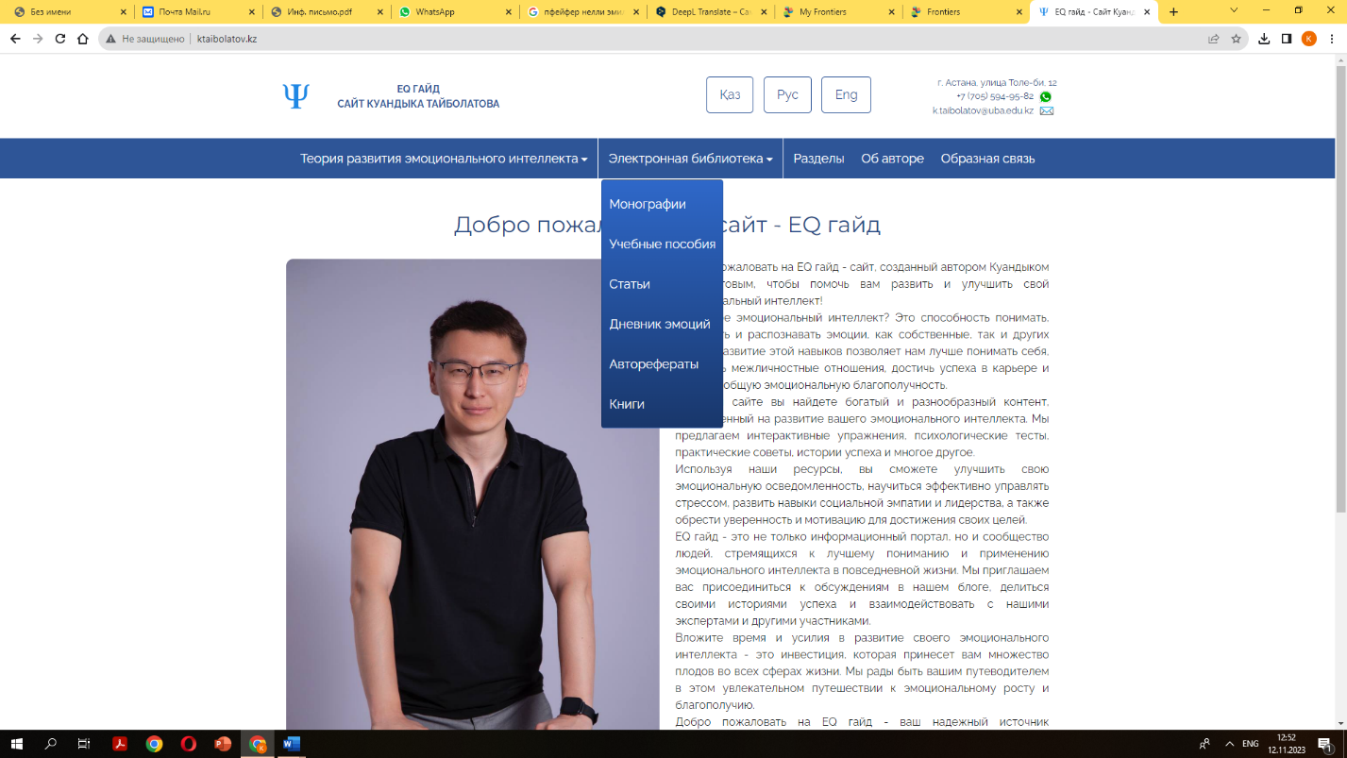

Рисунок 22 – Сайт EQ гайд

Примечание – Составлено на основании источника [205]

На информативном сайте размещена электронная библиотека с обширным набором ресурсов, включая монографии, учебные пособия и статьи, которые способствуют более глубокому пониманию основ ЭИ, его составляющих. Раздел «Дневник эмоций», являясь ключевым в развитии ЭИ, предоставлен как инструмент для самоанализа и рефлексии. Следующий раздел сайта «Теория и практика», предлагая практическую пользу для пользователей, включает авторскую модель развития ЭИ, методики, применяемые при диагностике, тренинги. Возможность осуществлять обратную связь делает ресурс интерактивным, позволяя пользователям выносить на обсуждение интересующие вопросы и свой вклад в методическую поддержку развития ЭИ. В целом, данный сайт и имеющиеся на нем ресурсы представляют собой шаг к интеграции цифровых технологий в процесс развития ЭИ, отвечая на вызовы современной эпохи и национальные образовательные цели Казахстана.
Контент сайта представлен на казахском и русском языках, что делает материалы доступными для широкой аудитории в Казахстане. Материалы сайта постоянно обновляются для того, чтобы информация была актуальной и отражала последние тенденции в области ЭИ.
Все перечисленное делает сайт ценным и эффективным ресурсом для развития ЭИ среди обучающихся СОШ в Казахстане.
Подводя итог, можно сказать, что интеграция программ по развитию ЭИ и цифровых технологий в образовательный процесс организаций среднего образования Казахстана станет залогом формирования гармонично развитой личности, способной к адаптации и инновациям в меняющемся мире, а это, в свою очередь, приведет к формированию здорового общества и обеспечению устойчивого развития страны.

3.3 Результаты эксперимента и их интерпретация
Для уточнения альтернативной гипотезы по полученным результатам использовалась формула Пирсона $χ^{2}$ (1). Полученные по ней эмпирические значения и критические значения (табл. 15) всегда сравниваются между собой:
- если эмпирическое значение $χ_{Эмп}^{2}$меньше критического значения $χ_{0.05}^{2}$, «характеристики сравниваемых выборок соответствуют уровню значимости 0.05», и нулевая гипотеза не может быть опровергнута;
- если эмпирическое значение $χ_{Эмп}^{2}$ больше критического значения $χ_{0.05}^{2}$, «достоверность различий между характеристиками сравниваемых выборок составляет 95%», и принимается альтернативная гипотеза [196].

Таблица 15 – Критические значения критерия $χ^{2}$для уровня значимости α=0,05

$$L-1$$ | 1 | 2 | 3 | 4 | 5
$$χ_{0.05}^{2}$$ | 3.84 | 5.99 | 7.82 | 9.49 | 11.07

В представленном случае достижения обучающихся СОШ делятся на пять уровней (очень низкий, низкий, средний, высокий, очень высокий). Это означает, что L=5, т. е. 9.49 согласно таблице, это критическое значение.
При анализе результатов контрольной (КГ) и экспериментальной (ЭГ) групп до и после эксперимента по компоненту «Эмоциональная осведомленность» в контрольной группе не наблюдалось значительных изменений. В частности, очень низкий уровень составлял 34% во время Pre-test, тогда как в Post-test показатель снизился до 31% в результате, а низкий уровень немного снизился с 25% до 24%. Также наблюдались незначительные изменения в среднем, высоком и очень высоком уровнях, что указывает на отсутствие значительного прогресса в контрольной группе.
В экспериментальной группе были выявлены значительные изменения между результатами до и после эксперимента. Очень низкий уровень значительно снизился с 40% до 21%, а низкий – с 31% до 16%. Кроме того, средний уровень увеличился с 19% до 36%, а высокий – с 8% до 21%. Очень высокий уровень также увеличился с 2% до 6%, что подтверждает эффективность экспериментальных мер.
В целом, в экспериментальной группе наблюдалось значительное улучшение показателей компонента «Эмоциональная осведомленность», уменьшение низких и очень низких уровней и увеличение средних и высоких уровней (Таблица 16).

Таблица 16 – Результаты контрольной и экспериментальной групп до и после эксперимента (Pre-test и Post-test) по компоненту «Эмоциональная осведомленность»
Уровень | Контрольная группа  (Pre-test) |  | Контрольная группа  (Post-test) |  | Экспериментальная  группа  (Pre-test) |  | Экспериментальная  группа  (Post-test)
 | N | % | N | % | N | % | N | %
Очень низкий | 38 | 34 | 34 | 31 | 48 | 40 | 25 | 21
Низкий | 28 | 25 | 27 | 24 | 37 | 31 | 19 | 16
Средний | 30 | 27 | 35 | 32 | 23 | 19 | 43 | 36
Высокий | 11 | 10 | 12 | 11 | 10 | 8 | 25 | 21
Очень высокий | 4 | 4 | 3 | 2 | 2 | 2 | 8 | 6

Рисунок 23 – Результаты контрольной и экспериментальной групп до и после эксперимента (Pre-test и Post-test) по компоненту «Эмоциональная осведомленность»
Примечание – Составлен автором

По эмпирическим значениям показатели χ² демонстрируют значительные различия между контрольной и экспериментальной группами в измерении компонента «Эмоциональная осведомленность». Между результатами Pre-test групп КГ и ЭГ наблюдаются значения χ2 = 2,36 и 2,40, это означает, что разница между двумя группами на начальном этапе невелика. Однако в результатах Post-test разница между контрольной и экспериментальной группами значительно увеличилась (χ2 = 13,16 и 8,79), что доказывает влияние экспериментального вмешательства на компонент «Эмоциональная осведомленность». В экспериментальной группе наблюдается значительное улучшение по сравнению с контрольной группой (таблица 17).

Таблица 17 – Эмпирические значения $χ_{Эмп}^{2}$ контрольных и экспериментальных групп по компоненту «Эмоциональная осведомленность»

Группа | КГ (Pre-test) | ЭГ (Pre-test) | КГ (Post-test) | ЭГ (Post-test)
КГ (Pre-test) |  | 2,360777358 | 0,811354829 | 13,16812959
ЭГ (Pre-test) | 2,360777358 |  | 2,408399444 | 8,797262781
КГ (Post-test) | 0,811354829 | 2,408399444 |  | 10,08965974
ЭГ (Post-test) | 13,16812959 | 8,797262781 | 10,08965974

Показатели статистических характеристик в постэкспериментальный период (Post-test) свидетельствуют о высоком среднем значении экспериментальной группы (ЭГ: 41,51, КГ: 38,35), что подтверждает эффективность экспериментальных мероприятий. Кроме того, значения медианы и моды также выше в экспериментальной группе, что означает однородность показателей внутри группы. Хотя значения стандартных отклонений и дисперсий были выше в экспериментальной группе, также увеличились показатели минимума и максимума, что свидетельствует об общем улучшении компонента «Эмоциональная осведомленность» в результате экспериментальных мероприятий. В целом, значительно более высокие показатели экспериментальной группы по сравнению с контрольной группой свидетельствуют об эффективности программы.

Таблица 18 – Постэкспериментальная (Post-test) описательная статистика контрольной и экспериментальной групп по компоненту «Эмоциональная осведомленность»

Описание | КГ (Post-test) | ЭГ (Post-test)
Среднее | 38,35135 | 41,50833
Медиана | 39 | 41,5
Мода | 40 | 40
Стандартное отклонение | 7,82031 | 8,223757
Дисперсия выборки | 61,15725 | 67,63018
Эксцесс | 0,657254 | -0,10275
Минимум | 16 | 24
Максимум | 61 | 64
Сумма | 4257 | 4981
Количество респондентов | 111 | 120

Согласно результатам эксперимента показатели экспериментальной группы по компоненту «Умение управлять своими эмоциями» значительно улучшились по сравнению с контрольной группой. Больших изменений в результатах Pre-test и Post-test в контрольной группе не наблюдалось: доля обучающихся с очень низким уровнем осталась неизменной, а доля обучающихся со средним уровнем выросла только на 3%. На низких и высоких уровнях было лишь небольшое изменение в 4% и 1%. В экспериментальной группе наблюдался значительный прогресс в обратном направлении. Доля обучающихся с очень низким уровнем снизилась на 14%, с 18% до 4%, а доля обучающихся с низким уровнем снизилась на 12%. Вместе с тем, доля обучающихся со средним уровнем увеличилась с 40% до 54% на 14%, доля обучающихся с высоким уровнем выросла на 8%, с 9% до 17%. Доля обучающихся с очень высоким уровнем показателя также увеличилась на 4% и составила 8%. Данные показатели свидетельствуют об эффективности методических подходов, применяемых в экспериментальной группе. В целом, результаты экспериментальных методов показали улучшение навыков управления эмоциями у обучающихся экспериментальной группы. В этой группе методы, направленные на развитие ЭИ, способствовали повышению эмоционального уровня обучающихся (таблица 19).

Таблица 19 – Результаты контрольной и экспериментальной групп до и после эксперимента (Pre-test и Post-test) по компоненту «Умение управлять своими эмоциями»
Уровень | Контрольная группа  (Pre-test) |  | Контрольная группа  (Post-test) |  | Экспериментальная  группа  (Pre-test) |  | Экспериментальная  группа  (Post-test)
 | N | % | N | % | N | % | N | %
Очень низкий | 18 | 16 | 18 | 16 | 18 | 18 | 5 | 4
Низкий | 26 | 23 | 21 | 19 | 26 | 29 | 21 | 17
Средний | 52 | 47 | 55 | 50 | 52 | 40 | 65 | 54
Высокий | 10 | 9 | 11 | 10 | 10 | 9 | 20 | 17
Очень высокий | 5 | 5 | 6 | 5 | 5 | 4 | 9 | 8

Рисунок 24 – Результаты контрольных и экспериментальных групп до и после эксперимента (Pre-test и Post-test) по компоненту «Умение управлять своими эмоциями»
Примечание – Составлен автором

По результатам анализа установлено, что существенной разницы между исходными (Pre-test) уровнями контрольной и экспериментальной групп не было. Значение χ2 между pre-test контрольной группы и pre-test экспериментальной группы составило 1,6985, что указывает на отсутствие статистически значимой разницы. Результаты после завершения эксперимента (Post-test) показали значительные улучшения в экспериментальной группе. Значение χ2 между Pre-test и Post-test экспериментальной группы составляет 21,2972, что свидетельствует о значительном улучшении способности управлять эмоциями. Кроме того, значение χ2 по сравнению с результатами Post-test контрольной и экспериментальной групп составило 11,0602, что свидетельствует о значительном различии между двумя группами (таблица 20).

Таблица 20 – Эмпирические значения $χ_{Эмп}^{2}$ контрольной и экспериментальной групп по компоненту «Умение управлять своими эмоциями»

Группа | КГ (Pre-test) | ЭГ (Pre-test) | КГ (Post-test) | ЭГ (Post-test)
КГ (Pre-test) |  | 1,698527962 | 0,754555182 | 13,47017377
ЭГ (Pre-test) | 1,698527962 |  | 4,43180612 | 21,29720598
КГ (Post-test) | 0,754555182 | 4,43180612 |  | 11,06020227
ЭГ (Post-test) | 13,47017377 | 21,29720598 | 11,06020227

Результаты анализа показывают существенные различия в характеристической статистике контрольной и экспериментальной групп по компоненту «Умение управлять своими эмоциями» на этапе Post-test. Среднее значение экспериментальной группы (43,86) было выше среднего значения контрольной группы (40,37), что подтверждает эффективность экспериментальных методологий. Кроме того, значения медианы и моды также выше в экспериментальной группе, что указывает на более стабильные и улучшенные результаты. Низкое стандартное отклонение в экспериментальной группе (7,73), указывающее на однородность результатов с небольшой дисперсией, означает, что экспериментальные методы дали предсказуемые результаты. Значения минимума (23) и максимума (70) в экспериментальной группе также выше, чем в контрольной группе, что указывает на широкий диапазон уровней развития способности управлять эмоциями в группе. Хотя показатели эксцесса схожи в обеих группах, показатели дисперсии (ЭГ – 59,68, КГ – 73,78) доказывают, что результаты близки к среднему значению в экспериментальной группе. В целом, высокие результаты экспериментальной группы подчеркивают эффективность применяемых методических подходов и их влияние на развитие способности управлять эмоциями (таблица 21).

Таблица 21 – Постэкспериментальная (Post-test) описательная статистика контрольных и экспериментальных групп по компоненту «Умение управлять своими эмоциями»

Описание | КГ (Post-test) | ЭГ (Post-test)
Среднее | 40,37838 | 43,86667
Медиана | 40 | 44
Мода | 39 | 40
Стандартное отклонение | 8,589692 | 7,725254
Дисперсия выборки | 73,7828 | 59,67955
Эксцесс | 1,598119 | 1,314432
Минимум | 14 | 23
Максимум | 66 | 70
Сумма | 4482 | 5264
Количество респондентов | 111 | 120

По результатам анализа были выявлены существенные различия в компоненте «Эмпатия» между контрольной и экспериментальной группами. В результатах Pre-test и Post-test контрольной группы значительных изменений не наблюдалось: доля тех, кто остался на очень низком уровне, не изменилась (40%), а показатели на низком уровне снизились на 2% (с 30% до 28%). Кроме того, на среднем и высоком уровнях показатели лишь незначительно увеличились (на 3% и 1%). Это говорит о том, что контрольная группа не подвергалась экспериментальному воздействию. В экспериментальной группе наблюдались значительные положительные изменения. Доля участников на очень низком уровне снизилась на 18% (с 40% до 22%), в то время как показатели на низком уровне увеличились на 4% (с 31% до 35%), что означает улучшение уровня эмпатии. При этом доля обучающихся со средним и высоким уровнями увеличилась на 9% и 2% соответственно, а участников с очень высоким уровнем – с 2% до 5% (таблица 22).

Таблица 22 – Результаты контрольной и экспериментальной групп до и после эксперимента (Pre-test и Post-test) по компоненту «Эмпатия»

Уровень | Контрольная группа  (Pre-test) |  | Контрольная группа  (Post-test) |  | Экспериментальная  группа  (Pre-test) |  | Экспериментальная  группа  (Post-test)
 | N | % | N | % | N | % | N | %
Очень низкий | 44 | 40 | 44 | 40 | 48 | 40 | 26 | 22
Низкий | 33 | 30 | 31 | 28 | 37 | 31 | 42 | 35
Средний | 27 | 23 | 29 | 26 | 23 | 19 | 34 | 28
Высокий | 4 | 4 | 5 | 4 | 10 | 8 | 12 | 10
Очень высокий | 3 | 3 | 2 | 2 | 2 | 2 | 6 | 5

Рисунок 25 – Результаты контрольной и экспериментальной групп до и после эксперимента (Pre-test и Post-test) по компоненту «Эмпатия»
Примечание – Составлен автором

Результаты анализа показывают различия эмпирических значений χ2 между контрольной и экспериментальной группами по компоненту «Эмпатия». Можно заметить, что нет существенной разницы между результатами pre-test контрольной и экспериментальной групп (значения χ2: 3,148 и 2,715), это означает, что исходные условия для обеих групп были одинаковыми. Кроме того, контрольная группа показывает, что разница в результатах Pre-test и Post-test (χ2 = 0,445) мала. При анализе результатов Post-test экспериментальной группы наблюдается значительное увеличение значений χ2 (11,161 и 11,232). Это показывает эффективность экспериментальных методов, поскольку уровень эмпатии значительно улучшился в этой группе. По сравнению с результатами Post-test контрольной группы и экспериментальной группы, наличие значения χ2 11,178 подтверждает, что экспериментальные методологии гораздо более эффективны, чем контрольная группа. В целом, эти результаты подтверждают важность экспериментальных методов в развитии эмпатии (таблица 23).

Таблица 23 – Эмпирические значения $χ_{Эмп}^{2}$ контрольной и экспериментальной групп по компоненту «Эмпатия»

Группа | КГ (Pre-test) | ЭГ (Pre-test) | КГ (Post-test) | ЭГ (Post-test)
КГ (Pre-test) |  | 3,148042303 | 0,445039683 | 11,17816881
ЭГ (Pre-test) | 3,148042303 |  | 2,715772257 | 11,16162144
КГ (Post-test) | 0,445039683 | 2,715772257 |  | 11,23168394
ЭГ (Post-test) | 11,17816881 | 11,16162144 | 11,23168394

Результаты анализа показывают различия в характеристической статистике Post-test контрольной и экспериментальной групп по компоненту «Эмпатия». Среднее значение экспериментальной группы (40,07) выше среднего значения контрольной группы (36,49), это доказывает, что экспериментальные методы были эффективны для повышения уровня эмпатии. Кроме того, различия в значениях медианы (ЭГ – 39, КГ – 36) и моды (ЭГ – 38, КГ – 41) также указывают на более высокие результаты в экспериментальной группе. В экспериментальной группе максимальное значение (68) и минимальное значение (19) выше, чем в контрольной группе, что указывает на то, что уровень эмпатии развился в больших масштабах. По показателям стандартного отклонения и дисперсии, хотя стандартное отклонение (7,76) в экспериментальной группе примерно равно контрольной группе (7,24), значение дисперсии (ЭГ – 60,26, КГ – 52,38) выше (таблица 24)

Таблица 24 – Постэкспериментальная (Post-test) описательная статистика контрольной и экспериментальной групп по компоненту «Эмпатия»

Описание | КГ (Post-test) | ЭГ (Post-test)
Среднее | 36,48649 | 40,06667
Медиана | 36 | 39
Мода | 41 | 38
Стандартное отклонение | 7,237359 | 7,763017
Дисперсия выборки | 52,37936 | 60,26443
Эксцесс | 1,664074 | 1,357888
Минимум | 15 | 19
Максимум | 63 | 68
Сумма | 4050 | 4808
Количество респондентов | 111 | 120

По результатам анализа имеются существенные различия между контрольной и экспериментальной группами по компоненту «Умение управлять процессом общения». Значительных изменений в результатах Pre-test и Post-test контрольной группы не наблюдалось: доля обучающихся с очень низким уровнем снизилась на 1%, доля с низким уровнем увеличилась на 1%. Средние показатели снизились с 40% до 39%, в то время как изменения на высоких и очень высоких уровнях были незначительными (рост на 1%). В экспериментальной группе наблюдалось значительное улучшение результатов Post-test. Доля обучающихся с очень низким уровнем снизилась на 11%, с 18% до 7%, а доля с низким уровнем уменьшилась на 2% (с 24% до 22%). Доля обучающихся среднего уровня выросла с 38% до 41%, доля высшего уровня – с 14% до 18%. Самый высокий результат показал «очень высокий» уровень, который увеличился с 6% до 13% (таблица 25).

Таблица 25 – Результаты контрольной и экспериментальной групп до и после эксперимента (Pre-test и Post-test) по компоненту «Умение управлять процессом общения»

Уровень | Контрольная группа  (Pre-test) |  | Контрольная группа  (Post-test) |  | Экспериментальная  группа  (Pre-test) |  | Экспериментальная  группа  (Post-test)
 | N | % | N | % | N | % | N | %
Очень низкий | 14 | 13 | 13 | 12 | 21 | 18 | 8 | 7
Низкий | 29 | 26 | 30 | 27 | 29 | 24 | 26 | 22
Средний | 44 | 40 | 43 | 39 | 46 | 38 | 49 | 41
Высокий | 17 | 15 | 18 | 16 | 17 | 14 | 21 | 18
Очень высокий | 7 | 6 | 7 | 6 | 7 | 6 | 16 | 13

Рисунок 26 – Результаты контрольной и экспериментальной групп до и после эксперимента (Pre-test и Post-test) по компоненту «Умение управлять процессом общения»
Примечание – Составлен автором

По результатам анализа установлено, что существенных различий между исходными условиями (Pre-test) между контрольной и экспериментальной группами по компоненту «Умение управлять процессом общения» нет. Значение χ2 между pre-test контрольной группы и Pre-test экспериментальной группы составляет 1,095, что указывает на отсутствие статистически значимой разницы. Кроме того, значение χ2 между результатами Pre-test и Post-test контрольной группы составляет 0,094, что означает ограниченную эффективность традиционных методов в развитии коммуникативных навыков. Результаты Post-test экспериментальной группы показывают значительное улучшение. Значение χ2 между Pre-test и Post-test экспериментальной группы равно 10 029, что доказывает, что экспериментальные методы оказали большое влияние на развитие навыков управления процессом общения. Кроме того, по сравнению с результатами Post-test контрольной и экспериментальной групп, значение χ2 составляет 5,670, что указывает на то, что экспериментальная группа достигла значительно более высоких показателей, чем контрольная группа (таблица 26).

Таблица 26 – Эмпирические значения $χ_{Эмп}^{2}$ контрольных и экспериментальных групп по компоненту «Умение управлять процессом общения»

Группа | КГ (Pre-test) | ЭГ (Pre-test) | КГ (Post-test) | ЭГ (Post-test)
КГ (Pre-test) |  | 1,095457958 | 0,094051871 | 5,669565804
ЭГ (Pre-test) | 1,095457958 |  | 1,680899309 | 10,02875117
КГ (Post-test) | 0,094051871 | 1,680899309 |  | 5,277364677
ЭГ (Post-test) | 5,669565804 | 10,02875117 | 5,277364677

По результатам анализа имеются существенные различия в характеристической статистике Post-test контрольной и экспериментальной групп по компоненту «Умение управлять процессом общения». Среднее значение экспериментальной группы (44,45) выше среднего значения контрольной группы (41,66), что доказывает эффективность экспериментальных методов. Кроме того, в экспериментальной группе медиана (45) была выше по сравнению с контрольной группой (41), а показатель моды составлял 41 в контрольной группе и 38 в экспериментальной группе, что указывает на стабильность результатов. Минимальное значение (минимум) выше в экспериментальной группе (22), а максимальное значение (максимум) составляет 71, что значительно выше, чем в контрольной группе. Показатели стандартного отклонения и дисперсии находятся на схожих уровнях в обеих группах, что свидетельствует о низком разнообразии результатов (КГ – 8,15, ЭГ – 8,03). Однако в экспериментальной группе значение эксцесса (1,011) ниже, чем в контрольной группе (1,302), что означает однородность и предсказуемость результатов в экспериментальной группе (таблица 27).

Таблица 27 – Постэкспериментальная (Post-test) описательная статистика контрольной и экспериментальной групп по компоненту «Умение управлять процессом общения»

Описание | КГ (Post-test) | ЭГ (Post-test)
Среднее | 41,65766 | 44,45
Медиана | 41 | 45
Мода | 41 | 38
Стандартное отклонение | 8,145825 | 8,034432
Дисперсия выборки | 66,35446 | 64,5521
Эксцесс | 1,302326 | 1,011762
Минимум | 14 | 22
Максимум | 62 | 71
Сумма | 4624 | 5334
Количество респондентов | 111 | 120

По результатам анализа не наблюдается существенных различий между показателями Pre-test и Post-test контрольной и экспериментальной групп по компоненту «Академическая мотивация». В контрольной группе результаты Pre-test и Post-test были примерно стабильными: доля обучающихся с очень низким и очень высоким уровнем обучения оставалась неизменной (от 2% до 3%, от 1% до 1%). На низком уровне наблюдалось лишь небольшое изменение (с 54% до 55%), а на среднем – небольшое снижение (с 32% до 27%). Результаты Post-test экспериментальной группы показывают улучшение академической мотивации. Хотя доля обучающихся на очень низком уровне осталась прежней (с 4% до 3%), доля на низком уровне уменьшилась на 15% (С 53% до 38%). Кроме того, доля обучающихся среднего уровня увеличилась на 13%, с 32% до 45%. Немного увеличилась доля обучающихся высокого и очень высокого уровня (на высоком уровне с 10% до 11%, на очень высоком уровне с 1% до 3%) (таблица 28).

Таблица 28 – Результаты контрольной и экспериментальной групп до и после эксперимента (Pre-test и Post-test) по компоненту «Академическая мотивация»

Уровень | Контрольная группа  (Pre-test) |  | Контрольная группа  (Post-test) |  | Экспериментальная  группа  (Pre-test) |  | Экспериментальная  группа  (Post-test)
 | N | % | N | % | N | % | N | %
Очень низкий | 2 | 2 | 3 | 3 | 5 | 4 | 3 | 3
Низкий | 60 | 54 | 61 | 55 | 64 | 53 | 46 | 38
Средний | 35 | 32 | 30 | 27 | 38 | 32 | 54 | 45
Высокий | 13 | 11 | 16 | 14 | 12 | 10 | 13 | 11
Очень высокий | 1 | 1 | 1 | 1 | 1 | 1 | 4 | 3

Рисунок 27 – Результаты контрольной и экспериментальной групп до и после эксперимента (Pre-test и Post-test) по компоненту «Академическая мотивация»
Примечание – Составлен автором

По результатам анализа не наблюдалось существенных различий по компоненту «Академическая мотивация» в начальных условиях контрольной и экспериментальной групп (Pre-test). Значение χ2 между Pre-test контрольной группы и Pre-test экспериментальной группы составило 1,229, что указывает на то, что исходные условия для обеих групп были одинаковыми. Кроме того, значение χ2 между результатами Pre-test и Post-test контрольной группы составило 0,903, что указывает на ограниченное влияние традиционных методов, что доказывает, что в контрольной группе не было значительных изменений в уровне академической мотивации. По результатам Post-test экспериментальной группы наблюдались значительные положительные изменения. Значение χ2 между Pre-test экспериментальной группы и Post-test равно 8,068, что указывает на то, что экспериментальные методы были эффективны в развитии академической мотивации. Кроме того, по сравнению с результатами Post-test контрольной и экспериментальной групп значение χ2 составило 7,566, что подтверждает эффективность экспериментальных методологий по сравнению с контрольной группой (таблица 29).

Таблица 29 – Эмпирические значения $χ_{Эмп}^{2}$ контрольной и экспериментальной групп по компоненту «Академическая мотивация»

Группа | КГ (Pre-test) | ЭГ (Pre-test) | КГ (Post-test) | ЭГ (Post-test)
КГ (Pre-test) |  | 1,229250821 | 0,903224675 | 7,566072042
ЭГ (Pre-test) | 1,229250821 |  | 1,736591773 | 8,068063241
КГ (Post-test) | 0,903224675 | 1,736591773 |  | 10,73593883
ЭГ (Post-test) | 7,566072042 | 8,068063241 | 10,73593883

По результатам анализа наблюдаются некоторые различия в характеристической статистике Post-test контрольной и экспериментальной групп по компоненту «Академическая мотивация». Среднее значение экспериментальной группы (40,84) немного выше среднего значения контрольной группы (39,77), что указывает на влияние экспериментальных методов. Кроме того, даже по срединному значению показатель экспериментальной группы выше (ЭГ – 40, КГ – 36), что свидетельствует о несколько стабильных и улучшенных результатах в экспериментальной группе. В то время как максимальный результат в экспериментальной группе достигает 74, в контрольной группе он составляет 70, что также указывает на преимущество экспериментальных методов. Показатели стандартного отклонения (ЭГ – 14,12, КГ – 13,64) и дисперсии (ЭГ – 199,33, КГ – 186,18) несколько выше в экспериментальной группе, что говорит о широком разнообразии результатов. По значению эксцесса в обеих группах отрицательный показатель (-0,65 и -0,85), что указывает на то, что результаты близки к нормальному распределению. В целом, высокое среднее значение, медиана и максимальное значение экспериментальной группы определяют эффективность экспериментальных методик в повышении академической мотивации и важность их применения (таблица 30).

Таблица 30 – Постэкспериментальная (Post-test) описательная статистика контрольной и экспериментальной групп по компоненту «Академическая мотивация»

Описание | КГ (Post-test) | ЭГ (Post-test)
Среднее | 39,76577 | 40,84167
Медиана | 36 | 40
Мода | 31 | 39
Стандартное отклонение | 13,64482 | 14,11834
Дисперсия выборки | 186,181 | 199,3277
Эксцесс | -0,84882 | -0,65342
Минимум | 12 | 15
Максимум | 70 | 74
Сумма | 4414 | 4901
Количество респондентов | 111 | 120

По результатам анализа не наблюдается существенных различий в показателях Pre-test и Post-test контрольной и экспериментальной групп по компоненту «Стрессоустойчивость». В контрольной группе изменений очень мало: доля обучающихся с очень низким уровнем увеличилась на 1% (с 10% до 11%), доля с низким уровнем уменьшилась на 2% (с 34% до 32%). На среднем и высоком уровнях наблюдается небольшой рост (на 1%), в то время как доля на очень высоком уровне осталась неизменной (1%). В экспериментальной группе результаты Post-test значительно улучшились. Доля обучающихся на очень низком и низком уровне уменьшилась на 7% и 11% соответственно (на очень низком уровне с 11% до 4%, на низком уровне с 33% до 22%). Доля обучающихся среднего уровня увеличилась на 7%, с 39% до 46%, а на высоком уровне этот показатель вырос с 16% до 21%. Наиболее значительное изменение наблюдалось на очень высоком уровне, где оно увеличилось с 2% до 7%. Эти результаты доказывают эффективность экспериментальных методологий в развитии стрессоустойчивости и подчеркивают важность их применения (таблица 31).

Таблица 31 – Результаты контрольной и экспериментальной групп до и после эксперимента (Pre-test и Post-test) по компоненту «Стрессоустойчивость»

Уровень | Контрольная группа  (Pre-test) |  | Контрольная группа  (Post-test) |  | Экспериментальная  группа  (Pre-test) |  | Экспериментальная  группа  (Post-test)
 | N | % | N | % | N | % | N | %
Очень низкий | 11 | 10 | 12 | 11 | 13 | 11 | 5 | 4
Низкий | 38 | 34 | 35 | 32 | 39 | 33 | 27 | 22
Средний | 43 | 39 | 45 | 40 | 47 | 39 | 55 | 46
Высокий | 18 | 16 | 18 | 16 | 19 | 16 | 25 | 21
Очень высокий | 1 | 1 | 1 | 1 | 2 | 2 | 8 | 7

Рисунок 28 – Результаты контрольной и экспериментальной групп до и после эксперимента (Pre-test и Post-test) по компоненту «Стрессоустойчивость»
Примечание – Составлен автором

По результатам анализа не наблюдается существенной разницы между результатами Pre-test контрольной и экспериментальной групп по компоненту «Стрессоустойчивость». Значения χ2 (КГ-ЭГ – 0,367 и 0,309) между показателями pre-test контрольной и экспериментальной групп свидетельствуют об отсутствии статистически значимой разницы. Кроме того, значение χ2 между Pre-test контрольной группы и Post-test составляет 0,212, что указывает на то, что традиционные методы не оказали значительного влияния на уровень стрессоустойчивости. В экспериментальной группе наблюдались значительные изменения по результатам Post-test. Значение χ2 между Pre-test и Post-test экспериментальной группы достигло 10,783, что указывает на то, что экспериментальные методы были значительно эффективны в развитии стрессоустойчивости. Кроме того, значение χ2 между результатами Post-test контрольной и экспериментальной групп составляет 11 832, что доказывает, что показатели экспериментальной группы значительно выше, чем у контрольной группы (таблица 32).

Таблица 32 – Эмпирические значения $χ_{Эмп}^{2}$ контрольной и экспериментальной групп по компоненту «Стрессоустойчивость»

Группа | КГ (Pre-test) | ЭГ (Pre-test) | КГ (Post-test) | ЭГ (Post-test)
КГ (Pre-test) |  | 0,367700623 | 0,212220478 | 11,83221706
ЭГ (Pre-test) | 0,367700623 |  | 0,309875867 | 10,78300654
КГ (Post-test) | 0,212220478 | 0,309875867 |  | 11,16488887
ЭГ (Post-test) | 11,83221706 | 10,78300654 | 11,16488887

По результатам анализа имеются существенные различия в характеристической статистике Post-test контрольной и экспериментальной групп по компоненту «Стрессоустойчивость». Среднее значение экспериментальной группы (16,26) выше среднего значения контрольной группы (13,79), что свидетельствует об эффективности экспериментальных методов в повышении уровня стрессоустойчивости. Кроме того, медиана также выше в экспериментальной группе (ЭГ – 16, КГ – 14), что указывает на то, что результаты в экспериментальной группе выше среднего. В обеих группах показатель моды одинаков (10), что указывает на одинаковое распределение некоторых результатов. Значения стандартного отклонения (ЭГ – 6,92, КГ – 6,43) и дисперсии (ЭГ – 47,92, КГ – 41,29) выше в экспериментальной группе, что указывает на большее разнообразие результатов в экспериментальной группе. Значение эксцесса отрицательное в обеих группах (-0,45 и -0,86), что означает, что результаты близки к нормальному распределению. Также наблюдаются различия по минимальным и максимальным значениям: минимум 4 в экспериментальной группе, 3 в контрольной группе и максимальные значения 33 и 31 соответственно (таблица 33).

Таблица 33 – Постэкспериментальная (Post-test) описательная статистика контрольной и экспериментальной групп по компоненту «Стрессоустойчивость»

Описание | КГ (Post-test) | ЭГ (Post-test)
Среднее | 13,79279 | 16,25833
Медиана | 14 | 16
Мода | 10 | 10
Стандартное отклонение | 6,425966 | 6,922738
Дисперсия выборки | 41,29304 | 47,9243
Эксцесс | -0,86265 | -0,44547
Минимум | 3 | 4
Максимум | 31 | 33
Сумма | 1531 | 1951
Количество респондентов | 111 | 120

В результате проведенной опытно-экспериментальной работы гипотеза исследования подтвердилась. Реализация модели психолого-педагогического сопровождения развития ЭИ обучающихся СОШ показала ее эффективность. Результаты исследования доказали значительное повышение уровня ЭИ участников эксперимента. Таким образом, альтернативная гипотеза исследования Η₁ была полностью подтверждена и доказано, что систематическое развитие ЭИ обучающихся положительно влияет на важнейшие аспекты их личностного и социального становления.

Выводы по третьей главе

По главе «Опытно-экспериментальная работа по сопровождению развития ЭИ обучающихся средней общеобразовательной школы» можно сделать следующие выводы:
1. Опытно-экспериментальная работа по психолого-педагогическому сопровождению развития эмоционального интеллекта обучающихся СОШ состоит из трех этапов: констатирующий, формирующий, контрольный этапы. Исследование проводилось в школах городов Павлодара и Экибастуза. В качестве исследовательской базы были выбраны средняя школа имени М. Алимбаева г. Павлодара, средняя школа имени С. Торайгырова г. Павлодар, школа-гимназия №26, средняя школа №14 и средняя школа №4 г. Экибастуз. Всего в исследовании приняли участие 231 обучающийся 7-х классов. Из них в контрольной группе – 111, в экспериментальной – 120 обучающихся. Средний возраст участников в обеих группах составляет 12,9 лет.
2. Характеристики уровней ЭИ определялись по его составляющим, были прописаны критерии. В ходе констатирующего эксперимента были выявлены начальные уровни ЭИ обучающихся. На этом этапе оценивались показатели по каждому компоненту и описывались первоначальные различия между контрольной и экспериментальной группами.
3. В рамках формирующего эксперимента разработан и внедрен в практику «Дневник эмоций», в школах реализована программа вариативного курса «Эмоциональный интеллект и критическое мышление», для педагогов организованы курсы повышения квалификации «Методическое сопровождение развития эмоционального интеллекта и критического мышления обучающихся» и в качестве информационного ресурса запущен сайт https://ktaibolatov.kz/.
4. После формирующего эксперимента в результате проведенной работы в экспериментальной группе наблюдалось значительное изменение уровня ЭИ. Среди них улучшились способности обучающихся распознавать и управлять своими эмоциями, эмоциональная эмпатия и навыки построения отношений.
5. В результате проведенной опытно-экспериментальной работы гипотеза исследования подтвердилась. Реализация модели психолого-педагогического сопровождения развития ЭИ обучающихся СОШ показала ее эффективность. Результаты исследования доказали значительное повышение уровня ЭИ участников эксперимента. Таким образом, альтернативная гипотеза исследования Η₁ была полностью подтверждена и доказано, что систематическое развитие ЭИ обучающихся положительно влияет на важнейшие аспекты их личностного и социального становления.

ЗАКЛЮЧЕНИЕ
В соответствии с целью, объектом, предметом и гипотезой исследования поставленные задачи выполнены в полном объеме. В результате исследования были сделаны следующие выводы:
1. Актуальность феномена ЭИ доказана динамикой современных научных исследований. В результате анализа международных и казахстанских научных трудов установлено, что ЭИ оказывает непосредственное влияние на личностное и академическое развитие обучающихся. Это явление улучшает успеваемость, физическое и психологическое состояние обучающихся, способствует укреплению социальных отношений и профессиональному самоопределению.
2. В ходе исследования были определены структурные компоненты эмоционального интеллекта обучающихся СОШ: эмоциональная осведомленность, умение управлять своими эмоциями, эмпатия, управление процессом общения, академическая мотивация и стрессоустойчивость. Дано авторское определение: «Эмоциональный интеллект обучающихся школы – это комплексная способность, включающая такие компоненты, как эмоциональная осведомленность, умение управлять своими эмоциями, эмпатия, умение управлять процессом общения, академическая мотивация и стрессоустойчивость, обеспечивающая их личностное, академическое и социальное развитие».
3. Раскрыто содержание понятия психолого-педагогическое сопровождение, проведен сравнительный анализ системы психологических служб Казахстана и Турции. Этот анализ оценил особенности психолого-педагогического сопровождения в двух странах и определил их роль в развитии эмоционального интеллекта.
4. В результате исследования разработана авторская модель психолого-педагогического сопровождения развития ЭИ обучающихся СОШ. Данная модель состоит из целевого, содержательно-технологического и результативного блоков. Разработанная модель обеспечивает комплексный подход к развитию ЭИ обучающихся и способствует его личному, академическому и социальному развитию.
5. В рамках формирующего эксперимента разработан и внедрен в практику СОШ «Дневник эмоций», в СОШ реализована программа вариативного курса «Эмоциональный интеллект и критическое мышление», для педагогов организованы курсы повышения квалификации «Методическое сопровождение развития эмоционального интеллекта и критического мышления обучающихся», а также в качестве информационного ресурса запущен сайт https://ktaibolatov.kz/.
6. В результате проведенной опытно-экспериментальной работы гипотеза исследования подтвердилась. Реализация модели психолого-педагогического сопровождения развития ЭИ обучающихся СОШ показала ее эффективность. Результаты исследования доказали значительное повышение уровня ЭИ участников эксперимента. Таким образом, альтернативная гипотеза исследования Η₁ была полностью подтверждена и доказано, что систематическое развитие ЭИ обучающихся положительно влияет на важнейшие аспекты их личностного и социального становления.

СПИСОК ИСПОЛЬЗОВАННЫХ ИСТОЧНИКОВ

1. Качественное образование, доступное каждому: Национальный доклад. – Астана, 2023. – 42 с. [Электронный ресурс] // URL: https://www.gov.kz/memleket/entities/edu/press/article/details/135521?lang=ru (дата обращения 30.09.2023)
2. Постановление Правительства Республики Казахстан от 28 марта 2023 года № 249 «Об утверждении Концепции развития дошкольного, среднего, технического и профессионального образования Республики Казахстан на 2023 – 2029 годы» [Электронный ресурс] // URL: https://adilet.zan.kz/rus/docs/P2300000249 (дата обращения 30.09.2023)
3. Приказ Министра просвещения Республики Казахстан от 3 августа 2022 года № 348 «Об утверждении государственных общеобязательных стандартов дошкольного воспитания и обучения, начального, основного среднего и общего среднего, технического и профессионального, послесреднего образования» [Электронный ресурс] // URL: https://adilet.zan.kz/rus/docs/V2200029031#z307 (дата обращения 30.09.2023)
4. OECD (2023), "Schools as hubs for social and emotional learning: Are schools and teachers ready?", OECD Education Spotlights, No. 4, OECD Publishing, Paris, https://doi.org/10.1787/f6d12db7-en.
5. Хан, Наталья Николаевна. Теоретические основы сотрудничества в педагогическом процессе общеобразовательной школы [Текст]: Автореф. дис..д.пед.н., 1998. - 48 с.
6. Бортко Т. Г. Проблемы социализации учащихся общеобразовательных школ Казахстана: дисс... д.п.н., 2005. – 415 с.
7. Бейсенбекова Г. Б. Педагогические условия этнического воспитания девушек в казахских общеобразовательных школах: дисс... к.п.н., 2010. – 177 с.
8. Пфейфер Н. Э., Семенова М. В. Формирование профессиональной компетентности будущих педагогов как условие подготовки конкурентоспособных специалистов // Педагогические науки. – 2004. – №. 2.
9. Бурдина, Е. И. Теория и практика развития творческого потенциала педагогов в системе непрерывного многоуровневого педагогического образования [Текст]: Автореферат...д.п.н.:13.00.08-Теория и методика профессионального образования, 2007. - 50 с.
10. Grapin S. L. et al. (ed.). School psychology: Professional issues and practices. – Springer Publishing Company, 2023. DOI: 10.1891/9780826163448
11. Newman D. S., Rosenfield S. A. Building competence in school consultation: A developmental approach. – Routledge, 2018. – 260 p. https://doi.org/10.4324/9781032622330
12. Dockweiler K. A. Advocating for mental health supports in schools: A step-by-step guide. – Routledge, 2023. – 264 p. https://doi.org/10.4324/9781003308515
13. Rosenfield S. (ed.). Becoming a school consultant: Lessons learned. – Routledge, 2012. - 256 p. https://doi.org/10.4324/9780203818589
14. Farrell P. T., Jimerson S. R., Oakland T. D. School Psychology Internationally: A Synthesis of Findings. – 2007. https://doi.org/10.4135/9781412976138.n49
15. Oakland T. D. et al. School psychology internationally: A retrospective view and influential conditions // The handbook of international school psychology. – 2007. – P. 453-462.
16. Казакова Е. И. Процесс психолого-педагогического сопровождения //На путях к новой школе. – 2009. – №. 1. – С. 36-46.
17. Александровская Э. М., Кокуркина Н. И., Куренкова Н. В. Психологическое сопровождение школьников // М.: Академия. – 2002. – Т. 208.
18. Овчарова Р. В. Психологическое сопровождение родительства: учебное пособие. – М.: Изд-во Института Психотерапии, 2003. – 319 с.
19. Шипицына Л. М., Казакова Е. И., Жданова М. А. Психолого-педагогическое консультирование и сопровождение развития ребенка. – 2003. – 145 с.
20. Битянова М.Р. Организация психологической работы в школе. – М.: Совершенство, 1997. – 298 с.
21. Шерьязданова Х.Т., Исхакова Э.В. Психология педагога: тенденции развития: учебно-методическое пособие. – Алматы: Альманах, 2021. – 195 с.
22. Кусаинов А.К.,.Абдыкаримов Б.А.,.Ахметов К.А.,Исмаилов А.Ж., Кемайкина Т.Н. Психологическое сопровождение воспитания и развития детей-сирот: Методическое пособие для психологов и педагогов – Астана: ЕАГИ, 2008. – 200 с.
23. Абеуова, И. Ә.Білім беру саласындағы психологиялық қызмет: әдіснама, технология, практика: монография [мәтін]. – Алматы: Эверо, 2015. – 452 б.
24. Наубаева, Х. Т. Білім беру мекемелеріндегі психологиялық қызмет: оқу құралы [мәтін]. – Алматы: TechSmith, 2020. – 268 б.
25. Ismailova, G. M., Menlibekova, G. Z., Zhakiyanova, Z. G., Yessentayeva, A. K., Begaliyeva, N. U. Formation of Future Teachers-Psychologists' Competence to the Adaptation in Their Professional Activity // Review of International Geographical Education Online, 2021, 11(5), pp. 4560 – 4576
26. Мендалиева Р. Т. Организационно-педагогические условия функционирования психологической службы в школе: дисс... к.п.н., 2003. – 169 с.
27. Hernández-Torrano D., Faucher C., Tynybayeva M. The role of the school psychologist in the promotion of children’s well-Being: Evidence from post-soviet Kazakhstan //Child Indicators Research. – 2021. – Т. 14. – №. 3. – С. 1175-1197.
28. Куанжанова К. Т. Развитие личностно-профессиональных свойств субъектов образования: дисс. PhD, 2015. – 169 с.
29. Хусаинова Р.М., Захарова И. М., Яшкова А.Н. Психологическое сопровождение образовательного процесса: Методическое пособие / Хусаинова Р.М., Захарова И. М., Яшкова А.Н. – Казань.: Издательство «Бриг», 2015. – 128 с.
30. Адушкина К. В. Психолого-педагогическое сопровождение субъектов образования: учебное пособие / К. В. Адушкина, О. В. Лозгачёва; Урал. гос. пед. ун-т. – Екатеринбург, 2017. – 163 с.
31. Курбаналиева М. К. Психолого-педагогическое сопровождение воспитанников с деликвентным поведением в закрытых учреждениях: дисс... PhD, 2016. – 207 с.
32. Психолого-педагогическое сопровождение детей с особыми образовательными потребностями в общеобразовательной школе: метод. рекомендации/ Елисеева И.Г., Ерсарина А.К. - Алматы: ННПЦ КП, 2019. – 118 с.
33. Махадиева А. К. «Ата-ана мен аутист бала» қарым-қатынас жүйесіндегі стресті жеңуді психологиялық-педагогикалық сүйемелдеу: философия докторы дәрежесін алу үшін дайындалған дисс..., 2019. – 181 б.
34. Мадалиева, З. Б. Психологические основы управления эмоциональным состоянием учителя: дисс... на соиск. к.псх.н. – Алматы, 2002. – 158 c.
35. Толегенова, А. А. Психофизиологическое исследование эмоционального интеллекта: дисс. ... доктора философии (PhD). – Алматы, 2009. – 134 c.
36. Ахметова, Д. Б. Эмоциональный интеллект, компетенции и стратегии обучения: дисс. ... доктора философии (PhD). – Алматы, 2014. – 136 c
37. Байтукбаева, Б. Д. Психолого-педагогические условия формирования психоэмоциональной устойчивости будущих педагогов ВУЗа: дисс... на соискание ученой степени доктора философии (PhD). – Алматы: КазНПУ, 2014. – 150 c.
38. Альгожина А.Р. Жоғары мектеп педагогтарының эмоционалды интеллект пен кәсіби маңызды қасиеттерінің өзара байланысы: 8D01102 – «Білім беру психологиясы» мамандығы бойынша философия докторы (PhD) дәрежесін алу үшін дайындалған диссертация. – Қарағанды: Академик Е.А.Бөкетов атындағы Қарағанды ​университеті, 2022. – 210 б.
39. Туякова У. Ж. Болашақ әлеуметтік педагогтардың эмоционалдық интеллектісін қалыптастыру: 6D012300 – «Әлеуметтік педагогика және өзін-өзі тану» философия докторы (PhD) дәрежесін алу үшін дайындалған диссертация. – Астана: Л.Н. Гумилев атындағы Еуразия ұлттық университеті, 2022. – 185 б.
40. Сулеева, К. М. Формирование толерантности детей школьного возраста к эмоциональному стрессу в условиях соревновательной деятельности : Диссертация на соискание степени доктора философии (PhD) по специальности 8D01101 – Педагогика и психология. – Караганда: Карагандинский университет имени академика Е.А. Букетова, 2023. – 172 с.
41. Ризулла А.Р. Исследование проблемы счастья в различных направлениях психологии // Вестник КазНУ. Серия психологии и социологии. – 2017. – № 1 (60). – С. 77–84.
42. Адильжанова К. С. Студенттерде субъективті қанағатты арттырудың психологиялық-педагогикалық негіздері [Мәтін] : Философия докторы (PhD) дәрежесін алу үшін дайындалған диссертация : 6D010300 – Педагогика және психология. – Семей : Alikhan Bokeikhan University, 2022. – 267 б.
43. Альмухамбетова Б. Ж. Ерекше білім беруді қажет ететін білім алушылардың эмоциялық жағдайын зерттеу (ЖОО мен колледждердің нашар еститін білім алушылары мысалында): 6D010300 – Педагогика және психология мамандығы бойынша Философия докторы (PhD) дәрежесін алу үшін дайындалған диссертация. – Талдықорған: Ілияс Жансүгіров атындағы Жетісу университеті, 2022. – 173 б.
44. Әбдімуса Ж.Н. Психолого-педагогическая оценка эмоциональных состояний студентов вуза: Диссертация на соискание степени доктора философии (PhD) по специальности 6D010300 – «Педагогика и психология». – Алматы: Университет Дружбы Народов им. акад. А. Куатбекова, 2023. – 188 с.
45. Котлярова, И. В. Парадигматическое моделирование развития эмоциональных концептов «тоска», «грусть», «печаль», «горе» : Диссертация на соискание степени доктора философии (PhD) по специальности 6D021300 – Лингвистика. Алматы: Казахский национальный педагогический университет имени Абая, 2023. – 159 с.
46. Сарбасова Г. Ж. Болашақ психологтардың эмоционалды икемділігінің даму талаптары мен психологиялық мазмұны: 6D050300 – Психология мамандығы бойынша Философия докторы (PhD) дәрежесін алу үшін дайындалған диссертация. – Алматы: әл-Фараби атындағы Қазақ ұлттық университеті, 2023. – 179 б.
47. Маслоу А. Мотивация и личность. – Москва: Прогресс, 2016. — 320 с.
48. Роджерс К. Человек как он есть: теории и практика гуманистической психологии. – Санкт-Петербург: Питер, 2018. – 368 с.
49. Франкл В. Смысл жизни: психология экзистенциального анализа. – Москва: Академический проект, 2015. — 256 с.
50. Сартр Ж.-П. Экзистенциализм – это гуманизм. – Париж: Галимар, 2017. – 192 с.
51. Кунанбаев А. Слова назидания. — Алматы: Аруна, 2019. – 144 с.
52. Кудайбердиев Ш. Творчество и философия: сборник избранных произведений. – Нур-Султан: Фолиант, 2020. — 220 с.
53. Goleman, D. Emotional intelligence. Bantam Books, 1995
54. Bar-On R. The development of a concept of psychological well-being. – 1988.
55. Cooper R. K. Emotional intelligence // Training & Development, 1997. – P. 31.
56. Mayer J. D., Salovey P., Caruso D. R. Models of emotional intelligence // Handbook of Human Intelligence (2nd ed.) / Ed. R. J. Sternberg. New York: Cambridge, 2000. Р. 396–420
57. Roberts R. D., Matthews G., Zeidner M. Emotional intelligence: Muddling through theory and measurement //Industrial and Organizational Psychology. – 2010. – Т. 3. – №. 2. – С. 140-144.
58. Sternberg R. J. “The Concept of Intelligence and Its Role in Lifelong Learning and Success,” American Psychologist, Vol. 52, No. 10, 1997, pp. 1030-1037.
59. Люсин Д. В. Современные представления об эмоциональном интеллекте. – 2004.
60. Манойлова М. А. Акмеологическое развитие полиэтнической компетентности субъектов образования //Автореф. докт. психология развития и образования. СПб. – 2011.
61. Андреева И. Н. Эмоциональный интеллект: исследования феномена. – 2006.
62. Сергиенко Е. А. Эмоциональный интеллект–разработка понятия //Разработка понятий современной психологии. – 2019. – Т. 2. – С. 201-254.
63. Дарвин Ч. О выражении эмоций у человека и животных. – СПб.: Питер, 2001. – 384 с.
64. Торндайк Э. Разведка и ее использование // Журнал Харпера. – 1920. – Т. 140. – С. 227-235.
65. Wechsler D. The measurement of adult intelligence //The Journal of Nervous and Mental Disease. – 1940. – Т. 91. – №. 4. – С. 548.
66. Beldoch M. Sensitivity to expression of emotional meaning in three modes of communication //The communication of emotional meaning. – 1964. – Т. 1. – С. 31-42.
67. Steiner C. M. An investigation of freud's attention cathexis theory in the context of aconcept formation task. – University of Michigan, 1965.
68. Gardner H. Artistic intelligences //Art Education. – 1983. – Т. 36. – №. 2. – С. 47-49.
69. Payne W. L. A study of emotion: developing emotional intelligence; self-integration; relating to fear, pain and desire. – 1985.
70. Salovey P., Mayer J. D. Emotional intelligence //Imagination, cognition and personality. – 1990. – Т. 9. – №. 3. – С. 185-211.
71. Leuner, H. (1966) Emotional Intelligence and Emancipation. A Psychodynamic Study on Women. Prax Kinder Psychology, 15, 196-203.
72. Mayer J. D., DiPaolo M., Salovey P. Perceiving affective content in ambiguous visual stimuli: A component of emotional intelligence //Journal of personality assessment. – 1990. – Т. 54. – №. 3-4. – С. 772-781.
73. Mayer J. D., Salovey P. The intelligence of emotional intelligence //intelligence. – 1993. – Т. 17. – №. 4. – С. 433-442.
74. Mayer J. D., Salovey P. Emotional intelligence and the construction and regulation of feelings //Applied and preventive psychology. – 1995. – Т. 4. – №. 3. – С. 197-208.
75. Van der Bolt L., Tellegen S. The connection between the reading of books and the development of sympathy and empathy //Imagination, Cognition and Personality. – 1995. – Т. 14. – №. 3. – С. 247-260.
76. Megerian L. E., Sosik J. J. An affair of the heart: Emotional intelligence and transformational leadership //Journal of Leadership studies. – 1996. – Т. 3. – №. 3. – С. 31-48.
77. Mayer J. D., Geher G. Emotional intelligence and the identification of emotion //Intelligence. – 1996. – Т. 22. – №. 2. – С. 89-113.
78. Jordan D. W., Métais J. L. Social skilling through cooperative learning //Educational Research. – 1997. – Т. 39. – №. 1. – С. 3-21.
79. Pasi R. J. Initiating a program in social and emotional education //NASSP Bulletin. – 1997. – Т. 81. – №. 593. – С. 100-105.
80. LePage-Lees P. From Disadvantaged Girls to Successful Women: Education and Women's Resiliency. – Praeger Publishers, 88 Post Road West, Westport, CT 06881., 1997.
81. Martinez-Pons M. The relation of emotional intelligence with selected areas of personal functioning //Imagination, cognition and personality. – 1997. – Т. 17. – №. 1. – С. 3-13.
82. Petrides K. V., Furnham A. Trait emotional intelligence: Psychometric investigation with reference to established trait taxonomies //European journal of personality. – 2001. – Т. 15. – №. 6. – С. 425-448.
83. Ciarrochi J., Chan A. Y. C., Bajgar J. Measuring emotional intelligence in adolescents //Personality and individual differences. – 2001. – Т. 31. – №. 7. – С. 1105-1119.
84. Mayer J. D. et al. Emotional intelligence and giftedness //Roeper review. – 2001. – Т. 23. – №. 3. – С. 131-137.
85. Warwick J., Nettelbeck T. Emotional intelligence is…? //Personality and individual differences. – 2004. – Т. 37. – №. 5. – С. 1091-1100.
86. Petrides K. V., Furnham A. Trait emotional intelligence: Behavioural validation in two studies of emotion recognition and reactivity to mood induction //European journal of personality. – 2003. – Т. 17. – №. 1. – С. 39-57.
87. Джакупов С. М. От смысловой теории мышления к концепции совместно-диалогической познавательной деятельности //Вопросы психологии. – 2010. – №. 2. – С. 46-55.
88. Токсанбаева Н. К. Тұлғаның қарым-қатынасын психологиялық диагностикалау. — Қазақстан: Алла Прима, 2014. — 265 б.
89. Бердибаева С. К. Практикум по психодиагностике: учебное издание. – Алматы: Қазақ университеті, 2019. - 365 с.
90. Намазбаева Ж.И. Психологические основы развития творческой интеллектуальной личности в образовательной среде: монография. - Алматы, 2012.
91. Ризулла А. Р. Связь субъективного благополучия и мимикрии на примере студенческой молодежи г. Алматы [[Электронный ресурс]] : дис. ... д-ра философии (PhD): 6D050300 – Психология / А. Р. Ризулла ; науч. консультанты: М. П. Кабакова, В. М. Кулеша; КазНУ им. аль-Фараби. – Алматы : [б. и.], 2019.
92. Pshembayeva E, Pfeyfer N, Uaikhanova M and Bubenchikova A (2022) Career success: Analysis and development of career opportunities in students. Front. Educ. 7:999541. doi: 10.3389/feduc.2022.999541
93. Nabi, G., Abibulaeva, A., Bulakbayeva, M., & Zholzhaksynova, M. (2022). The problem of the development of emotional intelligence of future social educators. Cypriot Journal of Educational Sciences, 17(7), 2416–2427. https://doi.org/10.18844/cjes.v17i7.7687
94. Algozhina A.R., Sabirova R.Sh., Alimbayeva R.T., Kapbasova G.B., Sarmantaev A.S. Cross-cultural study of the qualitative aspects of higher education teachers' emotional intelligence: Kazakhstan and Russia //Journal of Applied Research in Higher Education. – 2022. – V. 14. – №. 3. – P. 1099-1113.
95. Kakimova, L. S., Balagazova, S. T., Mukeyeva, N. E., Berdenova, A. Z., & Azhgereyeva, K. B. (2022). Pedagogical technologies for the emotional intelligence of a music teacher. World Journal on Educational Technology: Current Issues, 14(3), 817–824.
96. Saklofske, D. H., & Roberts, R. D. (2015). Emotional Intelligence and Psychological Resilience: Theory and Practice. Journal of Personality Assessment, 103(4), 320–338.
97. Roberts, R. D., & Matthews, G. (2012). Advances in Emotional Intelligence Assessment Tools. Journal of Applied Psychology, 97(5), 455–470.
98. Petrides, K. V. (2018). Trait Emotional Intelligence: Foundations, Assessment, and Applications. London: Routledge, 400 p.
99. Salovey, P., & Mayer, J. D. (2016). Emotional Intelligence: Revisiting the Concept 25 Years Later. Annual Review of Psychology, 67, 503–523.
100. Boyatzis, R. E. (2019). Leadership and Emotional Intelligence: Building Effective Teams. Boston: Harvard Business Press, 280 p.
101. Humphrey, R. H. (2013). Effective Leadership Through Emotional Intelligence. Leadership Quarterly, 24(2), 245–262.
102. Matthews, G., Zeidner, M., & Roberts, R. D. (2011). Emotional Intelligence: Bridging the Gap Between Research and Practice. New York: Springer, 320 p.
103. Extremera, N., & Fernández-Berrocal, P. (2014). Emotional Intelligence and Well-Being in Academic Settings. Educational Psychology Review, 26(1), 137–155.
104. Salguero, J. M., & Extremera, N. (2013). Understanding Emotional Regulation: Insights From Emotional Intelligence Research. Psychological Science, 24(3), 450–465.
105. Stough, C., Saklofske, D. H., & Parker, J. D. A. (2012). The Handbook of Emotional Intelligence in Education and Workplaces. Hoboken, NJ: Wiley-Blackwell, 520 p.
106. Esnaola, I., Sarasa, M., & Fernández-Zabala, A. (2019). Cultural Dimensions of Emotional Intelligence. Journal of Cross-Cultural Psychology, 50(5), 605–620.
107. Belousova, A., Syurtukova, M., Drozdova, I., & Churyukin, G. (2024). Features of emotional intelligence of gifted high school students with different educational profiles. In BIO Web of Conferences (Vol. 116, p. 07011). EDP Sciences.
108. Muñoz‐Parreño, J. A., Belando‐Pedreño, N., & Valero‐Valenzuela, A. (2023). Emotional intelligence, spelling performance and intelligence quotient differences based on the executive function profile of schoolchildren. European Journal of Neuroscience, 58(8), 3879-3891.
109. Vidal Rodeiro, C. L., Emery, J. L., & Bell, J. F. (2012). Emotional intelligence and academic attainment of British secondary school children: A cross-sectional survey. Educational Studies, 38(5), 521-539.
110. Taibolatov K.M., Pfeyfer N.E., Burdina E.I., Kudysheva A.A., Bolatov A.K. The role of emotional intelligence on academic motivation of schoolchildren // In Frontiers in Education (Vol. 9, p. 1265946). Frontiers Media SA. https://doi.org/10.3389/feduc.2024.1265946
111. Vaquero-Solís, M., Tapia-Serrano, M. A., & Sánchez-Miguel, P. A. (2022). The Mediating Role of Motivational Regulation on the Relationship of Emotional Intelligence with Physical Activity in Spanish Schoolchildren. Children, 9(11), 1656.
112. Galdón López, S., Zurita Ortega, F., Ubago Jiménez, J. L., & González Valero, G. (2021). Impact of physical activity on emotional intelligence and sex differences.
113. González Yubero, S., Palomera Martín, R., & Lázaro Visa, S. (2019). Trait and ability emotional intelligence as predictors of alcohol consumption in adolescents.
114. González-Yubero, S., Lázaro-Visa, S., & Palomera, R. (2021). Personal variables of protection against cannabis use in adolescence: The roles of emotional intelligence, coping styles, and assertiveness as associated factors. International Journal of Environmental Research and Public Health, 18(11), 5576.
115. Arianas G. Κ. et al. Emotional intelligence scores in children and adolescents with subclinical hypothyroidism—correlation with serum serotonin and thyroid-stimulating hormone (TSH) concentrations // Hormones. – 2022. – P. 1-8.
116. Ordóñez, A., Maganto, C., & González, R. (2015). Somatic complaints, emotional awareness and maladjustment in schoolchildren. Anales de Pediatría (English Edition), 82(5), 308-315
117. Martínez‐Marín, M. D., & Martínez, C. (2019). Subjective well‐being and gender‐typed attributes in adolescents: The relevance of emotional intelligence. Australian Journal of Psychology, 71(3), 296-304.
118. Dobrin, A. V. (2020). Characteristics of emotional mood in first-graders with different levels of emotional intelligence as a factor of their psycho-social adaptation to primary school. Science for Education Today, 10(3), 65-85. https://doi.org/10.15293/2658-6762.2003.04
119. Solovyova, T. A., Grinshkun, A. V., Kochetova, E. A., & Podobueva, V. A. (2022). Developing the Emotional Intelligence of Schoolchildren with Special Needs Using Virtual Reality in a Blended Learning Environment. In Education of Children with Special Needs: Theoretical Foundations and Practical Experience in the Selected Works of Russian, Belarus, and Polish Scholars (pp. 27-34). Cham: Springer International Publishing.
120. Omirzakova A., Mukasheva M., Taibolatov K. Research on the Health Problems of School Students in Virtual Reality // In 2024 13th International Conference on Educational and Information Technology (ICEIT) (pp. 197-201). IEEE. (Conference Paper).
121. Hsieh, Y. H., & Huang, F. Y. (2020). The effects of a mindfulness curriculum on the emotional regulation and interpersonal relationships of fifth-grade children. Bulletin of Educational Psychology, 52(1), 25-50.
122. Mavroveli, S., & Sánchez‐Ruiz, M. J. (2011). Trait emotional intelligence influences on academic achievement and school behaviour. British Journal of Educational Psychology, 81(1), 112-134.
123. Mavroveli, S., Petrides, K. V., Sangareau, Y., & Furnham, A. (2009). Exploring the relationships between trait emotional intelligence and objective socio‐emotional outcomes in childhood. British Journal of Educational Psychology, 79(2), 259-272.
124. Busko, V., Babić Čikeš, A., & Mujagić, A. (2024). Performance-Based Scores and Other-Reports of Adolescents’ Emotional Intelligence: Are We Tracing the Same Constructs? Available at SSRN 4695626.
125. Luque González, R., Romera, E., Gómez-Ortiz, O., Wiza, A., Laudańska-Krzemińska, I., Antypas, K., & Muller, S. (2022). Emotional intelligence and school climate in primary school children in Spain, Norway, and Poland.
126. González Moreno, A., & Molero Jurado, M. D. M. (2024). Prosocial behaviours and emotional intelligence as factors associated with healthy lifestyles and violence in adolescents. BMC psychology, 12(1), 88.
127. Chen, H., Zhang, S., Xu, J., Du, R., & Tang, S. (2024). Effect of the Teacher-student Relationships on Feedback Literacy of High School Students in Tibetan areas of China: Mediating Effect of Emotional Intelligence and Moderating Effect of Ethnicity Category. The Asia-Pacific Education Researcher, 33(2), 419-429.
128. Molina Moreno, P., Fernández Gea, S., Molero Jurado, M. D. M., Pérez-Fuentes, M. D. C., & Gázquez Linares, J. J. (2024). The Role of Family Functionality and Its Relationship with Psychological Well-Being and Emotional Intelligence in High School Students. Education Sciences, 14(6), 566.
128. Rosadi, K. I., Musyaffa, A. A., Anwar, K., El Widdah, M., & Idarianty, M. F. (2024). Strengthening emotional intelligence, spiritual intelligence, and school culture on student character. Religion, Education, Science and Technology towards a More Inclusive and Sustainable Future, 90.
129. Dobrin, A. V. (2017). Peculiarities of influence of emotional intelligence on the heart rate indicators of primary schoolchildren. Novosibirsk State Pedagogical University Bulletin, 7(5), 94-111.
130. Hiluf, B., Alemu, M., & Gebremariam, H. T. (2024). Exploring the links between emotional intelligence and writing performance among Ethiopian high school learners. Cogent Education, 11(1), 2369970.
131. Nieto-Carracedo, A., Gómez-Iñiguez, C., Tamayo, L. A., & Igartua, J. J. (2024). Emotional Intelligence and Academic Achievement Relationship: Emotional Well-being, Motivation, and Learning Strategies as Mediating Factors. Educational Psychology.
132. Petrides K. V., Furnham A. On the dimensional structure of emotional intelligence //Personality and individual differences. – 2000. – Т. 29. – №. 2. – С. 313-320.
133. Ashkanasy N. M., Daus C. S. Rumors of the death of emotional intelligence in organizational behavior are vastly exaggerated //Journal of Organizational Behavior. – 2005. – Т. 26. – №. 4. – С. 441-452.
134. Perez, I., Ivanov, A., & Sidorov, B. (2005). Methods of Integration in Educational Environment. Moskva: Nauka, 240 p.
135. O'Boyle Jr E. H. et al. The relation between emotional intelligence and job performance: A meta‐analysis //Journal of Organizational Behavior. – 2011. – Т. 32. – №. 5. – С. 788-818.
136. Austin, J. (2010). Strategies for Effective Learning in Modern Education. Cambridge: Academic Press, 356 p.
137. O'Connor, J., Smith, R., & Thompson, L. (2017). Collaborative Learning Approaches in Digital Classrooms. Journal of Educational Research, 29(3), 145–160.
138. Miao C., Humphrey R. H., Qian S. A meta‐analysis of emotional intelligence and work attitudes //Journal of occupational and organizational psychology. – 2017. – Т. 90. – №. 2. – С. 177-202.
139. Bar-On R. BarOn emotional quotient inventory. – Multi-health systems, 1997. – Т. 40.
140. Costa, A., & Faria, L. (2024). Individualist-collectivist profiles in secondary school: an exploratory study of trait emotional intelligence and academic achievement. European Journal of Psychology of Education, 1-21.
141. Изард К. Э. Психологи я эмоций . — СПб.: Питер, 2012 . — 46 4 с: ил. – (Серия «Мастер а психологии»).
142. Носенко Е. Л., Коврига Н. В. Емоцшний штелект: концептуализащя феномену, основ-ш функци. Ки!в, 2003. 126 с.
143. Тайболатов Қ. М., Бурдина Е.И., Ерофеева Р.Ж. Эмоциональный интеллект обучающихся в контексте зарубежных теорий // Вестник Торайгыров университета. Педагогическая серия. №4, 2021. – 515-527 с. URL: https://vestnik-pedagogic.tou.edu.kz/storage/journals/351.pdf
144. Кусаинов А. К., Абдыкаримов Б. А., Ахметов К. А., Исмаилов А.Ж., Кемайкина Т. Н. Психологическое сопровождение воспитания и развития детей-сирот: методическое пособие для психологов и педагогов – Астана: ЕАГИ, 2008. – 200 с.
145. Aбишевa Э.Д. Психологическое обеспечение деятельности психологa дошкольной оргaнизaции: aвтореферaт дисс. к.псх.н. – Aлмaты: КaзНУ им. aль-Фaрaби, 2005. – 28 с.
146. Об утверждении Правил деятельности психологической службы в организациях среднего образования Приказ и.о. Министра просвещения Республики Казахстан от 25 августа 2022 года № 377.
147. Tan, H. Psikolojik Danışma ve Rehberlik. İstanbul: Milli Eğitim Yayaınları. 2000.
148. Yeşilyaprak B. The development of the field of psychological counseling and guidance in Turkey: Recent advances and future prospects //Ankara University Journal of Faculty of Educational Sciences (JFES). – 2009. – Т. 42. – №. 1. – С. 193-214.
149. Doğan, С. Historical development of counseling in Turkey. Advancement Counseling International Journal, 2000.22(1), -57-67.
150. Özgüven, İ. E. Ülkemizde psikolojik danışma ve rehberlik faaliyetlerinin dünü ve bugünü. 1990.1(1), 4-15.
151. Pişkin, М. Türkiye’de Psikolojik Danışma ve Rehberlik Hizmetlerinin Dünü, Bugünü ve Yarını Ankara: Nobel Yayın Dağıtım.2006.
152. Poyraz, S. Türkiye'deki rehberlik hizmetlerinin tarihsel gelişimi Hasan Ali Yücel Eğitim Fakültesi Dergisi, Sayı 2, 2006.-187-209.
153. Kepçeoğlu, М. Psikolojik Danışma ve Rehberlik. Ankara: Özerler Matbaası, 1994.s.32.
154.Karataş, Z., & Baltacı, S. (2013). Türk Eğitim Sisteminde Yenilikçi Öğrenme Yöntemleri. Ankara: Türk Milli Üniversitesi Yayınları, 320 s.
155. Özabacı, A., Sakarya, B., & Doğan, S. (2008). Kültürlerarası Ortamda Öğrencilerin Psikolojik Uyumu. Psikoloji Dergisi, 12(4), 78–91.
156. Trust, P. (2009). Foundations of Career Guidance in Schools. London: Routledge, 210 p.
157. Day, J., Verily, S., & Bronze, M. (2014). Managing Educational Projects in a Globalized Context. New York: McGraw-Hill, 295 p.
158. Owen, R., & Owen, P. (2008). Developing Critical Thinking in Secondary Education. Oxford: Blackwell Publishing, 276 p.
159. Camadan F., Sezgın F. İlköğretim Okulu Müdürlerinin Okul Rehberlik Hizmetlerine İlişkin Görüşleri Üzerine Nitel Bir Araştırma //Turkish Psychological Counseling & Guidance Journal. – 2012. – Т. 4. – №. 38.
160. Nazlı, H. (2008). 21. Yüzyılda Eğitim Teknolojileri. İstanbul: Eğitim Araştırmaları Yayınları, 195 s.
161. Drug, S., & Kuropatka, P. (2012). Modern Approaches to Teaching Natural Sciences. Kyiv: Akademiya, 180 s.
162. Karaca, S., & Twin, M. (2010). Cross-Cultural Education Models in Europe. European Journal of Education Studies, 15(2), 45–58.
163. Klimenko, A. (2020). Digital Tools for Career Guidance in Schools. Journal of Career Development, 38(1), 15–30.
164. Susan, L., White, T., & Green, J. (2018). Building Inclusive Educational Systems. Educational Leadership Quarterly, 42(4), 200–225.
165. Эльконин, Д.Б. Детская психология: учеб. пособие для вузов / Д.Б.Эльконин. - М.: Академия, 2004. 384 с
166. Слободчиков, В.И., Исаев Е.И. Психология развития человека: учеб. пособие. М.: ПСТГУ, 2013. 242с
167. Вилюнас, В. Психология эмоций: Хрестоматия / В. Вилюнас. - СПб.: Питер, 2004. 496 с
168. Bar-On, R. Emotional intelligence: an integral part of positive psychology // South African Journal of Psychology, 2010. Vol. 40, № 1. P. 54–62.
169. Бапаева С.Т, Ахметжанова М.Б. Жасөспірімдердің эмоционалды интеллект дамуының гендерлік ерекшеліктері // Scientific and practical journal EJCRP&P № 1(1) 2022
170. Stein, S., Book, H.E. (2003). The Force of Emotional Intelligence. Emotional Intelligence and Your Success. Alfa Publishing House. Bucharest.
171. Danciu E. L. Methods of developing children's emotional intelligence // Procedia-Social and Behavioral Sciences. – 2010. – Т. 5. – P. 2227-2233.
172. Битянова М.Р. Организация психологической работы в школе. – М.: Совершенство, 1997. – 298 с.
173. Lauren Toussaint, Quang Anh Nguyen,1clair Rettger,1Kiara Dixon,2Martin Offenbacher, Nico Coles,J ameson Hirsch, Fuschia Sirois. Research Article Effectiveness of Progressive Muscle Relaxation, Deep Breathing, and Guided Imagery in Promoting Psychological and Physiological States of Relaxation. HindawiEvidence-Based Complementary and Alternative MedicineVolume 2021, Article ID 5924040, 8 pageshttps://doi.org/10.1155/2021/5924040
174. Folkman S., Lazarus R., Dunkel-Schetter C., DeLongis A., Gruen R. Dynamics of stressful encounter: Cognitive appraisal, coping, and encounter outcomes // Journal of Personality and Social Psychology. 1986. V.50. P.992-1003
175. Лазарус Р.С. Психологический стресс и процесс совладания с ним [Текст] / Р. Лазарус. - New York: Oxford University Press, 1991. – 141с
176. Pitts V.E. Communication in virtual teams: The role of emotional intelligence / V.E. Pitts, N.A. Wright, L.C. Harkabus // Journal of Organizational Psychology. — 2012. — Vol. 12, No. 3/4. — P. 21–34.
177. Штофф В. А. О гносеологическом статусе моделей и моделирования //Proceedings of the XVth World Congress of Philosophy. – 1975. – Т. 5. – С. 247-249.
178. Бабанский Ю. К., Лернер И. Я., Махмутов М. И. Методы обучения // Педагогика: учебное пособие для студентов педагогических институтов/Под ред. ЮК Бабанского. М.: Педагогика. – 1983.
179. Краевский В.В. Проблемы построения целостной теории содержания образования и процесса обучения. Челябинск: ЧГПИ, 1988. – 138 с.
180. Подласый И. П. Педагогика. – Рипол Классик, 1996.
181. Хмель Н. Д. Теория и технология реализации целостного педагогического процесса //Алматы: АГУ им. Абая. – 2002.
182. Дахин А. Н. Моделирование компетентности участников открытого образования //Педагогический профессионализм в современном образовании. – 2007. – С. 101-112.
183. Зотов А. Ф. Научная рациональность: история, современность, перспективы //Вопросы философии. – 2011. – №. 5. – С. 3-17.
184. Саранцев Г. И. Диссертационные исследования по методикам в свете современной методической науки //Педагогика. – 2018. – №. 4. – С. 11.
185. Качалина Е. Б. Активная профессиональная позиция педагога как психолого-педагогическая проблема //Психология обучения. – 2007. – №. 2. – С. 98-109.
186. Писаренко В. И. Моделирование в современной педагогике // Общество: социология, психология, педагогика. – 2019. – №. 12. – С. 146-154.
187. Афанасьев В. В., Афанасьева И. В. Принципы проектирования педагогических технологий управления //Вестник Московского городского педагогического университета. Серия: Педагогика и психология. – 2013. – №. 3 (25). – С. 8-20.
188. Taibolatov K. Model of psychological support for the development of emotional intelligence of school students // International scientific and pedagogical conference «Scientific fundamentals of education and science system modernization», 2023. P. 263-269
189. American Psychological Association. Ethical Principles of Psychologists and Code of Conduct [Электронный ресурс]. – 2017. – Режим доступа: https://www.apa.org/ethics/code
190. Этический кодекс исследователей образования Казахстана. – Первое издание. – Нур-Султан: Казахстанское общество исследователей в области образования, 2020. – 68 с.
191. Code of Ethics / Non-profit joint stock company "Toraigyrov University". – Pavlodar, 2022. – 21 p. // https://tou.edu.kz/kz/?option=com_docs
192. Люсин Д. В. Новая методика для измерения эмоционального интеллекта: опросник ЭмИн // Психологическая диагностика. – 2006. – Т. 4. – С. 3-22.
193. Taibolatov K.M., Courtney, M., Zhapparova, A., Hernández-Torrano, D. The dimensionality of emotional intelligence: Evidence for a four-factor self-other understand-manage model for Central Asian adolescents // Anales de Psicología / Annals of Psychology, 41(1), 105-117. https://doi.org/10.6018/analesps.585391
194. Lukyanova, M. (2001). Educational motivation of schoolchildren: A psychological and didactic aspect. Uchitel, (4), 18-27.
195. Харламенкова Н.Е., Казымова Н.Н., Никитина Д.А., Дымова Е.Н., Шаталова Н.Е., Гурьянова Т.А. Опросник «Шкала воспринимаемого стресса для детей» (ШВС-Д): Адаптация и психометрические показатели // Экспериментальная психология. 2024. Том 17. № 2. С. 178–198. DOI: 10.17759/exppsy.2024170211
196. Новиков Д.А. Статистические методы в педагогических исследованиях (типовые случаи). М.: МЗ-Пресс, 2004. – 67 с.
197. Тайболатов Қ. М., Пфейфер Н.Э. Методическое сопровождение педагогов-психологов в развитии эмоционального интеллекта обучающихся // «Актуальные проблемы и перспективы современного педагогического образования»: материалы международной научно-практической конференции, посвященной 70-летнему юбилею доктора педагогических наук, профессора, академика МАНПО Жампеисовой Корлан Кабикеновны – Издательство «Ұлағат», Алматы:КазНПУим.Абая, 2022.- 493 с.
198. Тайболатов Қ. М. Білім алушылардың эмоционалды интеллектісін дамытуды психологиялық сүйемелдеуге педагог-психологтерді кәсіби даярлау үдерісі // «Ахмет Байтұрсынұлы мұрасы: қазақ тілі және заманауи білім беру үдерісі» атты халықаралық ғылыми-тәжірибелік конференциясының жинағы. – Павлодар: Павлодар қаласының білім беру бөлімі, 2022. – 798-801 б.
199. Тайболатов Қ. М., Бурдина Е.И., Бегимтаев А. И. Программа вариативного курса «Эмоциональный интеллект и критическое мышление» в средних общеобразовательных школах (из опыта работы) // Вестник Торайгыров университета. Педагогическая серия. №2, 2022. – 157-169 с. URL: https://doi.org/10.48081/WGNF3419
200. Национальной академии образования имени И. Алтынсарина «Об особенностях организации учебно-воспитательного процесса в организациях среднего образования Республики Казахстан на 2021-2022 учебный год»
201. Тайболатов Қ. М. Эмоция күнделігі / Қ. М. Тайболатов – Павлодар: Toraighyrov University, 2023. – 39 б.
202. Тайболатов Қ. М. Дневник эмоций / Қ. М. Тайболатов – Павлодар: Toraighyrov University, 2023. – 39 с.
203. Тайболатов Қ. М. Эмоциялар күнделігі – эмоционалдық интеллектті дамытуға апаратын кілт // «Қазақстан балалары» ғылыми-әдістемелік журнал. – №2 (2) маусым 2023. – Б. 36-41. URL: https://orken-instituty.kz/storage/app/uploads/public/64d/3af/02a/64d3af02a2727950052810.pdf
204. Пфейфер Н. Э., Бурдина Е. И., Тайболатов Қ.М. Развитие эмоционального интеллекта обучающихся школ Казахстана в условиях трансформации Indusrty 5.0 // Психология и педагогика в современном мире: теория и практика: тезисы всероссийской научно-практической конференции с международным участием. Мурманск, 16-17 ноября 2023 г. Часть 2 – Педагогика С. 110-112
205. EQ гайд // EQ гайд - Сайт Куандык Тайболатова: https://ktaibolatov.kz/

ПРИЛОЖЕНИЕ А
Свидетельства о внесении сведений в государственный реестр прав на объекты, охраняемые авторским правом

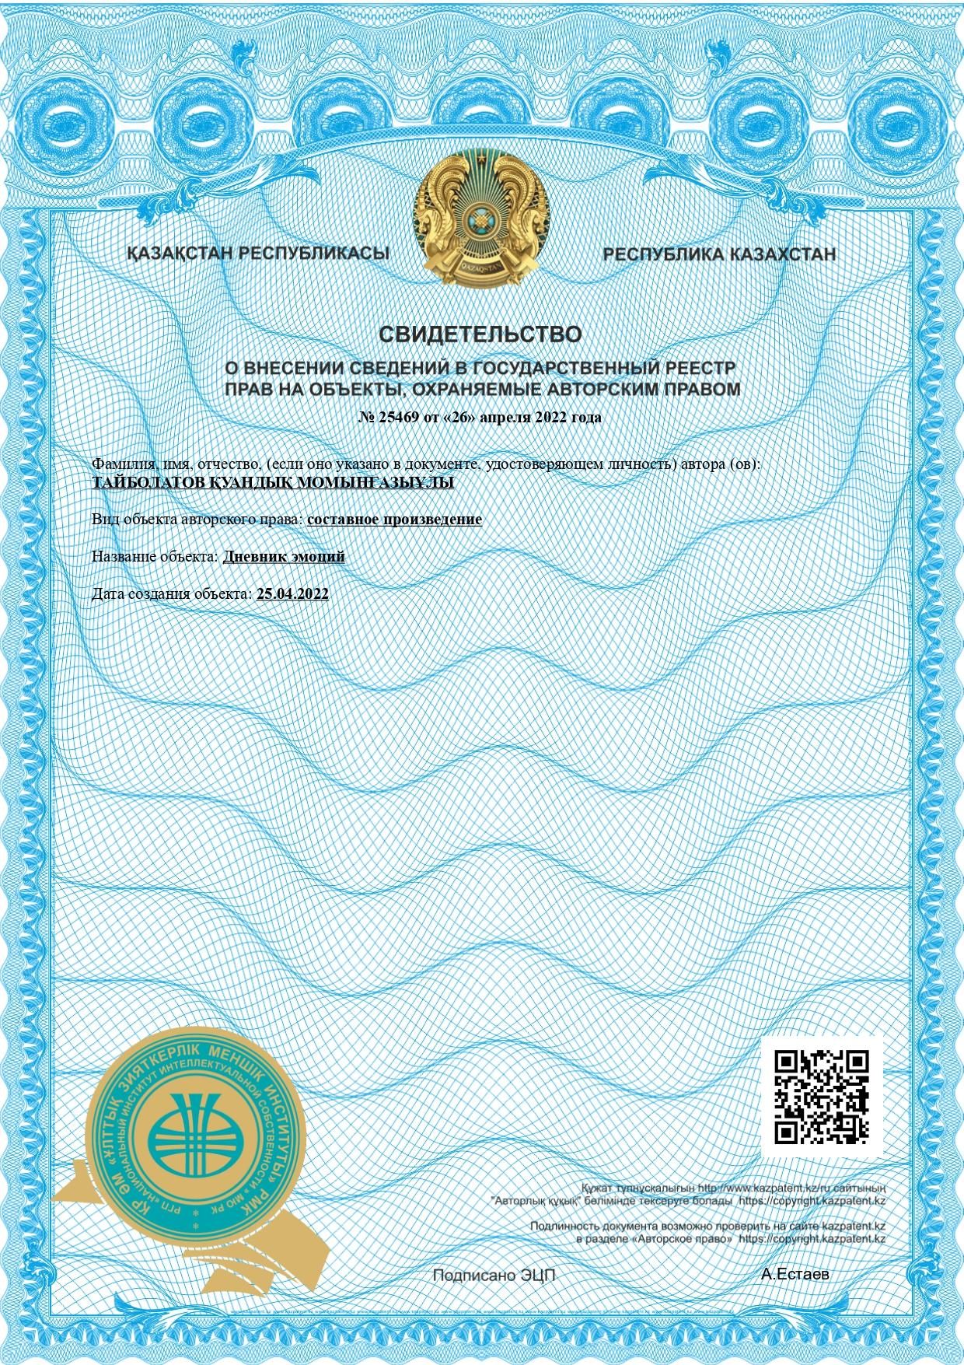

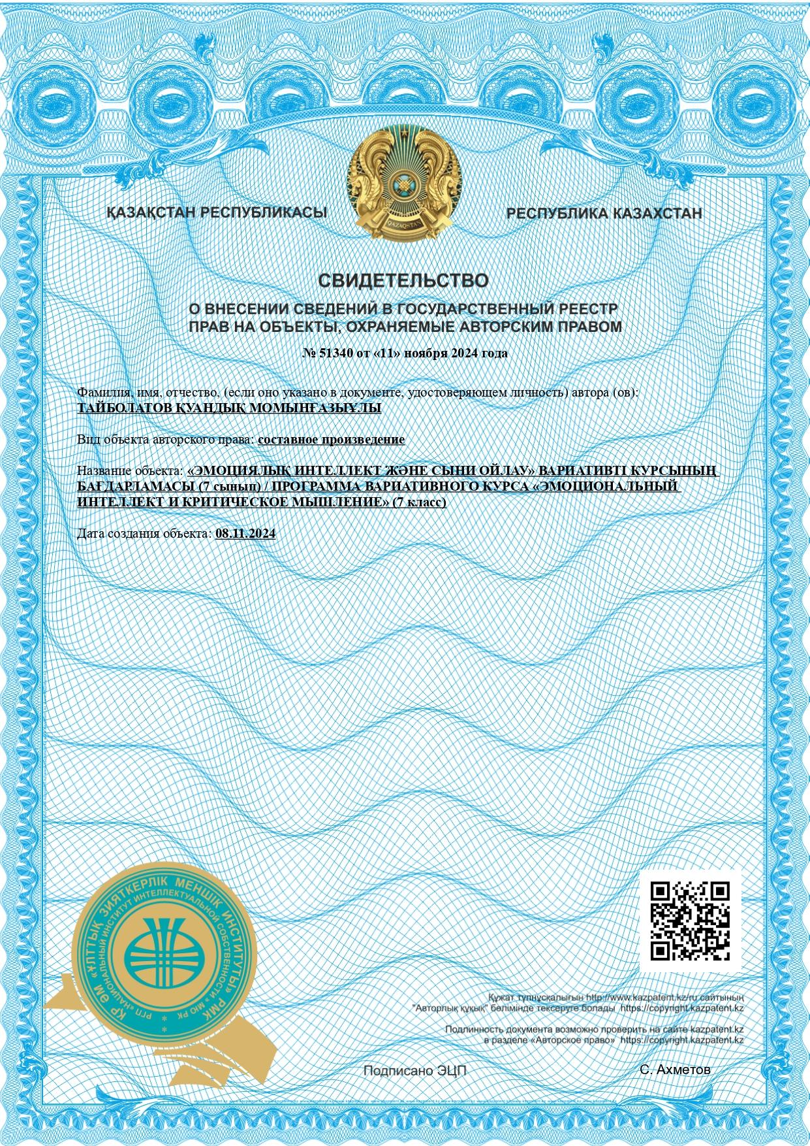

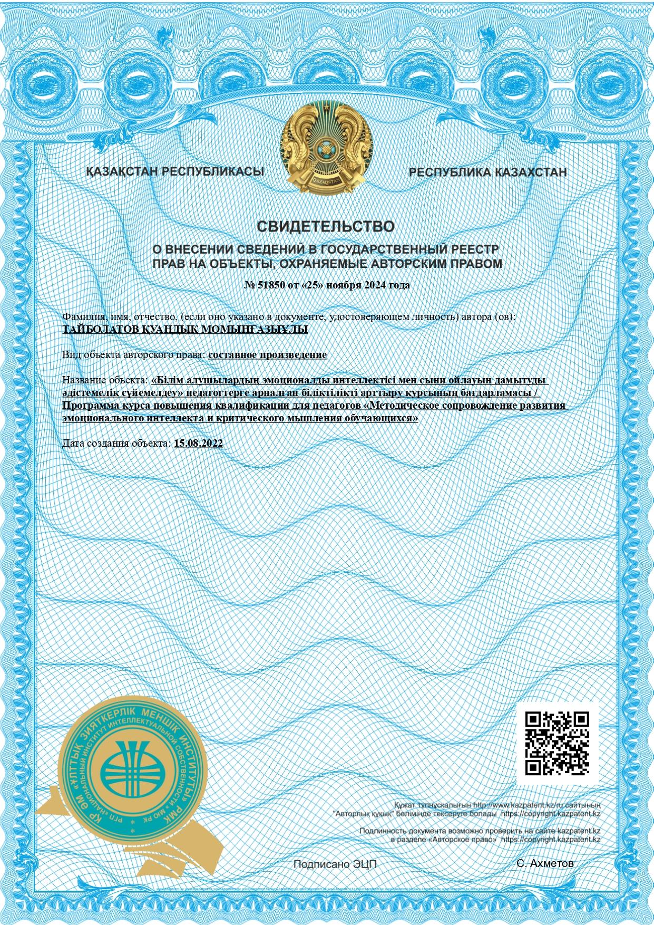

ПРИЛОЖЕНИЕ Б

Акты внедрения

